
UNIÃO PIONEIRA DE INTEGRAÇÃO SOCIAL – UPIS
FACULDADE DE TECNOLOGIA - FATEC

Antônio Eloi Fernandes Júnior
Elaine Cristina de Oliveira
Estevão Candido do Carmo
Natanael Dias da Silva

DOG & CAT ROOM
Gerenciamento de “Pet Shop”

Brasília
2016

Antônio Eloi Fernandes Júnior
Elaine Cristina de Oliveira
Estevão Candido do Carmo
Natanael Dias da Silva

DOG & CAT ROOM
Gerenciamento de “Pet Shop”

Trabalho apresentado como requisito parcial para obtenção da aprovação da disciplina de Projeto Integrado II, Curso de Bacharelado em Sistemas de Informação, Faculdade de Tecnologia, UPIS - União Pioneira de Integração Social.

Orientador(a):Prof. MSc ou Dr(a) Fulano
Co-orientador9a): se houver

Brasília
2016

Antônio Eloi Fernandes Júnior
Elaine Cristina de Oliveira
Estevão Candido do Carmo
Natanael Dias da Silva

DOG & CAT ROOM
Gerenciamento de “Pet Shop”

Trabalho apresentado como requisito parcial para obtenção da aprovação da disciplina de Projeto Integrado II, Curso de Bacharelado em Sistemas de Informação, Faculdade de Tecnologia, UPIS - União Pioneira de Integração Social.

(A data e as assinaturas a seguir devem constar na cópia definitiva, impressa após a aprovação da Banca exminadora)
(data da defesa ã Banca Examinadora) Brasília-DF, dd de mmmm de 2011.

Banca Examinadora:

___________________________________
Orientador(a):Prof. MSc ou Dr(a) Fulano
UPIS – União Pioneira de Integração Social

___________________________________
Prof. MSc ou Dr(a) Fulano
Instituição a que pertence o membro da Banca

RESUMO

O que é um resumo?
É um elemento pré-textual obrigatório, constituído de uma seqüência de frases concisas e objetivas, e não de uma simples enumeração de tópicos, não ultrapassando 500 palavras, seguido, logo abaixo, das palavras representativas do conteúdo do trabalho, ou seja, palavras-chave, conforme norma ABNT NBR 6028.

ABSTRACT

O que é um abstract?
É um elemento pré-textual obrigatório, com as mesmas características do resumo, digitado ou datilografias em folha separada. Deve ser seguido de palavras-chave, na língua estrangeira.

SUMÁRIO

O que é um Sumário?
É um elemento pré-textual obrigatório, cujas partes são acompanhadas do(s) respectivo(s) número(s) da(s) página(s).

Exemplo:
1 iNTRODUÇÃO 9
1.1 Contextualização dO projeto 9
1.2 Objetivos do projeto 10
1.3 Estrutura da monografia 10
2 DOCUMENTO DE VISÃO 12
2.1 IntrODUÇÃO 12
2.2 referênicias 12
2.3 posicionamento 12
2.3.1 Descrição do Problema 12
2.4 descrição dos envolvidos e dos usuários 13
2.4.1 Resumo dos Envolvidos 13
2.4.2 Resumo dos Usuários 14
2.4.3 Ambiente do Usuário 14
2.4.4 Principais Necessidades dos Usuários e dos Envolvidos 14
2.5 visão geral do produto 15
3 Modelo de caso de uso 18
3.1 diagrama de caso de uso 18
3.2 detalhamento de caso de uso 18
3.2.1 UC01 – Manter Cliente 18
3.2.2 UC02 – Manter Animal 27
3.2.3 UC03 – Manter Funcionário 35
3.2.4 UC04 – Manter Serviço 46
3.2.5 UC05 – Manter Agenda 55
3.2.6 UC06 – Manter Atendimento 64
3.2.7 UC07 – Efeturar Recebimento 73
3.2.8 UC08 – Visualizar Recebimento 76
3.2.9 UC09 – Imprimir Recebimento 78
3.2.10 UC010 – Gerar Relatório 81
3.2.11 UC011 – Visualizar Relatório 84
3.2.12 UC012 – Imprimir Relatório 86
4 Modelo de análise 90
4.1 Realização do Caso de Uso: 90
4.1.1 Cadastrar cliente 90
4.1.2 Consultar cliente 92
4.1.3 Alterar cliente 94
4.1.4 Cadastar animal 95
4.1.5 Consultar animal 97
4.1.6 Alterar animal 98
4.1.7 Cadastar funcionário 100
4.1.8 Consultar funcionário 102
4.1.9 Alterar funcionário 104
4.1.10 Excluir funcionário 106
4.1.11 Cadastrar serviço 108
4.1.12 Consultar serviço 110
4.1.13 Alterar serviço 112
4.1.14 Excluir serviço 113
4.1.15 – Cadastrar agenda 115
4.1.16 – Consultar agenda 116
4.1.17 – Alterar agenda 118
4.1.18 – Excluir agenda 120
4.1.19 – Cadastrar atendimento 122
4.1.20 – Consultar atendimento 123
4.1.21 – Alterar atendimento 125
4.1.22 – Excluir atendimento 126
4.1.23 – Efetuar Recebimento 127
4.1.24 – Visualizar Recebimento 128
4.1.25 – Imprimir Recebimento 129
4.1.26 – Gerar Relatório 130
4.1.27 – Visualizar Relatório 132
4.1.28 – Imprimir Relatório 133
5 documento de arquitetura 134
5.1 objetivo 134
5.2 requisitos e Restrições arquiteturais 135
5.3 visão de visão de caso de uso 135
5.4 visão lógica 135
5.5 visão de implementação 135
5.6 visão de distirbuição 136
6 Modleo de projeto 137
6.1 Realização do Caso de Uso: nome do caos de uso 137
6.1.1 Diagrama de Sequencia de Projeto 137
6.1.2 Diagrama de Classes de Projeot 137
7 implementação 138
7.1 nome do caso de uso 138
8 cNCLUSÃO 139
BIBLIOGRÁFICAS CONSULTADAS 142
GLOSSÁRIO 144
APENDICE(S) 145
ANEXO(S) 146
índice(s) 147

iNTRODUÇÃO

O que é a Introdução?
É um elemento textual obrigatório. Corresponde a parte inicial do texto, onde devem constar a delimitação do assunto tratado, objetivos da pesquisa e outros elementos necessários para situar o tema.
PADRÃO DE ITENS A SEREM SEGUIDOS PARA A INTRODUÇÃO :

Contextualização dO projeto
Sendo a criança um ser em desenvolvimento, suas necessidades mudam e surgem novos interesses e novas maneiras de se relacionar com o mundo, daí sua importância e valor de ter possibilidades de vivenciar todas as fases de sua vida, num contexto que proporcione circustâncias favoráveis. Observa-ses desta maneira a necessidade de analisar todas as etapas do desenvolvimento, considerando a evolução histórica, o crescimento e desenvolvimento físico e psicológico da criança.
Analisando o papel do jogo no desenvolvimento da criança hiperativa, faz-se necessário remeter ao papel do “brincar”, visto que este é considerado uma oportunidade de desenvolvimento, uma vez que durante o jogo, a criança experimenta, descobre, inventa, exercita e confere suas habilidades. O jogo, como um fenômeno complexo e global, pode ser observado sob inúmeras visões e possuindo várias linhas de investigação
Considerando que a ludicidade é essencial para a saúde do ser humano, e que crianças com hiperatividade apresentam uma desadaptação ao meio, neste pesquisa, juga-se necessária a convergência de algumas abordagens como o desenvolvimento da criança, o jogo, o lúdico e a livre expressão e o Transtorno de Deficit de Atenção – TDAH.

Objetivos do projeto
O tema a que este trabalho de pesquisa se propõe a tratar é a hiperatividade em crianças e o papel do jogo infantil. Primeiramente serão abordadas as diferentes perspectivas nas fases do desenvolvimento infantil, após serão abordadas o lúdico e a livre expressão na educação infantil, sendo o jogo como papel fundamental neste abordagem e o transtorno de déficit de atenção e a hiperatividade. O trabalho será desenvolvido através de uma pesquisa qualitativa de análise a partir de obras consultadas de diversos autores que envolvem o tema o que se refere o presente trabalho.

Estrutura da monografia

Este trabalho está estruturado em xxx capítulos assim distribuídos: o capítulo 1 que traz a introdução, a importância e os objetivos que procuram justificar o presente trabalho.
O capítulo 2 que apresenta os conceitos básicos de xxxxxxxxxxxxxx x x x x xxxxxxx x xxxxxxxxxxxxxxxxxx x xxxxxxxx xxxxxx xxxxxx xxxxxx xxxxxx xxxxx xxxxx xxxxx xxxxx xxxxx xxxxx.
O Capítulo 3 é dedicado a uma exploração mais detalhada xxxxxxxxxxxxxx x x x x xxxxxxx x xxxxxxxxxxxxxxxxxx x xxxxxxxx xxxxxx xxxxxx xxxxxx xxxxxx xxxxx xxxxx xxxxx xxxxx xxxxx xxxxx.
Por fim, a Conclusão traz as considerações finais sobre o trabalho, as principais contribuições e as sugestões para trabalhos futuros.

DOCUMENTO DE VISÃO

IntrODUÇÃO

A finalidade deste documento é coletar, analisar e definir necessidades e recursos de nível superior do, Dog & Cat Room, concentrado nos recursos necessários aos envolvidos e aos usuários-alvo e nas razões que levam a essas necessidades. Os detalhes de como o Dog & Cat Room satisfaz essas necessidades são descritos no caso de uso.

referênicias
Esta subseção fornece uma lista completa de todos os documentos mencionados em qualquer outra parte do documento Visão. Identifique cada documento por título. Especifique as fontes a partir das quais as referências podem ser obtidas. Essas informações podem ser fornecidas por um anexo ou outro documento
Título do Documento | Fonte / Referência
Documento de Escopo | Sistema de Pet Shop
Tabela 1 - Referências

posicionamento

Descrição do Problema
Esta seção fornece uma descrição resumida do problema que está sendo resolvido pelo projeto.
O problema de | Falta de controle no gerenciamento de atendimentos aos cães e gatos numa loja “Pet Shop”.
Afeta | Os funcionários, clientes (e animais) atendidos.
cujo impacto é | A demora ou indisponibilidade de atendimento aos clientes e seus animais.
uma boa solução seria | Propor um controle no gerenciamento da loja, com uso do sistema, melhorando no processo de atendimento dos funcionários aos clientes e seus animais, relatórios com filtros por data, estatísticas de serviços, lucros e indicadores de demandas, controle do fluxo de caixa.
Tabela 2 - Descrição do Problema

descrição dos envolvidos e dos usuários
Esta seção fornece um perfil dos envolvidos e dos usuários que integram o projeto, e dos principais problemas que, de acordo com o ponto de vista deles, poderão ser abordados pela solução proposta.

Resumo dos Envolvidos
Esta subseção fornece a lista dos envolvidos que se interessam pelo desenvolvimento e nem todos eles são usuários finais

Nome | Responsabilidades
Antônio Eloi Fernandes Júnior | Desenvolvedor do sistema de acordo com os requisitos apresentados.
Elaine Cristina de Oliveira | Analista de qualidade do sistema e da documentação.
Estevão Candido do Carmo | Desenvolvedor do sistema de acordo com os requisitos apresentados.
Natanael Dias da Silva | Gerente do projeto, levantamento de requisitos do sistema e assegurará que todas as etapas de desenvolvimento do sistema serão executadas.
Gerente e dono da Dog & Cat Room | Cliente solicitante e validador do desenvolvimento do sistema.
Tabela 3 - Resumo dos Envolvidos

Resumo dos Usuários
Nome | Responsabilidades
Gerente da Dog & Cat Room – usuário administrador | Gerencia o funcionamento da Dog & Cat Room, controla funcionários, controla o agendamento, controla os serviços prestados, controla cliente, controla animal, controla caixa, controla relatórios.
Funcionário – usuário interno | Controla agendamento, controla atendimento, cadastra clientes e animais.
Tabela 4 - Resumo dos Usuários.

Ambiente do Usuário
Esta subseção descreva o ambiente de trabalho do usuário-alvo, recursos de hardware, software e ambiente.
Hardware | Software | Ambiente
Computador com acesso à internet | Sistema operacional Windows XP Service Pack 3 ou superior, Linux Ubuntu 4.10 e navegadores Google Chrome, Mozilla Firefox e os demais. | Web
Tabela 5 – Ambiente do usuário.

Principais Necessidades dos Usuários e dos Envolvidos
Nesta subseção são listados os principais problemas com as soluções existentes conforme o ponto de vista do envolvido ou do usuário.
Necessidade |  | Prioridade |  | Preocupações |  | Solução Atual | Soluções Propostas
Manter Cliente |  | 1 |  | Manter os dados do cliente atualizados mensalmente. |  | Dados do cliente desatualizada por mais de dois anos. | Sistema deve desabilitar este cliente, mas manter seus dados.
Manter Animal |  | 2 |  | Manter os dados do animal atualizados mensalmente. |  | Dados do animal desatualizada por mais de um ano. | Sistema deve desabilitar este animal, mas manter seus dados.
Manter Funcionário |  | 2 |  | Manter os dados do funcionário atualizados mensalmente. |  | Dados dos funcionários desatualizados não possui vínculo com o serviço. | Sistema deve desabilitar este funcionário, mas manter seus dados.
Manter Caixa |  | 3 |  | Obter indicadores de receitas e despesas em um determinado período. |  | Registro realizado em livro caixa. | Sistema deve registrar entradas e saídas, fornecendo relatórios com filtros de um determinado período.
Manter Agendamento | 3 |  | Manter os dados dos agendamentos dos serviços prestados. |  | Registros realizados, manualmente, em agenda de papel. |  | Sistema deve realizar registro dos agendamentos dos serviços prestados, para evitar conflitos e/ou falta de horário. Deverá permitir Cadastrar, alterar e excluir agendamento.
Manter Atendimento | 3 |  | Manter os dados do atendimento realizado. |  | Registro realizado na agenda de papel (agendamento), marcando como atendido ou não. |  | Sistema deve registrar os serviços realizados para gerar cobrança.
Manter Serviço |  | 2 |  | Manter os dados dos serviços realizados pelo estabelecimento. |  | Apresentado em quadro informativo. | Implementar um sistema que mantenha os dados cadastrais dos serviços realizados.
Tabela 6 - Principais Necessidades dos Usuários e dos Envolvidos.

visão geral do produto
Esta subseção fornece uma visão geral dos requisitos funcionais e não funcionais que o sistema irá atender
Necessidade | Requisitos Funcionais | Características
Manter Cliente | Cadastrar Cliente | Registrar dados do cliente, garantindo a não duplicidade de informação.
Manter Cliente | Consultar Cliente | Obter dados atualizados do cliente.
Manter Cliente | Alterar Cliente | Alterar dados do cliente.
Manter Animal | Cadastrar Animal | Registrar dados do animal, garantindo a não duplicidade de informação.
Manter Animal | Consultar Animal | Obter dados atualizados do anima.
Manter Animal | Alterar Animal | Alterar dados do animal.
Manter Funcionário | Cadastrar Funcionário | Registrar dados do funcionário, garantindo a não duplicidade da informação.
Manter Funcionário | Consultar Funcionário | Obter dados do funcionário.
Manter Funcionário | Alterar Funcionário | Alterar dados do funcionário.
Manter Funcionário | Excluir Funcionário | Excluir funcionário que não faz mais parte da equipe.
Manter Serviço | Cadastrar Serviço | Registrar dados do serviço prestado.
Manter Serviço | Consultar Serviço | Obter dados atualizados do serviço cadastrado.
Manter Serviço | Alterar Serviço | Alterar dados do serviço cadastrado.
Manter Serviço | Excluir Serviço | Excluir serviço que não é mais utilizado.
Manter Agendamento | Cadastrar Agenda | Registra dados de solicitação de atendimento.
Manter Agendamento | Consultar Agenda | Obter dos dados de solicitação de atendimento.
Manter Agendamento | Alterar Agenda | Alterar dados de solicitação de atendimento.
Manter Agendamento | Excluir Agenda | Excluir dados de solicitação de atendimento.
Manter Atendimento | Cadastrar Atendimento | Registra dados do atendimento.
Manter Atendimento | Consultar Atendimento | Obter dados do atendimento.
Manter Atendimento | Alterar Atendimento | Alterar dados do atendimento.
Manter Atendimento | Excluir Atendimento | Excluir dados do atendimento.
Manter Caixa | Efetuar Recebimento | Registra o recebimento pelo atendimento do serviço prestado.
Manter Caixa | Visualizar Recebimento | Visualiza registros de recebimentos em um determinado período.
Manter Caixa | Imprimir Recebimento | Imprime registros de recebimentos em um determinado período.
Manter Caixa | Gerar Relatórios | Gerar relatórios do controle de caixa.
Manter Caixa | Visualizar Relatório | Visualizar relatórios do controle de caixa.
Manter Caixa | Imprimir Relatório | Imprimir relatórios do controle de caixa.
Tabela 7 - Requisitos Funcionais.

Necessidade | Requisito não Funcional | Características
Manter Cliente  Manter Animal  Manter Funcionário  Manter Serviços  Manter Agendamento  Manter Atendimento  Realizar venda | Desempenho | Tempo de resposta inferior a 5 segundos.
 | Interface com Usuário | Ambiente WEB, ser compatível com os principais navegadores: Google Chrome 35.0.0, Firefox 35.0.0 e Internet Explorer 9.
 | Segurança | O gerente da Dog & Cat Room terá acesso a todas as funcionalidades do sistema.
 | Segurança | O gerente da Dog & Cat Room será o responsável pelo controle de caixa.
 | Segurança | Um funcionário específico terá acesso ao recebimento dos pagamentos.

Tabela 8 - Requisitos Não Funcionais.

Modelo de caso de uso

diagrama de caso de uso

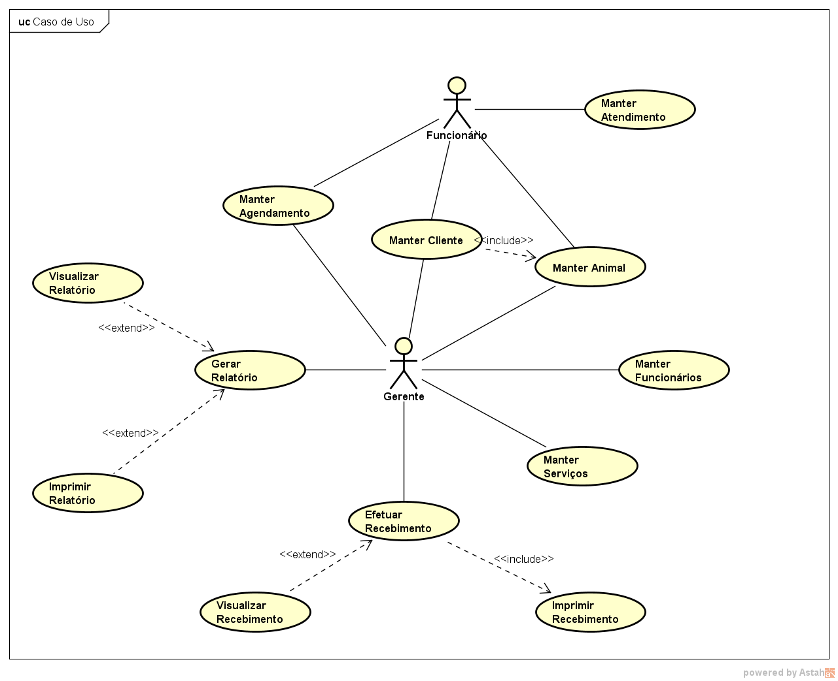

detalhamento de caso de uso

UC01 – Manter Cliente

Descrição

Caso de Uso Manter Cliente propõe-se a manter os dados do cliente, dono do animal, realizando cadastro, consulta, desativação e alteração pelo sistema no banco de dados.

Referências

N/A

Atores

Gerente e Funcionário.

Pré Condições

- Ator deve possuir permissão de inclusão, consulta, desativação e alteração.

Pós Condições

- Para cadastro dos dados do cliente, sistema deve registrar os dados do cliente no banco de dados e apresentar mensagem de sucesso para os dados cadastrados.
- Para consulta dos dados do cliente, sistema deve apresentar os campos com os dados preenchidos do cliente consultado e também as opções de desativação e alteração.
- Para alteração dos dados do cliente, sistema deve apresentar os campos com os dados preenchidos do cliente consultado e apresentar mensagem de sucesso para os dados alterados do cliente.

Fluxo de Eventos

Este fluxo de cadastro do cliente inicia-se quando o ator deseja cadastrar dados do cliente, realizando o preenchimento dos dados e conclui o cadastro.

Fluxo Básico – Cadastrar Cliente

- O ator solicita realizar cadastro dos dados do cliente;
- O sistema solicita preenchimento dos dados, conforme RN01;
- O ator preenche os dados, conforme RN01 RN03;
- O ator seleciona realizar gravação dos dados (E1);
- O sistema realiza validação dos dados, conforme RN04; (E3) (E3)
- O sistema registra os dados;
- O sistema apresenta informação de sucesso da operação;
- O caso de uso é encerrado.

(FE01) Fluxos de Exceção

- Cancelamento do cadastro do cliente
  - O ator seleciona a opção de cancelar o cadastro;
  - O sistema não finaliza operação;
  - O fluxo é finalizado.

- Preenchimento Obrigatório
  - O sistema valida o não preenchimento dos campos obrigatórios, solicita o preenchimento e retorna para passo 3;
  - O fluxo é finalizado.

- Cliente já cadastrado
  - O sistema exibe informação de cliente já cadastrado, exibe opção de confirmação da informação e retorna para passo 2;
  - O fluxo é finalizado.

- Cliente não encontrado
  - O sistema exibe informação de cliente inexistente, exibe opção de confirmação da informação e retorna para passo 2;
  - O fluxo é finalizado.

- Cancelamento de operação
  - O ator selecionar a opção de cancelar operação,
  - O sistema retorna para passo 2;
  - O fluxo é finalizado.

Requisitos Especiais

O tempo de resposta deve ser inferior a 5 segundos. Deve ser utilizado em ambiente Web, através de algum navegador: Chrome, Firefox ou Internet Explorer.

Ponto de Extensão

- Sistema no passo 2 do fluxo básico (FB01), chama o fluxo Error: Reference source not found – Cadastrar Animal.

Informaçãoes Complementares

- Os dados para cadastro do cliente são: CPF, nome, CEP, endereço, número, complemento, bairro, cidade, estado, telefone celular, telefone fixo, e-mail, seleciona Animal;
- O sistema apresenta as opções: para registrar os dados do cadastro; para realizar a busca por algum registro; para cancelar a operação;
- Este cadastro é específico para cadastro do Cliente, porém será necessário uma associação cliente/animal para realização do cadastro, neste caso, na opção “Selecione o animal”, o ator deverá selecionar a opção para Cadastrar Animal chamando o fluxo Error: Reference source not found – Cadastrar Animal e realizar o cadastramento. Ao finalizar tal cadastramento, este deverá retornar ao cadastro de Cliente e finalizar a inclusão do cliente;
- Informações dos dados
Atributos | Descrição | Tipo do dado | Tamanho | Obrigatório  (S/N) | Máscara | Domínio | Editável  (S/N)
CPF | CPF do cliente | Numérico com máscara | 14 com máscara | S | xxx.xxx.xxx-xx | - | S
Nome | Nome do cliente | Alfabético | 80 | S | - | - | S
CEP | CEP do cliente | Numérico com máscara | 9 com máscara | S | xxxxx-xxx | - | S
Endereço | Endereço do cliente | Alfanumérico | 100 | S | - | - | S
Número | Número do endereço do cliente | Numérico | 5 | S | - | - | S
Complemento | Complemento do endereço do cliente | Alfanumérico | 40 | S | - | - | S
Bairro | Bairro do endereço do cliente | Alfabético | 40 | S | - | - | S
Cidade | Cidade do endereço do cliente | Alfanumérico | 40 | S | - | - | S
Estado | Estado do endereço do cliente | Alfabético | 40 | S | - | - | S
Telefone celular | Telefone celular do cliente | Numérico com máscara | 15 com máscara | S | (xx) xxxxx-xxxx | - | S
Telefone fixo | Telefone fixo do cliente | Numérico com máscara | 15 com máscara | S | (xx) xxxxx-xxxx | - | S
Animal | Animal do cliente | Alfabético | 15 | S | - | - | S

- O sistema realiza a exclusão lógica do registro.

Fluxo de Eventos

Este fluxo de consulta do cliente inicia-se quando o ator deseja consultar dados do cliente, realizando o preenchimento dos dados, podendo também realizar a desativação ou alteração dos dados do cliente e conclui operação.

Fluxo Básico – Consultar Cliente

- O ator solicita realizar consulta dos dados do cliente;
- O sistema solicita preenchimento dos dados, conforme RN01;
- O ator preenche os dados, conforme RN01 RN03;
- O ator seleciona realizar consulta dos dados (E1);
- O sistema realiza validação dos dados, conforme RN04, (E2);
- O sistema busca os dados no banco de dados (E4);
- O sistema apresenta os dados do cliente;
- O caso de uso é encerrado.

Fluxo Alternativo – Consultar Cliente

- Cancelamento da consulta do cliente – passo 4
  - O ator seleciona a opção de cancelar a consulta;
  - O sistema limpa os campos e não conclui a consulta;
  - O fluxo é finalizado.

- Desativar cliente – passo 4
  - O ator seleciona a opção de desativar cliente;
  - O sistema desativa o cliente selecionado;
  - O fluxo é finalizado.

- Cliente não encontrado – passo 7
  - O sistema não exibe dados do cliente, apresenta informação de dados não cadastro no banco de dados;
  - O ator seleciona a opção de confirmação da informação;
  - O sistema retorna para passo 2;
  - O fluxo é finalizado.

Requisitos Especiais

O tempo de resposta deve ser inferior a 5 segundos. Deve ser utilizado em ambiente Web, através de algum navegador: Chrome, Firefox ou Internet Explorer.

Ponto de Extensão

N/A

Informaçãoes Complementares

- Os dados para consulta do cliente são: CPF, nome, CEP, endereço, número, complemento, bairro, cidade, estado, telefone celular, telefone fixo, e-mail;
- O sistema apresenta as opções: para realizar consulta de dados; alteração de dados; para desativação do cliente; para cancelar a busca;
- Informações dos dados
Atributos | Descrição | Tipo do dado | Tamanho | Obrigatório  (S/N) | Máscara | Domínio | Editável  (S/N)
CPF | CPF do cliente | Numérico com máscara | 14 com máscara | S | xxx.xxx.xxx-xx | - | S
Nome | Nome do cliente | Alfabético | 80 | S | - | - | S
CEP | CEP do cliente | Numérico com máscara | 9 com máscara | S | xxxxx-xxx | - | S
Endereço | Endereço do cliente | Alfanumérico | 100 | S | - | - | S
Número | Número do endereço do cliente | Numérico | 5 | S | - | - | S
Complemento | Complemento do endereço do cliente | Alfanumérico | 40 | S | - | - | S
Bairro | Bairro do endereço do cliente | Alfabético | 40 | S | - | - | S
Cidade | Cidade do endereço do cliente | Alfanumérico | 40 | S | - | - | S
Estado | Estado do endereço do cliente | Alfabético | 40 | S | - | - | S
Telefone celular | Telefone celular do cliente | Numérico com máscara | 15 com máscara | S | (xx) xxxxx-xxxx | - | S
Telefone fixo | Telefone fixo do cliente | Numérico com máscara | 15 com máscara | S | (xx) xxxxx-xxxx | - | S

Fluxo de Eventos

Este fluxo de alteração do cliente inicia-se quando o ator deseja alterar dados do cliente, realizando as alterações desejadas dos dados e conclui operação.

Fluxo Básico – Alterar Cliente

- O ator solicita realizar alteração dos dados do cliente;
- O sistema busca os dados do cliente no banco de dados (E4);
- O sistema apresenta os dados do registro;
- O ator alterar os dados, conforme RN01 RN03;
- O ator solicita alteração dos dados (E1);
- O sistema realiza validação dos dados, conforme RN04, (E3) (E3);
- O sistema altera os dados do cliente;
- O sistema apresenta informação de sucesso da operação;
- O caso de uso é encerrado.

Fluxo Alternativo – Alterar Cliente

- Campo “selecione o animal” – passo 2
  - O ator seleciona alteração do animal;
  - O sistema chama o fluxo (FA03) – Cadastrar Animal
  - O fluxo é finalizado.

- Desativar cliente – passo 3
  - O ator seleciona a opção de desativar cliente;
  - O sistema desativa o cliente selecionado;
  - O fluxo é finalizado.

- Cancelamento da alteração do cliente – passo 3
  - O ator seleciona a opção de cancelar a alteração;
  - O sistema apresenta mensagem de cancelamento da opção e não conclui a alteração;
  - O fluxo é finalizado.

- Cliente não alterado – passo 6
  - O ator não seleciona a confirmação;
  - O sistema não realiza a alteração e retorna para passo 1;
  - O fluxo é finalizado.

- Preenchimento Obrigatório – passo 7
  - O sistema valida o não preenchimento dos campos obrigatórios, solicita o preenchimento e retorna para passo 2;
  - O fluxo é finalizado.

Requisitos Especiais

O tempo de resposta deve ser inferior a 5 segundos. Deve ser utilizado em ambiente Web, através de algum navegador: Chrome, Firefox ou Internet Explorer.

Ponto de Extensão

1 – Sistema poderá chamar o fluxo Error: Reference source not found– Cadastrar Animal.

Informaçãoes Complementares

- Os para alteração do cliente: CPF, nome, CEP, endereço, número, complemento, bairro, cidade, estado, telefone celular, telefone fixo, e-mail, selecione o animal;
- O sistema apresenta as opções: para registrar a alteração dos dados; desativação do cliente; para cancelar a alteração;
- Informações dos dados

Atributos | Descrição | Tipo do dado | Tamanho | Obrigatório  (S/N) | Máscara | Domínio | Editável  (S/N)
CPF | CPF do cliente | Numérico com máscara | 14 com máscara | S | xxx.xxx.xxx-xx | - | S
Nome | Nome do cliente | Alfabético | 80 | S | - | - | S
CEP | CEP do cliente | Numérico com máscara | 9 com máscara | S | xxxxx-xxx | - | S
Endereço | Endereço do cliente | Alfanumérico | 100 | S | - | - | S
Número | Número do endereço do cliente | Numérico | 5 | S | - | - | S
Complemento | Complemento do endereço do cliente | Alfanumérico | 40 | S | - | - | S
Bairro | Bairro do endereço do cliente | Alfabético | 40 | S | - | - | S
Cidade | Cidade do endereço do cliente | Alfanumérico | 40 | S | - | - | S
Estado | Estado do endereço do cliente | Alfabético | 40 | S | - | - | S
Telefone celular | Telefone celular do cliente | Numérico com máscara | 15 com máscara | S | (xx) xxxxx-xxxx | - | S
Telefone fixo | Telefone fixo do cliente | Numérico com máscara | 15 com máscara | S | (xx) xxxxx-xxxx | - | S
Animal | Animal do cliente | Alfabético | 15 | S | - | - | S

(FA01) Fluxo Alternativo – Excluir Cliente

- O ator solicita exclusão do cliente;
- O sistema solicita confirmação de exclusão (E5);
- O ator seleciona a confirmação da exclusão
- O sistema efetiva a exclusão do cliente, conforme RN05;
- O sistema apresenta informação de sucesso da operação;
- O caso de uso é encerrado.

UC02 – Manter Animal

Descrição

Caso de Uso Manter Animal propõe-se a manter os dados do animal a ser atendido, realizando cadastro, consulta, desativação e alteração pelo sistema no banco de dados.

Referências

N/A

Atores

Gerente e Funcionário.

Pré Condições

- Ator deve possuir permissão de inclusão, consulta, desativação e alteração.

Pós Condições

- Para cadastro dos dados do animal, sistema deve registrar os dados do animal no banco de dados e apresentar mensagem de sucesso para os dados cadastrados.
- Para consulta dos dados do animal, sistema deve apresentar os campos com os dados preenchidos do animal consultado e também as opções de desativação e alteração.
- Para alteração dos dados do animal, sistema deve apresentar os campos com os dados preenchidos do animal consultado e apresentar mensagem de sucesso para os dados alterados do animal.

Fluxo de Eventos

Este fluxo de cadastro do animal inicia-se quando o ator deseja cadastrar dados do animal, realizando o preenchimento dos dados e conclui o cadastro.

Fluxo Básico – Cadastrar Animal

- O ator solicita realizar cadastro dos dados do animal;
- O sistema solicita preenchimento dos dados, conforme RN07;
- O ator preenche os dados, conforme RN010 RN09;
- O ator seleciona realizar gravação dos dados (E1);
- O sistema realiza validação dos dados, conforme RN010 (E2) (E3);
- O sistema registra os dados (E4);
- O sistema apresenta informação de sucesso da operação;
- O caso de uso é encerrado.

Fluxo Alternativo – Cadastrar Animal

- Cancelamento do cadastro do animal
  - O ator seleciona a opção de cancelar o cadastro;
  - O sistema não finaliza operação;
  - O fluxo é finalizado.

- Preenchimento Obrigatório
  - O sistema valida o não preenchimento dos campos obrigatórios, solicita o preenchimento e retorna para passo 3;
  - O fluxo é finalizado.

- Confirmação do cadastro
  - O ator não seleciona a confirmação do cadastro;
  - O sistema sai e retorna para passo 2;
  - O fluxo é finalizado.

- Animal já cadastrado
  - O sistema exibe informação de animal já cadastrado, exibe opção de confirmação da informação e retorna para passo 2;
  - O fluxo é finalizado.

- Animal não encontrado
  - O sistema exibe informação de cliente inexistente, exibe opção de confirmação da informação e retorna para passo 2;
  - O fluxo é finalizado.

- Cancelamento de operação
  - O ator selecionar a opção de cancelar operação,
  - O sistema retorna para passo 2;
  - O fluxo é finalizado.

Requisitos Especiais

O tempo de resposta deve ser inferior a 5 segundos. Deve ser utilizado em ambiente Web, através de algum navegador: Chrome, Firefox ou Internet Explorer.

Ponto de Extensão

N/A

Informaçãoes Complementares

- Os dados para cadastro do animal: nome, tipo, raça, cor, data de nascimento, sexo, seleciona pedigree, número do pedigree;
- O sistema apresenta as opções: para registrar os dados do cadastro; para realizar a busca por algum registro; para cancelar a operação;
- Caso o animal não possua pedigree, o campo número do pedigree não será obrigatório.
- Informações dos dados
Atributos | Descrição | Tipo do dado | Tamanho | Obrigatório  (S/N) | Máscara | Domínio | Editável  (S/N)
Nome | Nome do animal | Alfabético | 80 | S | - | - | S
Tipo | Tipo do animal | Alfabético | 15 | S | - | Cão  Gato | N
Raça | Raça do animal | Alfabético | 15 | S | - | - | S
Cor | Cor do animal | Alfabético | 10 | S | - | - | S
Data Nascimento | Data de Nascimento do animal | Data | 10 | S | xx/xx/xxxx | - | S
Sexo | Sexo do animal | Alfabético | 1 | S | - | F  M | N
Pedigree | Se o animal possui pedigree | Seleção | - | N | - | - | N
Número do Pedigree | Número do pedigree do animal | Alfanumérico | 25 | S | - | - | S

Fluxo de Eventos

Este fluxo de consulta do animal inicia-se quando o ator deseja consultar dados do animal, realizando o preenchimento dos dados, podendo também realizar a desativação ou alteração dos dados do cliente e conclui operação.

Fluxo Básico – Consultar Animal

- O ator solicita realizar consulta dos dados do animal;
- O sistema solicita preenchimento dos dados, conforme RN011;
- O ator preenche os dados, conforme RN010 RN09;
- O ator seleciona realizar consulta dos dados (E1);
- O sistema realiza validação dos dados, conforme RN010 (E2);
- O sistema busca os dados no banco de dados;
- O sistema apresenta os dados do animal; (E3)
- O caso de uso é encerrado.

Fluxo Alternativo – Consultar Animal

- Cancelamento da consulta do animal
  - O ator seleciona a opção de cancelar a consulta;
  - O sistema limpa os campos e não conclui a consulta;
  - O fluxo é finalizado.

- Desativar animal
  - O ator seleciona a opção de desativar animal;
  - O sistema desativa o animal selecionado;
  - O fluxo é finalizado.

- Animal não encontrado
  - O sistema não exibe dados do animal, apresenta informação de dados não cadastro no banco de dados;
  - O ator seleciona a opção de confirmação da informação;
  - O sistema retorna para passo 2;
  - O fluxo é finalizado.

Requisitos Especiais

O tempo de resposta deve ser inferior a 5 segundos. Deve ser utilizado em ambiente Web, através de algum navegador: Chrome, Firefox ou Internet Explorer.

Ponto de Extensão

N/A

Informaçãoes Complementares

- Os dados para consulta do animal: nome, tipo, raça, cor, idade, seleciona pedigree, número do pedigree;
- O sistema apresenta as opções: para realizar consulta de dados; alteração de dados; para desativação do cliente; para cancelar a busca;
- Informações dos dados
Atributos | Descrição | Tipo do dado | Tamanho | Obrigatório  (S/N) | Máscara | Domínio | Editável  (S/N)
Nome | Nome do animal | Alfabético | 80 | S | - | - | S
Tipo | Tipo do animal | Alfabético | 15 | S | - | Cão  Gato | N
Raça | Raça do animal | Alfabético | 15 | S | - | - | S
Cor | Cor do animal | Alfabético | 10 | S | - | - | S
Data Nascimento | Data de Nascimento do animal | Data | 10 | S | xx/xx/xxxx | - | S
Sexo | Sexo do animal | Alfabético | 1 | S | - | F  M | N
Pedigree | Se o animal possui pedigree | Seleção | - | N | - | - | N
Número do Pedigree | Número do pedigree do animal | Alfanumérico | 25 | S | - | - | S

Fluxo de Eventos

Este fluxo de alteração do animal inicia-se quando o ator deseja alterar dados do animal, realizando as alterações desejadas dos dados e conclui operação.

Fluxo Básico – Alterar Animal

- O ator solicita realizar alteração dos dados do animal RN014;
- O sistema busca os dados do cliente no banco de dados;
- O sistema apresenta os dados do registro;
- O ator alterar os dados, conforme RN016;
- O ator solicita alteração dos dados (E1) (E3);
- O sistema realiza validação dos dados, conforme RN016; (E4);
- O sistema altera os dados do animal;
- O sistema apresenta informação de sucesso da operação;
- O caso de uso é encerrado.

Fluxo Alternativo – Alterar Animal

- Desativar animal
  - O ator seleciona a opção de desativar animal;
  - O sistema desativa o animal selecionado;
  - O fluxo é finalizado.

- Cancelamento da alteração do animal
  - O ator seleciona a opção de cancelar a alteração;
  - O sistema apresenta mensagem de cancelamento da opção e não conclui a alteração;
  - O fluxo é finalizado.

- Animal não alterado
  - O ator não seleciona a confirmação;
  - O sistema não realiza a alteração e retorna para passo 1;
  - O fluxo é finalizado.

- Preenchimento Obrigatório
  - O sistema valida o não preenchimento dos campos obrigatórios, solicita o preenchimento e retorna para passo 2;
  - O fluxo é finalizado.

Requisitos Especiais

O tempo de resposta deve ser inferior a 5 segundos. Deve ser utilizado em ambiente Web, através de algum navegador: Chrome, Firefox ou Internet Explorer.

Ponto de Extensão

N/A

Informaçãoes Complementares

- Os dados para alteração do animal são: nome, tipo, raça, cor, idade, seleciona pedigree, número do pedigree;
- O sistema apresenta as seguintes opções: para registrar a alteração dos dados; desativação do cliente; para cancelar a alteração;
- Informações dos dados
Atributos | Descrição | Tipo do dado | Tamanho | Obrigatório  (S/N) | Máscara | Domínio | Editável  (S/N)
Nome | Nome do animal | Alfabético | 80 | S | - | - | S
Tipo | Tipo do animal | Alfabético | 15 | S | - | Cão  Gato | N
Raça | Raça do animal | Alfabético | 15 | S | - | - | S
Cor | Cor do animal | Alfabético | 10 | S | - | - | S
Data Nascimento | Data de Nascimento do animal | Data | 10 | S | xx/xx/xxxx | - | S
Sexo | Sexo do animal | Alfabético | 1 | S | - | F  M | N
Pedigree | Se o animal possui pedigree | Seleção | - | N | - | - | N
Número do Pedigree | Número do pedigree do animal | Alfanumérico | 25 | S | - | - | S

(FA01) Fluxo Alternativo – Excluir Animal

- O ator solicita exclusão do animal;
- O sistema solicita confirmação de exclusão;
- O ator seleciona a confirmação da exclusão (E5);
- O sistema efetiva a exclusão do animal;
- O sistema apresenta informação de sucesso da operação;
- O caso de uso é encerrado.

Fluxo Alternativo – Excluir Animal

- Cancelamento exclusão
  - O ator seleciona a opção cancelar exclusão;
  - O sistema volta ao passo 1;
  - O fluxo é finalizado.

UC03 – Manter Funcionário

Descrição

Caso de Uso Manter Funcionário propõe-se a manter os dados do funcionário, realizando cadastro, consulta, alteração e exclusão, pelo sistema, no banco de dados.

Referências

N/A

Atores

Gerente

Pré Condições

- Ator deve possuir permissão de inclusão, consulta, alteração e exclusão.

Pós Condições

- Para cadastro dos dados do funcionário, sistema deve registrar os dados do funcionário no banco de dados e apresentar mensagem de sucesso para os dados cadastrados.
- Para consulta dos dados do funcionário, sistema deve apresentar os campos com os dados preenchidos do funcionário consultado e também as opções de alteração e exclusão.
- Para alteração dos dados do funcionário, sistema deve apresentar os campos com os dados preenchidos do funcionário consultado e apresentar mensagem de sucesso para os dados alterados do funcionário.
- Para exclusão dos dados do funcionário, sistema deve excluir os dados do funcionário e apresentar mensagem de sucesso da exclusão.

Fluxo de Eventos

Este fluxo de cadastro do funcionário inicia-se quando o ator deseja cadastrar dados do funcionário, realizando o preenchimento dos dados e conclui o cadastro.

Fluxo Básico – Cadastrar Funcionário

- O ator solicita realizar cadastro dos dados do funcionário;
- O sistema solicita preenchimento dos dados, conforme RN017;
- O ator preenche os dados, conforme RN019;
- O ator seleciona realizar gravação dos dados;
- O sistema realiza validação dos dados, conforme (E2)(E3)
- O sistema registra os dados;
- O sistema apresenta informação de sucesso da operação;
- O caso de uso é encerrado.

Fluxo Alternativo – Cadastrar Funcionário

- Cancelamento do cadastro do funcionário
  - O ator seleciona a opção de cancelar o cadastro;
  - O sistema não finaliza operação;
  - O fluxo é finalizado.

- Preenchimento Obrigatório
  - O sistema valida o não preenchimento dos campos obrigatórios, solicita o preenchimento e retorna para passo 3;
  - O fluxo é finalizado.

- Funcionário já cadastrado
  - O sistema exibe informação do funcionário já cadastrado, exibe opção de confirmação da informação e retorna para passo 2;
  - O fluxo é finalizado.

- Confirmação do cadastro
  - O ator não seleciona a confirmação do cadastro;
  - O sistema sai e retorna para passo 2;
  - O fluxo é finalizado.

Requisitos Especiais

O tempo de resposta deve ser inferior a 5 segundos. Deve ser utilizado em ambiente Web, através de algum navegador: Chrome, Firefox ou Internet Explorer.

Ponto de Extensão

N/A

Informaçãoes Complementares

- Os dados para cadastro do funcionário: CPF, nome, CEP, endereço, número, complemento, bairro, cidade, estado, telefone celular, telefone fixo, e-mail, escolaridade, ocupação, salário;
- O sistema apresenta as opções: para registrar os dados do cadastro; para realizar a busca por algum registro; para cancelar a operação;
- Informações dos dados
Atributos | Descrição | Tipo do dado | Tamanho | Obrigatório  (S/N) | Máscara | Domínio | Editável  (S/N)
CPF | CPF do funcionário | Numérico com máscara | 14 com máscara | S | xxx.xxx.xxx-xx | - | S
Nome | Nome do funcionário | Alfabético | 80 | S | - | - | S
CEP | CEP do funcionário | Numérico com máscara | 9 com máscara | S | xxxxx-xxx | - | S
Endereço | Endereço do funcionário | Alfanumérico | 100 | S | - | - | S
Número | Número do endereço do funcionário | Numérico | 5 | S | - | - | S
Complemento | Complemento do endereço do funcionário | Alfanumérico | 40 | S | - | - | S
Bairro | Bairro do endereço do funcionário | Alfabético | 40 | S | - | - | S
Cidade | Cidade do endereço do funcionário | Alfanumérico | 40 | S | - | - | S
Estado | Estado do endereço do funcionário | Alfabético | 40 | S | - | - | S
Telefone celular | Telefone celular do funcionário | Numérico com máscara | 15 com máscara | S | (xx) xxxxx-xxxx | - | S
Telefone fixo | Telefone fixo do funcionário | Numérico com máscara | 15 com máscara | S | (xx) xxxxx-xxxx | - | S
Escolaridade | Escolaridade do funcionário | Alfabético | 15 | S | - | - | S
Ocupação | Função do funcionário na loja | Alfabético | 25 | S | - | - | S
Salário | Salário do funcionário | Numérico com máscara | 11 | S | R$xx.xxx,xx | - | S

Fluxo de Eventos

Este fluxo de consulta do funcionário inicia-se quando o ator deseja consultar dados do funcionário, realizando o preenchimento dos dados, podendo também realizar a alteração e exclusão dos dados do cliente e conclui operação.

Fluxo Básico – Consultar Funcionário

- O ator solicita realizar consulta dos dados do funcionário;
- O sistema solicita preenchimento dos dados, conforme RN020;
- O ator preenche os dados, conforme RN022;
- O ator seleciona realizar consulta dos dados;
- O sistema realiza validação dos dados, conforme;
- O sistema busca os dados no banco de dados;
- O sistema apresenta os dados do funcionário (E2);
- O caso de uso é encerrado.

Fluxo Alternativo – Consultar Funcionário

- Cancelamento da consulta do funcionário
  - O ator seleciona a opção de cancelar a consulta;
  - O sistema limpa os campos e não conclui a consulta;
  - O fluxo é finalizado.

- Funcionário não encontrado
  - O sistema não exibe dados do funcionário, apresenta informação de dados não cadastro no banco de dados;
  - O ator seleciona a opção de confirmação da informação;
  - O sistema retorna para passo 2;
  - O fluxo é finalizado.

Requisitos Especiais

O tempo de resposta deve ser inferior a 5 segundos. Deve ser utilizado em ambiente Web, através de algum navegador: Chrome, Firefox ou Internet Explorer.

Ponto de Extensão

N/A

Informaçãoes Complementares

- Os dados para consulta do funcionário: CPF, nome, CEP, endereço, número, complemento, bairro, cidade, estado, telefone celular, telefone fixo, e-mail, escolaridade, ocupação, salário;
- O sistema apresenta as opções: para realizar consulta de dados; alteração de dados; para exclusão dos dados do funcionário; para cancelar a busca;
- Informações dos dados
Atributos | Descrição | Tipo do dado | Tamanho | Obrigatório  (S/N) | Máscara | Domínio | Editável  (S/N)
CPF | CPF do funcionário | Numérico com máscara | 14 com máscara | S | xxx.xxx.xxx-xx | - | S
Nome | Nome do funcionário | Alfabético | 80 | S | - | - | S
CEP | CEP do funcionário | Numérico com máscara | 9 com máscara | S | xxxxx-xxx | - | S
Endereço | Endereço do funcionário | Alfanumérico | 100 | S | - | - | S
Número | Número do endereço do funcionário | Numérico | 5 | S | - | - | S
Complemento | Complemento do endereço do funcionário | Alfanumérico | 40 | S | - | - | S
Bairro | Bairro do endereço do funcionário | Alfabético | 40 | S | - | - | S
Cidade | Cidade do endereço do funcionário | Alfanumérico | 40 | S | - | - | S
Estado | Estado do endereço do funcionário | Alfabético | 40 | S | - | - | S
Telefone celular | Telefone celular do funcionário | Numérico com máscara | 15 com máscara | S | (xx) xxxxx-xxxx | - | S
Telefone fixo | Telefone fixo do funcionário | Numérico com máscara | 15 com máscara | S | (xx) xxxxx-xxxx | - | S
Escolaridade | Escolaridade do funcionário | Alfabético | 15 | S | - | - | S
Ocupação | Função do funcionário na loja | Alfabético | 25 | S | - | - | S
Salário | Salário do funcionário | Numérico com máscara | 11 | S | R$xx.xxx,xx | - | S

Fluxo de Eventos

Este fluxo de alteração do funcionário inicia-se quando o ator deseja alterar dados do funcionário, realizando as alterações desejadas dos dados e conclui operação.

Fluxo Básico – Alterar Funcionário

- O ator solicita realizar alteração dos dados do funcionário;
- O sistema busca os dados do cliente no banco de dados;
- O sistema apresenta os dados do registro RN023;
- O ator alterar os dados, conforme RN025;
- O ator solicita alteração dos dados (E1);
- O sistema realiza validação dos dados, conforme (E3);
- O sistema altera os dados do funcionário;
- O sistema apresenta informação de sucesso da operação;
- O caso de uso é encerrado.

Fluxo Alternativo – Alterar Funcionário

- Cancelamento da alteração do funcionário
  - O ator seleciona a opção de cancelar a alteração;
  - O sistema apresenta mensagem de cancelamento da opção e não conclui a alteração;
  - O fluxo é finalizado.

- Funcionário não alterado
  - O ator não seleciona a confirmação;
  - O sistema não realiza a alteração e retorna para passo 1;
  - O fluxo é finalizado.

- Preenchimento Obrigatório
  - O sistema valida o não preenchimento dos campos obrigatórios, solicita o preenchimento e retorna para passo 2;
  - O fluxo é finalizado.

Requisitos Especiais

O tempo de resposta deve ser inferior a 5 segundos. Deve ser utilizado em ambiente Web, através de algum navegador: Chrome, Firefox ou Internet Explorer.

Ponto de Extensão

N/A

Informaçãoes Complementares

- Os dados para alteração do cliente: CPF, nome, CEP, endereço, número, complemento, bairro, cidade, estado, telefone celular, telefone fixo, e-mail, escolaridade, ocupação, salário;
- O sistema apresenta as opções: para registrar a alteração dos dados; para exclusão dos dados do funcionário; para cancelar a alteração;

- Informações dos dados
Atributos | Descrição | Tipo do dado | Tamanho | Obrigatório  (S/N) | Máscara | Domínio | Editável  (S/N)
CPF | CPF do funcionário | Numérico com máscara | 14 com máscara | S | xxx.xxx.xxx-xx | - | S
Nome | Nome do funcionário | Alfabético | 80 | S | - | - | S
CEP | CEP do funcionário | Numérico com máscara | 9 com máscara | S | xxxxx-xxx | - | S
Endereço | Endereço do funcionário | Alfanumérico | 100 | S | - | - | S
Número | Número do endereço do funcionário | Numérico | 5 | S | - | - | S
Complemento | Complemento do endereço do funcionário | Alfanumérico | 40 | S | - | - | S
Bairro | Bairro do endereço do funcionário | Alfabético | 40 | S | - | - | S
Cidade | Cidade do endereço do funcionário | Alfanumérico | 40 | S | - | - | S
Estado | Estado do endereço do funcionário | Alfabético | 40 | S | - | - | S
Telefone celular | Telefone celular do funcionário | Numérico com máscara | 15 com máscara | S | (xx) xxxxx-xxxx | - | S
Telefone fixo | Telefone fixo do funcionário | Numérico com máscara | 15 com máscara | S | (xx) xxxxx-xxxx | - | S
Escolaridade | Escolaridade do funcionário | Alfabético | 15 | S | - | - | S
Ocupação | Função do funcionário na loja | Alfabético | 25 | S | - | - | S
Salário | Salário do funcionário | Numérico com máscara | 11 | S | R$xx.xxx,xx | - | S

Fluxo de Eventos

Este fluxo de exclusão do funcionário inicia-se quando o ator deseja alterar dados do funcionário, realizando exclusão dos dados desejados e conclui operação..

Fluxo Básico – Excluir Funcionário

- O ator solicita exclusão do funcionário;
- O sistema solicita confirmação de exclusão (E1);
- O ator seleciona a confirmação da exclusão
- O sistema efetiva a exclusão do funcionário, conforme (E2);
- O sistema apresenta informação de sucesso da operação;
- O caso de uso é encerrado.

Fluxo Alternativo – Excluir Funcionário

- Exclusão não realizada
  - O ator não seleciona a confirmação;
  - O sistema não realiza a exclusão dos dados e retorna para passo 1;
  - O fluxo é finalizado.

- Exclusão lógica
  - O sistema realiza a exclusão dos dados lógica;
  - O fluxo é finalizado.

Requisitos Especiais

O tempo de resposta deve ser inferior a 5 segundos. Deve ser utilizado em ambiente Web, através de algum navegador: Chrome, Firefox ou Internet Explorer.

Ponto de Extensão

N/A

Informaçãoes Complementares

- Os dados para exclusão do funcionário: CPF, nome, CEP, endereço, número, complemento, bairro, cidade, estado, telefone celular, telefone fixo, e-mail, escolaridade, ocupação, salário;
- O sistema apresenta as opções: para registrar a exclusão dos dados; para cancelar a exclusão;
- Informações dos dados
Atributos | Descrição | Tipo do dado | Tamanho | Obrigatório  (S/N) | Máscara | Domínio | Editável  (S/N)
CPF | CPF do funcionário | Numérico com máscara | 14 com máscara | S | xxx.xxx.xxx-xx | - | S
Nome | Nome do funcionário | Alfabético | 80 | S | - | - | S
CEP | CEP do funcionário | Numérico com máscara | 9 com máscara | S | xxxxx-xxx | - | S
Endereço | Endereço do funcionário | Alfanumérico | 100 | S | - | - | S
Número | Número do endereço do funcionário | Numérico | 5 | S | - | - | S
Complemento | Complemento do endereço do funcionário | Alfanumérico | 40 | S | - | - | S
Bairro | Bairro do endereço do funcionário | Alfabético | 40 | S | - | - | S
Cidade | Cidade do endereço do funcionário | Alfanumérico | 40 | S | - | - | S
Estado | Estado do endereço do funcionário | Alfabético | 40 | S | - | - | S
Telefone celular | Telefone celular do funcionário | Numérico com máscara | 15 com máscara | S | (xx) xxxxx-xxxx | - | S
Telefone fixo | Telefone fixo do funcionário | Numérico com máscara | 15 com máscara | S | (xx) xxxxx-xxxx | - | S
Escolaridade | Escolaridade do funcionário | Alfabético | 15 | S | - | - | S
Ocupação | Função do funcionário na loja | Alfabético | 25 | S | - | - | S
Salário | Salário do funcionário | Numérico com máscara | 11 | S | R$xx.xxx,xx | - | S

UC04 – Manter Serviço

Descrição

Caso de Uso Manter Serviço propõe-se a manter os dados do serviço prestado pelo Pet Shop, realizando cadastro, consulta, alteração e exclusão, pelo sistema, no banco de dados.

Referências

N/A

Atores

Gerente

Pré Condições

- Ator deve possuir permissão de inclusão, consulta, alteração e exclusão.

Pós Condições

- Para cadastro dos dados do serviço, sistema deve registrar os dados do serviço no banco de dados e apresentar mensagem de sucesso para os dados cadastrados.
- Para consulta dos dados do serviço, sistema deve apresentar os campos com os dados preenchidos do serviço consultado e também as opções de alteração e exclusão.
- Para alteração dos dados do serviço, sistema deve apresentar os campos com os dados preenchidos do serviço consultado e apresentar mensagem de sucesso para os dados alterados do serviço.
- Para exclusão dos dados do serviço, sistema deve excluir os dados do serviço e apresentar mensagem de sucesso da exclusão.

Fluxo de Eventos

Este fluxo de cadastro do serviço inicia-se quando o ator deseja cadastrar dados do serviço prestado pelo Pet Shop, realizando o preenchimento dos dados e conclui o cadastro. O fluxo consultar serviço inicia-se quando o ator deseja conferir os dados do serviço cadastrado ou realizar alteração ou exclusão. O fluxo de alterar serviço inicia-se após o ator realizar uma busca pelo serviço desejado para alteração, assim como para exclusão.

Fluxo Básico – Cadastrar Serviço

- O ator solicita realizar cadastro dos dados do animal (E1);
- O sistema solicita preenchimento dos dados, conforme XXX;
- O ator preenche os dados, conforme XXX;
- O ator seleciona realizar gravação dos dados (E2);
- O sistema realiza validação dos dados, conforme XXX;
- O sistema registra os dados (E3);
- O sistema apresenta informação de sucesso da operação;
- O caso de uso é encerrado.

Fluxo Alternativo – Consultar Serviço

- O ator solicita realizar consulta dos dados do animal;
- O sistema solicita preenchimento dos dados, conforme XXX;
- O ator preenche os dados, conforme XXX;
- O ator seleciona realizar consulta dos dados (E1);
- O sistema realiza validação dos dados, conforme XXX;
- O sistema busca os dados no banco de dados;
- O sistema apresenta os dados do animal;
- O caso de uso é encerrado.

Fluxo Alternativo – Alterar Serviço

- O ator solicita realizar alteração dos dados do animal XXX;
- O sistema busca os dados do cliente no banco de dados;
- O sistema apresenta os dados do registro;
- O ator alterar os dados, conforme (E1);
- O ator solicita alteração dos dados (E7);
- O sistema realiza validação dos dados, conforme XXX
- O sistema altera os dados do animal;
- O sistema apresenta informação de sucesso da operação;
- O caso de uso é encerrado.

Fluxo Alternativo – Excluir Serviço

- O ator solicita exclusão do serviço;
- O sistema solicita confirmação de exclusão;
- O ator seleciona a confirmação da exclusão;
- O sistema efetiva a exclusão do serviço;
- O sistema apresenta informação de sucesso da operação;
- O caso de uso é encerrado.

- Fluxos de Exceção

- Preenchimento obrigatório
  - O sistema valida o não preenchimento dos campos obrigatórios, solicita o preenchimento e retorna para passo 3;
  - O fluxo é finalizado.

- Cancelamento do cadastro do serviço
  - O ator seleciona a opção de cancelar o cadastro do serviço;
  - O sistema não finaliza operação;
  - O fluxo é finalizado.

- Serviço já cadastrado
  - O sistema exibe informação do serviço já cadastrado, exibe opção de confirmação da informação e retorna para passo 2;
  - O fluxo é finalizado.

- Confirmação do cadastro
  - O ator não seleciona a confirmação do cadastro;
  - O sistema sai e retorna para passo 2;
  - O fluxo é finalizado.

- Cancelamento da consulta do serviço
  - O ator seleciona a opção de cancelar a consulta;
  - O sistema limpa os campos e não conclui a consulta;
  - O fluxo é finalizado.

- Serviço não encontrado
  - O sistema não exibe dados do serviço, apresenta informação de dados não cadastro no banco de dados;
  - O ator seleciona a opção de confirmação da informação;
  - O sistema retorna para passo 2;
  - O fluxo é finalizado.

- Serviço não alterado
  - O ator não seleciona a confirmação;
  - O sistema não realiza a alteração e retorna para passo 1;
  - O fluxo é finalizado.

Requisitos Especiais

O tempo de resposta deve ser inferior a 5 segundos. Deve ser utilizado em ambiente Web, através de algum navegador: Chrome, Firefox ou Internet Explorer.

Ponto de Extensão

N/A

Informaçãoes Complementares

- Os dados para cadastro do serviço prestado: nome, descrição, valor;
- O sistema apresenta as opções: para registrar os dados do cadastro; para realizar a busca por algum registro; para cancelar a operação;
- O sistema apresenta as opções: para realizar consulta de dados; alteração de dados; para exclusão do serviço; para cancelar a busca;
- O sistema apresenta as opções: para registrar a alteração dos dados; para exclusão dos dados do serviço; para cancelar a alteração;
- O sistema apresenta as opções: para registrar a exclusão dos dados; para cancelar a exclusão;
- Informações dos dados
Atributos | Descrição | Tipo do dado | Tamanho | Obrigatório  (S/N) | Máscara | Domínio | Editável  (S/N)
Nome | Nome do serviço prestado | Alfabético | 80 | S | - | - | S
Descrição | Descrição do serviço prestado | Alfabético | 15 | S | - | - | S
Valor | Valor do serviço prestado | Numérico | 15 | S | - | - | S

UC05 – Manter Agenda

Descrição

Caso de Uso Manter Agenda propõe-se a cadastrar os dados de dia e hora para atendimento do cliente, consulta, alterar e excluir os dados cadastrados, pelo sistema, no banco de dados.

Referências

N/A

Atores

Gerente e Funcionário

Pré Condições

- Ator deve possuir permissão de inclusão, consulta, alteração e exclusão.

Pós Condições

- Para cadastro dos dados do agendamento, sistema deve registrar os dados do agendamento no banco de dados e apresentar mensagem de sucesso para os dados cadastrados.
- Para consulta dos dados do agendamento, sistema deve apresentar os campos com os dados preenchidos do agendamento consultado e também as opções de alteração e exclusão.
- Para alteração dos dados do agendamento, sistema deve apresentar os campos com os dados preenchidos do agendamento consultado e apresentar mensagem de sucesso para os dados alterados do agendamento.
- Para exclusão dos dados do agendamento, sistema deve excluir os dados do agendamento e apresentar mensagem de sucesso da exclusão.

Fluxo de Eventos

Este fluxo de cadastro de agenda inicia-se quando o ator deseja cadastrar dados do agendamento, realizando o preenchimento dos dados e conclui o cadastro. O fluxo consultar agenda inicia-se quando o ator deseja conferir os dados do agendamento cadastrado ou realizar alteração ou exclusão. O fluxo de alterar dados do agendamento inicia-se após o ator realizar uma busca pelo agendamento desejado para alteração, assim como para exclusão.

Fluxo Básico – Cadastrar Agenda

  - o ator solicita realizar cadastro dos dados do agendamento;
  - o sistema solicita preenchimento dos dados, conforme XXX;
  - o ator preenche os dados, conforme XXX;
  - o sistema apresenta as opções: para realizar gravação dos dados; para busca de dados do serviço; para cancelar o cadastro conforme XXX
  - o ator solicita gravação dos dados;
  - o sistema realiza validação dos dados, conforme XXXXXX;
  - o sistema solicita confirmação do cadastro;
  - o ator seleciona a confirmação; XXX
  - o sistema registra os dados;
  - o sistema apresenta informação de sucesso da operação;
  - o caso de uso é encerrado.

Fluxo Alternativo – Consultar Agenda
- o ator solicita realizar consulta dos dados do agendamento;
- o sistema solicita preenchimento dos dados, conforme XXX;
- o ator preenche os dados, conforme XXX;
- o sistema apresenta as opções: para realizar consulta de dados; alteração de dados; para exclusão do agendamento; para cancelar a busca conforme XXX
- o ator solicita busca dos dados;
- o sistema pesquisa os dados no banco de dados; XXX
- o sistema apresenta os dados do registro;
- o caso de uso é encerrado.

Fluxo Alternativo – Alterar Agenda

    - o sistema apresenta dados preenchimentos, conforme XXX;
    - o ator altera os dados, conforme XXX;
    - o sistema apresenta as opções: para registrar a alteração dos dados; para exclusão dos dados do agendamento; para cancelar a alteração conforme XXX;
    - o ator solicita alteração dos dados;
    - o sistema solicita confirmação da alteração;
    - o ator seleciona a confirmação da alteração; XXX
    - o sistema realiza validação dos dados; XXX
    - o sistema apresenta informação de sucesso da operação;
    - o caso de uso é encerrado.

Fluxo Alternativo – Exclui Agenda

- o sistema apresenta dados preenchimentos, conforme XXX;
- o sistema apresenta as opções: para efetivar a exclusão dos dados do agendamento; cancelar a operação de exclusão conforme XXX;
- o ator solicita exclusão dos dados;
- o sistema solicita confirmação da exclusão;
- o ator seleciona a confirmação da exclusão;
- o sistema efetiva a exclusão dos dados; XXX
- o sistema apresenta informação de sucesso da operação; XXX
- o caso de uso é encerrado.

- Fluxos de Exceção

- Cancelamento do cadastro do agendamento – passo 4
  - O ator seleciona a opção de cancelar o cadastro;
  - O sistema não finaliza operação;
  - O fluxo é finalizado.

- Preenchimento Obrigatório – passo 6
  - O sistema valida o não preenchimento dos campos obrigatórios, solicita o preenchimento e retorna para passo 3;
  - O fluxo é finalizado.

- Agendamento já cadastrado – passo 6
  - O sistema exibe informação de agendamento já cadastrado, exibe opção de confirmação da informação e retorna para passo 2;
  - O fluxo é finalizado.

- Confirmação do cadastro – passo 8
  - O ator não seleciona a confirmação do cadastro;
  - O sistema sai e retorna para passo 2;
  - O fluxo é finalizado.

- Cancelamento da consulta do atendimento – passo 4
  - O ator seleciona a opção de cancelar a consulta;
  - O sistema limpa os campos e não conclui a consulta;
  - O fluxo é finalizado.

- Agendamento não encontrado – passo 6
  - O sistema não exibe dados do agendamento, apresenta informação de dados não cadastro no banco de dados;
  - O ator seleciona a opção de confirmação da informação;
  - O sistema retorna para passo 2;
  - O fluxo é finalizado.

- Agendamento não alterado – passo 6
  - O ator não seleciona a confirmação;
  - O sistema não realiza a alteração e retorna para passo 1;
  - O fluxo é finalizado.

Requisitos Especiais

O tempo de resposta deve ser inferior a 5 segundos. Deve ser utilizado em ambiente Web, através de algum navegador: Chrome, Firefox ou Internet Explorer.

Ponto de Extensão

1. Sistema no passo 1 do fluxo básico, poderá chamar o fluxo básico (FB01) – Cadastrar Cliente.

Informaçãoes Complementares

- Os dados para cadastro do agendamento: dia, hora, selecionar nome, selecionar animal, selecionar serviço;
- O sistema apresenta as opções: para registrar os dados do cadastro; para realizar a busca por algum registro; para cancelar a operação;
- O sistema apresenta as opções: para realizar consulta de dados; alteração de dados; para exclusão do serviço; para cancelar a busca;
- O sistema apresenta as opções: para registrar a alteração dos dados; para exclusão dos dados do serviço; para cancelar a alteração;
- O sistema apresenta as opções: para registrar a exclusão dos dados; para cancelar a exclusão;
- Informações dos dados
Atributos | Descrição | Tipo do dado | Tamanho | Obrigatório  (S/N) | Máscara | Domínio | Editável  (S/N)
Dia | Dia do agendamento | Data com máscara | 10 | S | xx/xx/xxxx | - | S
Hora | Hora do agendamento | Hora com máscara | 8 | S | xx:xx:xx | - | S
Nome | Nome do cliente | Alfabético | 40 | S | - | - | S
Animal | Nome do animal do cliente | Alfabético | 15 | S | - | - | S
Serviço | Nome do serviço | Alfabético | 15 | S | - | - | S

UC06 – Manter Atendimento

Descrição

Caso de Uso Manter Atendimento propõe-se a cadastrar os dados para atendimento do cliente, consulta, alterar e excluir os dados cadastrados, pelo sistema, no banco de dados.

Referências

N/A

Atores

Funcionário

Pré Condições

- Ator deve possuir permissão de inclusão, consulta, alteração e exclusão.

Pós Condições

- Para cadastro dos dados do atendimento, sistema deve registrar os dados do atendimento no banco de dados e apresentar mensagem de sucesso para os dados cadastrados.
- Para consulta dos dados do atendimento, sistema deve apresentar os campos com os dados preenchidos do atendimento consultado e também as opções de alteração e exclusão.
- Para alteração dos dados do atendimento, sistema deve apresentar os campos com os dados preenchidos do atendimento consultado e apresentar mensagem de sucesso para os dados alterados do atendimento.
- Para exclusão dos dados do atendimento, sistema deve excluir os dados do atendimento e apresentar mensagem de sucesso da exclusão.

Fluxo de Eventos

Este fluxo de cadastro do atendimento inicia-se quando o ator deseja cadastrar dados do atendimento, realizando o preenchimento dos dados e conclui o cadastro. O fluxo consultar atendimento inicia-se quando o ator deseja conferir os dados do atendimento cadastrado ou realizar alteração ou exclusão. O fluxo de alterar atendimento inicia-se após o ator realizar uma busca pelo atendimento desejado para alteração, assim como para exclusão.

Fluxo Básico – Cadastrar Atendimento

1. o ator solicita realizar cadastro dos dados do atendimento;
2. o sistema solicita preenchimento dos dados, conforme XXX;
3. o ator preenche os dados, conforme XXX;
4. o sistema apresenta as opções: para realizar gravação dos dados; para busca de dados do atendimento; para cancelar o cadastro conforme XXX
5. o ator solicita gravação dos dados;
6. o sistema realiza validação dos dados; XXX
7. o sistema solicita confirmação do cadastro;
8. o ator seleciona a confirmação; XXX
9. o sistema registra os dados;
10. o sistema apresenta informação de sucesso da operação;
11. o caso de uso é encerrado.

Fluxo Alternativo – Consultar Atendimento
1. o ator solicita realizar consulta dos dados do atendimento;
2. o sistema solicita preenchimento dos dados, conforme XXX;
3. o ator preenche os dados, conforme XXX;
4. o sistema apresenta as opções: para realizar consulta de dados; alteração de
dados; para exclusão do atendimento; para cancelar a busca conforme XXX
5. o ator solicita busca dos dados;
6. o sistema pesquisa os dados no banco de dados;
7. o sistema apresenta os dados do registro;XXX
8.o caso de uso é encerrado.

Fluxo Alternativo – Alterar Atendimento
1. o sistema apresenta dados preenchimentos, conformeXXX;
2. o ator altera os dados, conforme item XXX;
3. o sistema apresenta as opções: para registrar a alteração dos dados; para
exclusão dos dados do atendimento; para cancelar a alteração conforme XXX;
4. o ator solicita alteração dos dados;
5. o sistema solicita confirmação da alteração;
6. o ator seleciona a confirmação da alteração; XXX
7. o sistema realiza validação dos dados; XXX
8. o sistema apresenta informação de sucesso da operação;
9. o caso de uso é encerrado.

Fluxo Alternativo – Excluir Atendimento

- o sistema apresenta dados preenchimentos, conforme XXX;
- o sistema apresenta as opções: para efetivar a exclusão dos dados do atendimento; cancelar a operação de exclusão conforme XXX;
- o ator solicita exclusão dos dados;
- o sistema solicita confirmação da exclusão;
- o ator seleciona a confirmação da exclusão;
- o sistema efetiva a exclusão dos dados; XXX
- o sistema apresenta informação de sucesso da operação; XXX
- o caso de uso é encerrado.

- Fluxos de Exceção

- Cancelamento do cadastro do atendimento – passo 4
  - O ator seleciona a opção de cancelar o cadastro;
  - O sistema não finaliza operação;
  - O fluxo é finalizado.

- Preenchimento Obrigatório – passo 6
  - O sistema valida o não preenchimento dos campos obrigatórios, solicita o preenchimento e retorna para passo 3;
  - O fluxo é finalizado.

- Atendimento já cadastrado – passo 6
  - O sistema exibe informação de atendimento já cadastrado, exibe opção de confirmação da informação e retorna para passo 2;
  - O fluxo é finalizado.

- Confirmação do cadastro – passo 8
  - O ator não seleciona a confirmação do cadastro;
  - O sistema sai e retorna para passo 2;
  - O fluxo é finalizado.

- Cancelamento da consulta do atendimento – passo 4
  - O ator seleciona a opção de cancelar a consulta;
  - O sistema limpa os campos e não conclui a consulta;
  - O fluxo é finalizado.

- Atendimento não encontrado – passo 7
  - O sistema não exibe dados do atendimento, apresenta informação de dados não cadastro no banco de dados;
  - O ator seleciona a opção de confirmação da informação;
  - O sistema retorna para passo 2;
  - O fluxo é finalizado.

- Atendimento não alterado – passo 6
  - O ator não seleciona a confirmação;
  - O sistema não realiza a alteração e retorna para passo 1;
  - O fluxo é finalizado.

Requisitos Especiais

O tempo de resposta deve ser inferior a 5 segundos. Deve ser utilizado em ambiente Web, através de algum navegador: Chrome, Firefox ou Internet Explorer.

Ponto de Extensão

N/A

Informaçãoes Complementares

- Os dados para cadastro do atendimento: dia, hora, selecionar nome, selecionar serviço, valor;
- O sistema apresenta as opções: para registrar os dados do cadastro; para realizar a busca por algum registro; para cancelar a operação;
- O sistema apresenta as opções: para realizar consulta de dados; alteração de dados; para exclusão do serviço; para cancelar a busca;
- O sistema apresenta as opções: para registrar a alteração dos dados; para exclusão dos dados do atendimento; para cancelar a alteração;
- O sistema apresenta as opções: para registrar a exclusão dos dados; para cancelar a exclusão;
- Informações dos dados
Atributos | Descrição | Tipo do dado | Tamanho | Obrigatório  (S/N) | Máscara | Domínio | Editável  (S/N)
Dia | Dia do atendimento | Data com máscara | 10 | S | xx/xx/xxxx | - | S
Hora | Hora do atendimento | Hora com máscara | 8 | S | xx:xx:xx | - | S
Nome | Nome do cliente | Alfabético | 40 | S | - | - | S
Serviço | Nome do serviço | Alfabético | 15 | S | - | - | S
Valor | Valor do atendimento | Numérico | 15 | S | - | - | S

UC07 – Efeturar Recebimento
UC07 – Efetuar Recebimento

Descrição

Caso de Uso Efetuar Recebimento propõe-se a cadastrar, pelo sistema, o recebimento do atendimento prestado, no banco de dados.

Referências

N/A

Atores

Gerente

Pré Condições

1 – Ator deve possuir permissão de inclusão.

Pós Condições

1 – Dados do Recebimento cadastrados apresentando informação de sucesso do recebimento.

Fluxo de Eventos

Caso de Uso Efetuar Recebimento inicia-se quando o ator deseja cadastrar dados do atendimento, realizando a confirmção dos dados e conclui o cadastro

Fluxo Básico – Efetuar Recebimento

FB01
1 – o ator solicita efetuar recebimento;
2 – o sistema apresenta os dados para conferência, conforme item 3.2.23.9.1;
3 – o sistema apresenta as opções: para realizar o recebimento; para visualizar os dados do recebimento; para cancelar o recebimento;
3 – o sistema solicita confirmação do recebimento;
4 – o ator seleciona a confirmação;
5 – o sistema registra os dados;
6 – o sistema apresenta informação de sucesso da operação;
7 – o sistema inicia impressão de cupom fiscal;
8 – o caso de uso é encerrado.

Fluxo Alternativo

- Confirmação do cadastro – passo 4
  - O ator não seleciona a confirmação do recebimento;
  - O sistema sai e retorna para passo 2;
  - O fluxo é finalizado.

Requisitos Especiais

O tempo de resposta deve ser inferior a 5 segundos. Deve ser utilizado em ambiente Web, através de algum navegador: Chrome, Firefox ou Internet Explorer.

Ponto de Extensão

N/A

Informaçãoes Complementares

- Os dados para cadastro do recebimento: CPF, nome cliente, data do recebimento, serviço, valor, forma de pagamento;
- O sistema apresenta as opções: para realizar os dados do recebimento; para visualizar os dados do recebimento; para cancelar o recebimento
- Informações dos dados
Atributos | Descrição | Tipo do dado | Tamanho | Obrigatório  (S/N) | Máscara | Domínio | Editável  (S/N)
CPF | CPF do cliente | Numérico com máscara | 14 com máscara | S | xxx.xxx.xxx-xx | - | S
Nome | Nome do cliente | Alfabético | 80 | S | - | - | S
Data | Data do recebimento | Numérico | 10 | S | - | - | S
Serviço | Nome do serviço prestado | Alfabético | 80 | S | - | - | S
Valor | Valor do serviço | Numérico | 15 | S | - | - | S
Forma de pagamento | Forma de pagamento do serviço prestado | Alfabético | 15 | S | - | - | S

UC08 – Visualizar Recebimento
UC08 - Visualizar Recebimento

Descrição

Caso de Uso Visualizar Recebimento propõe-se a apresenta na tela os dados de recebimento de um determinado período.

Referências

N/A

Atores

Gerente

Pré Condições

1 – Deve existir dados de recebimento no banco de dados.
2 – Ator deve possuir permissão de consulta.

Pós Condições

1 – Dados do Recebimento apresentados pelo sistema.

Fluxo de Eventos

Caso de Uso Visualizar Recebimento inicia-se quando o ator deseja visualizar o recebimento, informando o período desejado e conclui a solicitação.

Fluxo Básico – Visualizar Recebimento

FB01
1 – o ator solicita visualizar dados do atendimento;
2 – o sistema solicita preenchimento dos dados, conforme item 3.2.24.9.1;
3 – o ator preenche os dados, conforme item 3.2.24.9.3;
4 – o sistema apresenta as opções: para visualizar dados de recebimento; para imprimir; para cancelar a operação;
4 – o ator seleciona visualizar dados;
5 – o sistema pesquisa os dados no banco de dados;
6 – o sistema apresenta os dados conforme solicitado;
7 – caso de uso é encerrado.

Fluxo Alternativo

- Recebimento não encontrado – passo 5
  - O sistema não exibe dados do recebimento, apresenta informação de dados não cadastro no banco de dados;
  - O ator seleciona a opção de confirmação da informação;
  - O sistema retorna para passo 1;
  - O fluxo é finalizado.

Requisitos Especiais

O tempo de resposta deve ser inferior a 5 segundos. Deve ser utilizado em ambiente Web, através de algum navegador: Chrome, Firefox ou Internet Explorer.

Ponto de Extensão

N/A

Informaçãoes Complementares

- Os dados para visualização do recebimento: data início, data fim,serviço;
- O sistema apresenta as opções: para realizar visualização dos dados de recebimento; para imprimir; para cancelar a visualização;

- Informações dos dados

Atributos | Descrição | Tipo do dado | Tamanho | Obrigatório  (S/N) | Máscara | Domínio | Editável  (S/N)
Data Início | Data início do período desejado | Data com máscara | 10 | S | xx/xx/xxxx | - | S
Data Fim | Data fim do período desejado | Data com máscara | 10 | S | xx/xx/xxxx | - | S
Nome | Nome do cliente | Alfabético | 40 | S | - | - | S
Serviço | Nome do serviço | Alfabético | 15 | S | - | - | S

UC09 – Imprimir Recebimento
UC09 - Imprimir Recebimento

Descrição

Caso de Uso Imprimir Recebimento propõe-se a imprimir os dados de recebimento de um determinado período.

Referências

N/A

Atores

Gerente

Pré Condições

1 – Deve existir dados de recebimento no banco de dados.
2 – Ator deve possuir permissão de consulta.
3 – Realizar a visualização – UC024 Visualizar Recebimento.

Pós Condições

1 – Dados do Recebimento impressos conforme período solicitado.

Fluxo de Eventos

Caso de Uso Imprimir Recebimento inicia-se quando o ator deseja impirmir os dados do recebimento, informando o período desejado e conclui a solicitação.

Fluxo Básico – Imprimir Recebimento

FB01
1 – o ator seleciona imprimir dados do recebimento;
2 – o sistema pesquisa os dados no banco de dados, conforme item 3.2.25.9.1;
3 – o sistema apresenta os dados conforme solicitado;
4 – o sistema solicita confirmação da impressão;
5 – o ator selecionado a confirmação da impressão;
6 – o sistema realiza a impressão do recebimento;
7 – caso de uso é encerrado.

Fluxo Alternativo

- Impressão não realizada – passo 5
  - O ator não seleciona a confirmação;
  - O sistema não realiza a impressão e retorna para passo 1;
  - O fluxo é finalizado.

Requisitos Especiais

O tempo de resposta deve ser inferior a 5 segundos. Deve ser utilizado em ambiente Web, através de algum navegador: Chrome, Firefox ou Internet Explorer.

Ponto de Extensão

N/A

Informaçãoes Complementares

- Os dados para impressão do recebimento: data início, data fim,serviço;
- O sistema apresenta as opções: para imprimir; para cancelar a visualização;
- Informações dos dados

Atributos | Descrição | Tipo do dado | Tamanho | Obrigatório  (S/N) | Máscara | Domínio | Editável  (S/N)
Data Início | Data início do período desejado | Data com máscara | 10 | S | xx/xx/xxxx | - | S
Data Fim | Data fim do período desejado | Data com máscara | 10 | S | xx/xx/xxxx | - | S
Nome | Nome do cliente | Alfabético | 40 | S | - | - | S
Serviço | Nome do serviço | Alfabético | 15 | S | - | - | S

UC010 – Gerar Relatório
UC010 - Gerar Relatório

Descrição

Caso de Uso Gerar Relatório propõe-se a gerar relatórios a partir dos dados do fluxo de caixa dos atendimentos recebidos.

Referências

N/A

Atores

Gerente

Pré Condições

1 – Ator deve possuir permissão de gerar relatórios.

Pós Condições

1 – Relatório gerado a partir de dados de recebimentos dos atendimentos, apresentando informação de sucesso da operção.

Fluxo de Eventos

Caso de Uso Gerar Relatório inicia-se quando o ator deseja gerar relatórios, informando o período desejado e conclui a solicitação.

Fluxo Básico

(FB01) Gerar Relatório

- O ator solicita gerar relatório;
- O sistema apresenta as opções: Gerar Relatório, Imprimir Relatório, Cancelar o Relatório;
- O ator seleciona Gerar Relatório;
- O sistema apresenta os dados para conferência, conforme item 3.2.26.9.1;
- O ator preenche os dados, conforme item 3.2.26.9.1; (E1)
- O ator solicita buscar relatório; (E2)
- O sistema realiza validação dos dados, conforme item 3.2.26.9.1;
- O sistema busca os dados no banco de dados;
- O sistema apresenta os dados; (E3)
- O caso de uso é encerrado.

Fluxo Alternativo

- Imprimir Relatório

- O ator seleciona Imprimir o Relatório;
- O sistema verifica se já existe algum relatório gerado;
- O sistema envia os dados para a impressão; (E3)
- Fluxo finalizado;

Fluxo de Exceção

(FE01) Fluxos de Exceção

- Geração de relatório não realizada – passo 5
  - O ator cancela a opção;
  - O sistema retorna para passo 2;
  - O fluxo é finalizado.
- Preenchimento Obrigatório – passo 6
  - O sistema solicita o preenchimento e retorna para o passo 4;
  - O fluxo é finalizado.
- Dados não encontrados
  - O sistema não exibe os dados do relatório, e apresenta a informação de dados não encontrados;
  - O sistema retorna para o passo 5;
  - O fluxo é finalizado.

Requisitos Especiais

O tempo de resposta deve ser inferior a 5 segundos. Deve ser utilizado em ambiente Web, através de algum navegador: Chrome, Firefox ou Internet Explorer.

Ponto de Extensão

N/A

Informaçãoes Complementares

- Os dados para gerar relatório: data início, data fim, serviço, valor;
- O sistema apresenta as opções: para gerar relatório; para visualizar os dados do recebimento; para imprimir relatório; para cancelar o recebimento;
- Informações dos dados
Atributos | Descrição | Tipo do dado | Tamanho | Obrigatório  (S/N) | Máscara | Domínio | Editável  (S/N)
Data Início | Data início do período desejado | Data com máscara | 10 | S | xx/xx/xxxx | - | S
Data Fim | Data fim do período desejado | Data com máscara | 10 | S | xx/xx/xxxx | - | S
Serviço | Nome do serviço | Alfabético | 15 | S | - | - | S
Valor | Valor do serviço | Numérico | 15 | S | - | - | S

Modelo de análise

Realização do Caso de Uso:

Cadastrar cliente

Diagrama de Sequencia de Análise

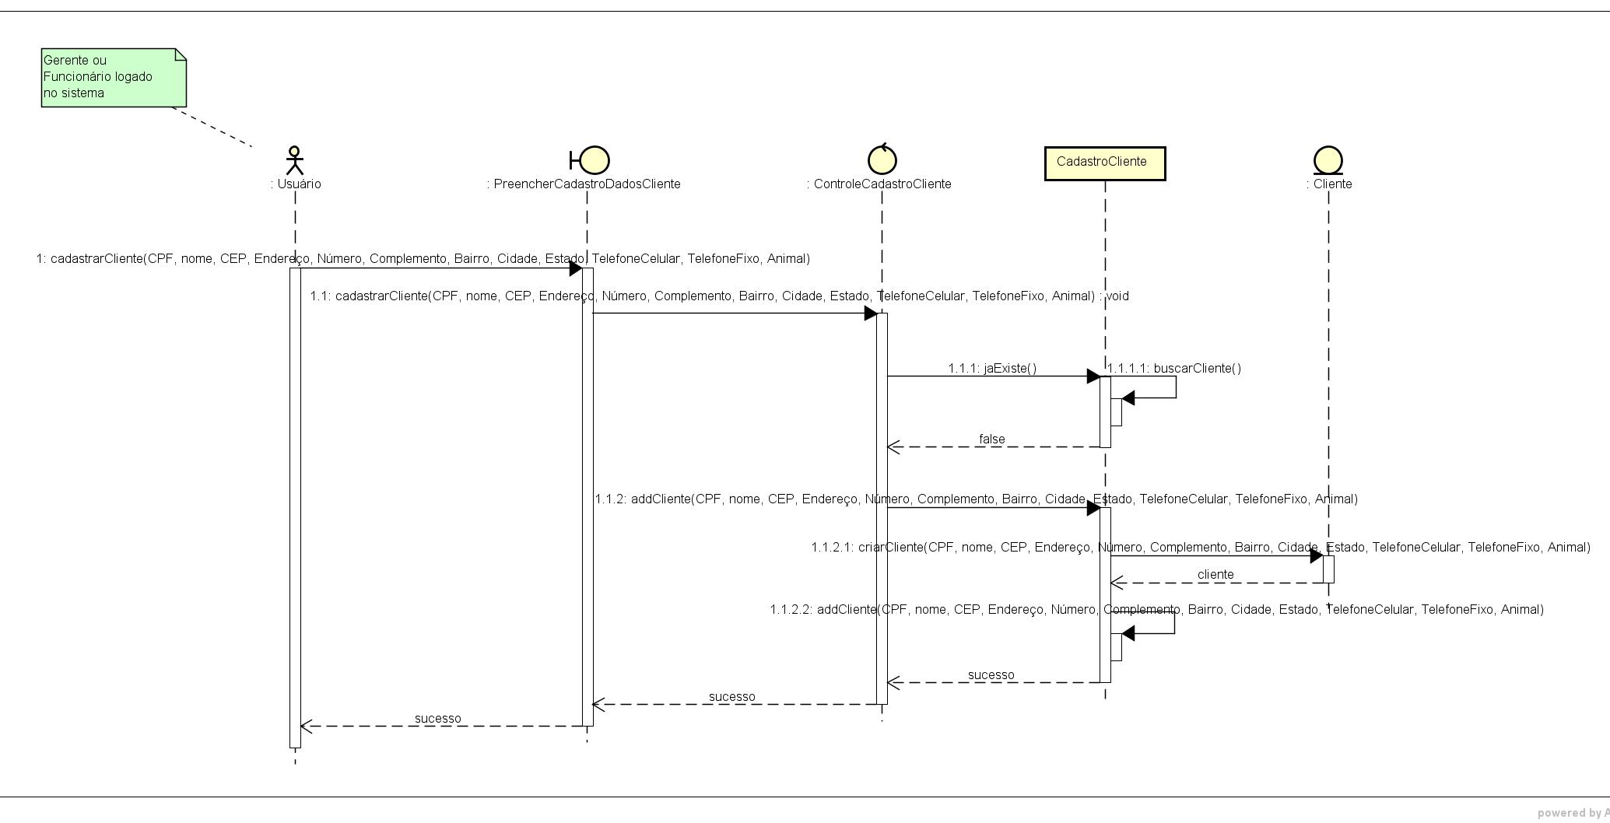

Diagrama de Classes de Análise
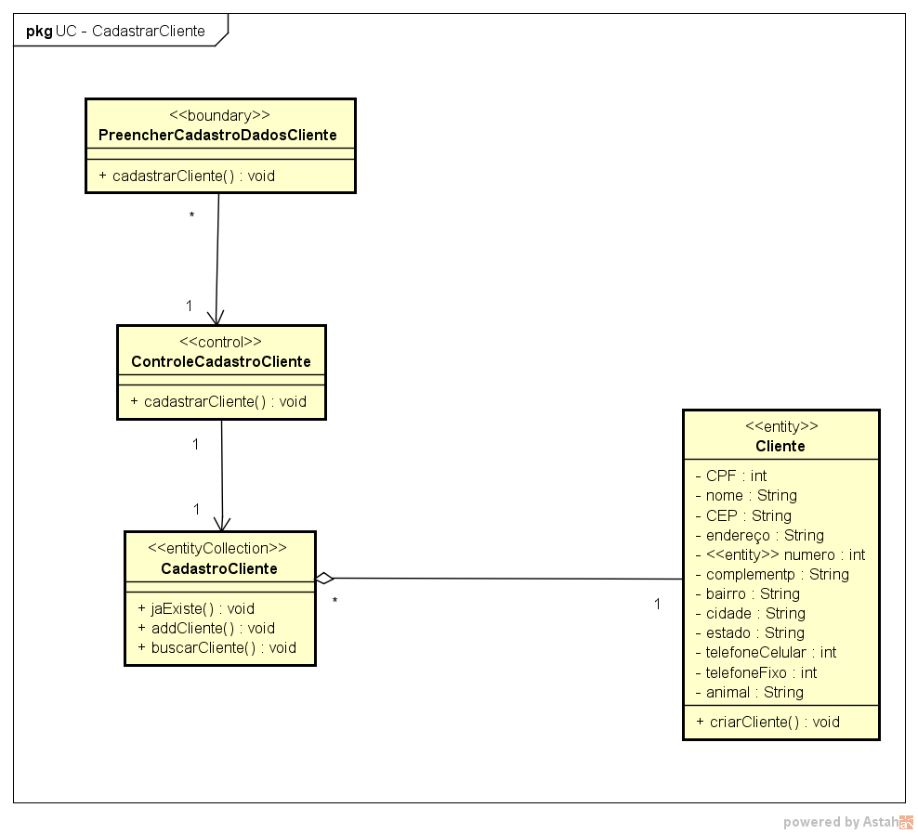

Consultar cliente

Diagrama de Sequencia de Análise
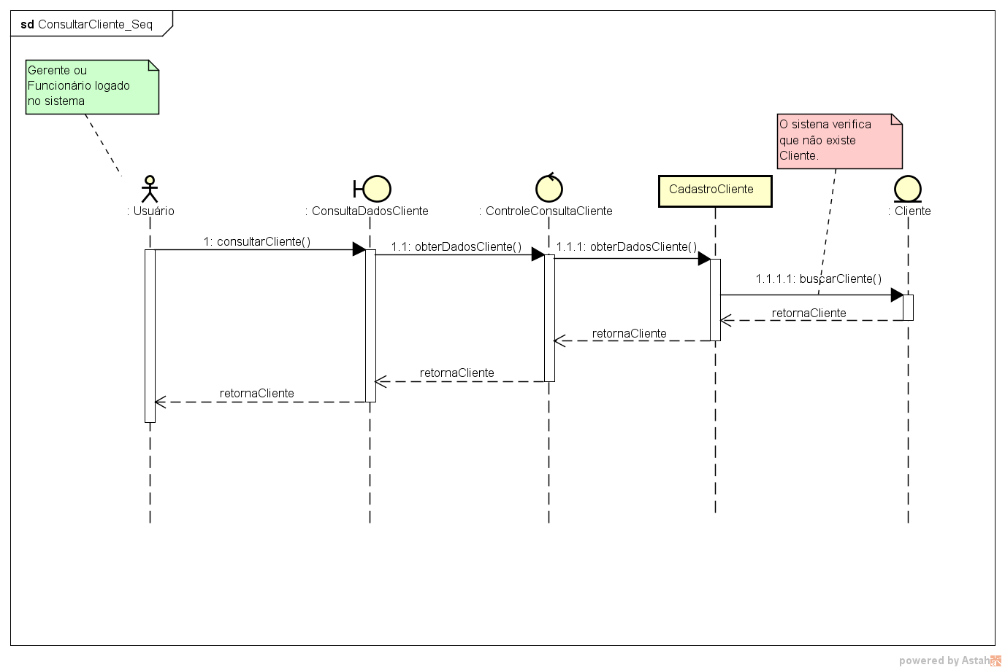

Diagrama de Classes de Análise
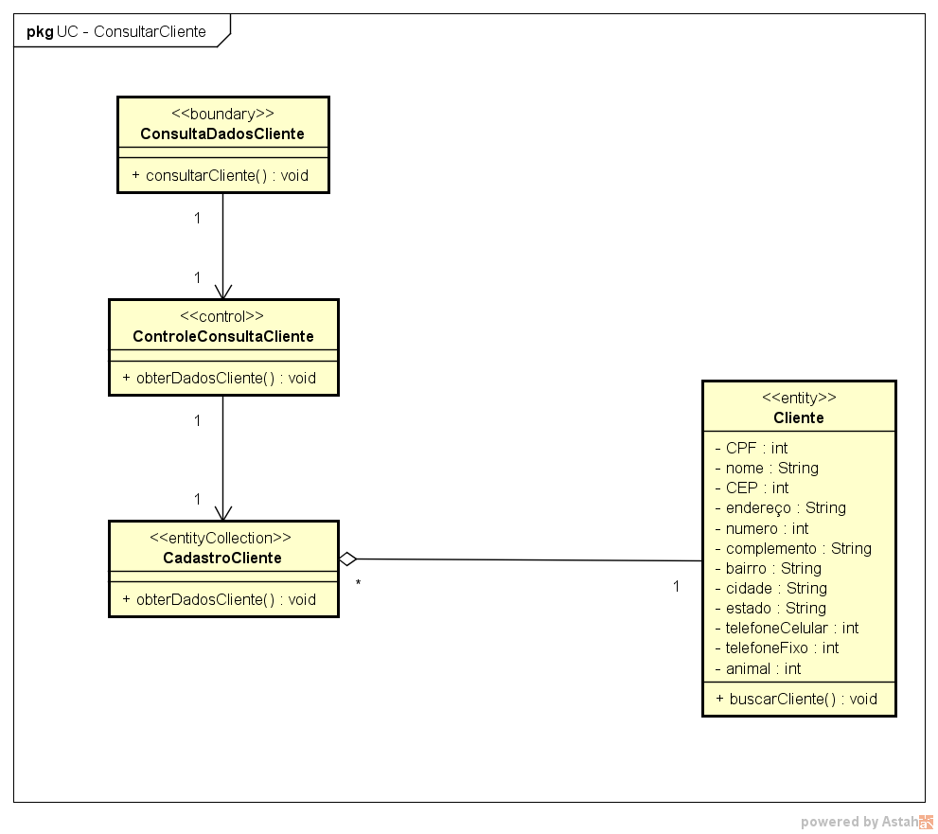

Alterar cliente

Diagrama de Sequencia de Análise
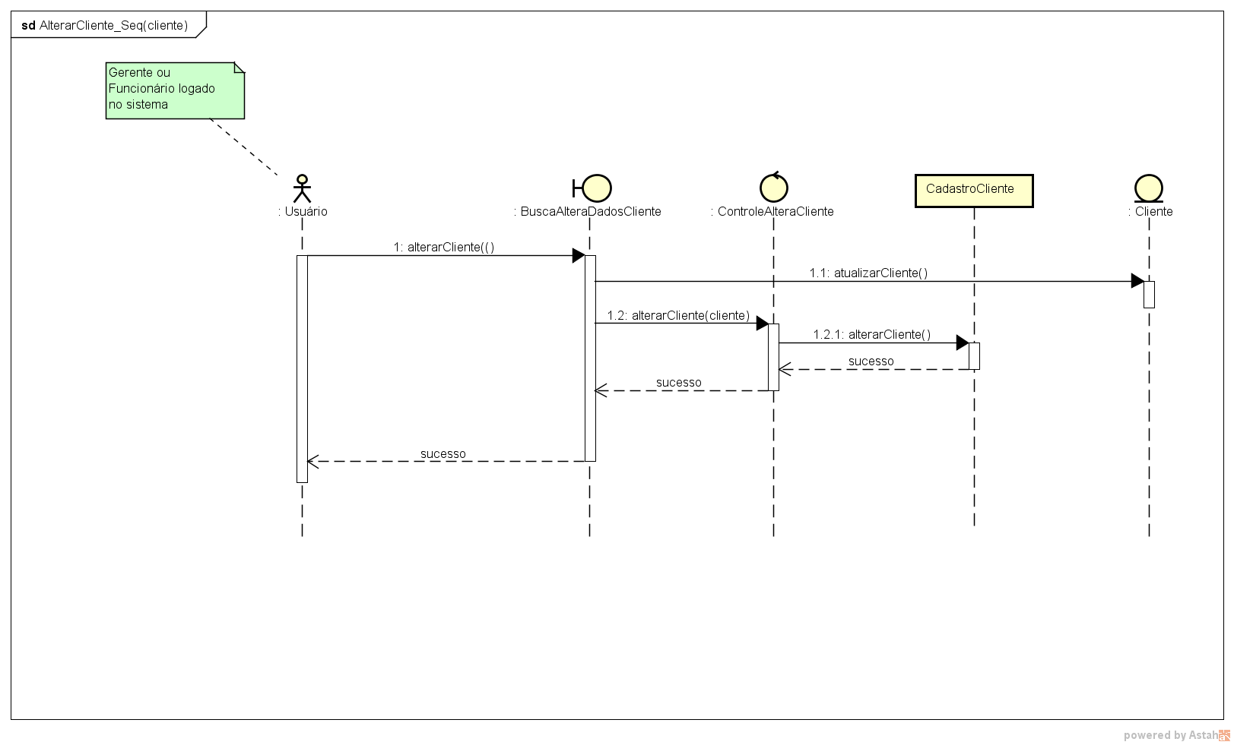

Diagrama de Classes de Análise
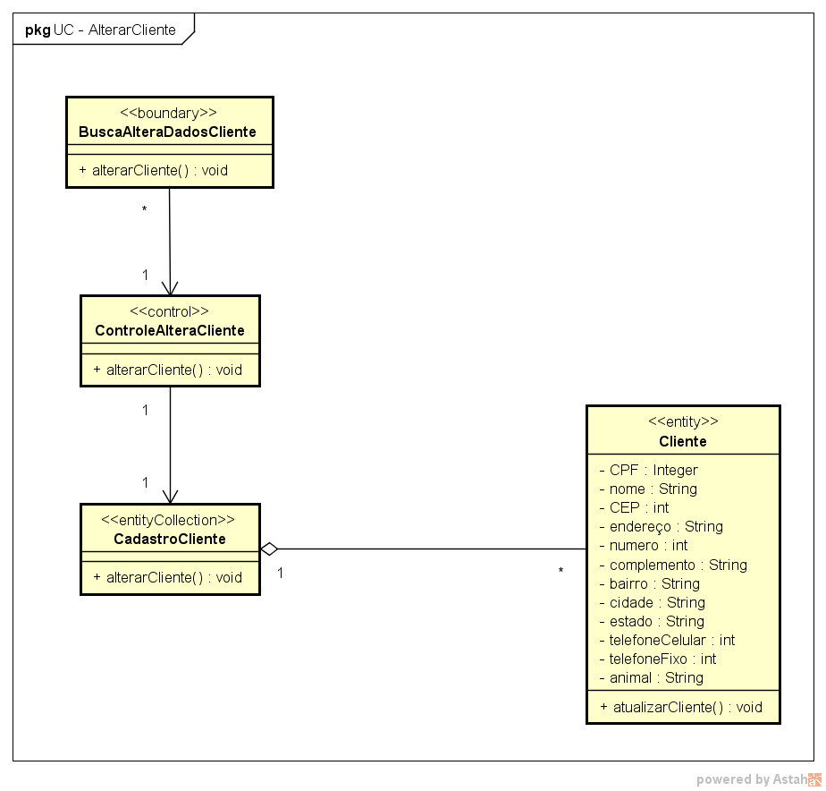

Cadastar animal

Diagrama de Sequencia de Análise

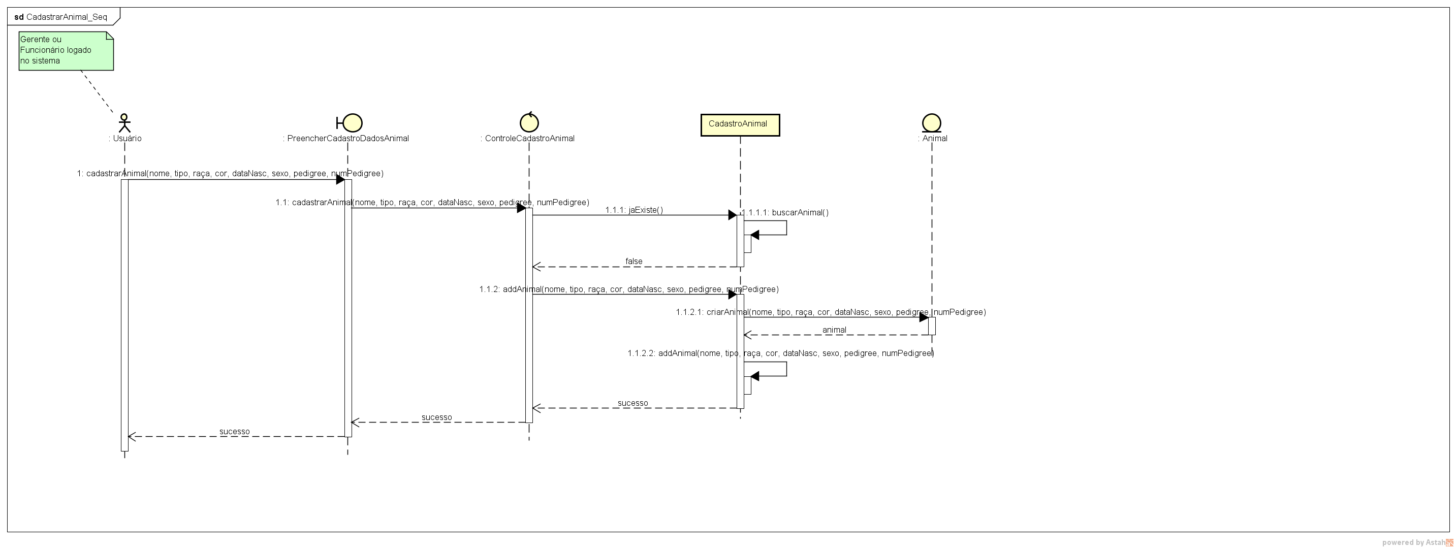

Diagrama de Classes de Análise

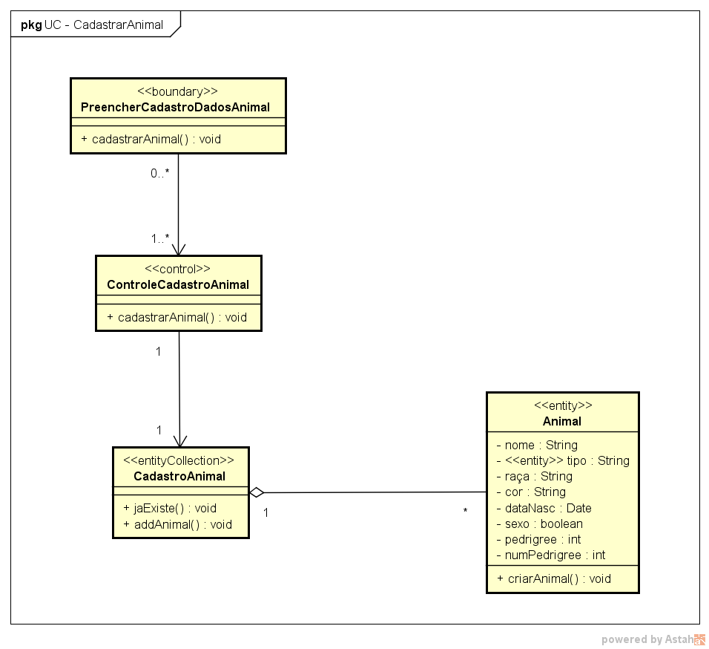

Consultar animal

Diagrama de Sequencia de Análise
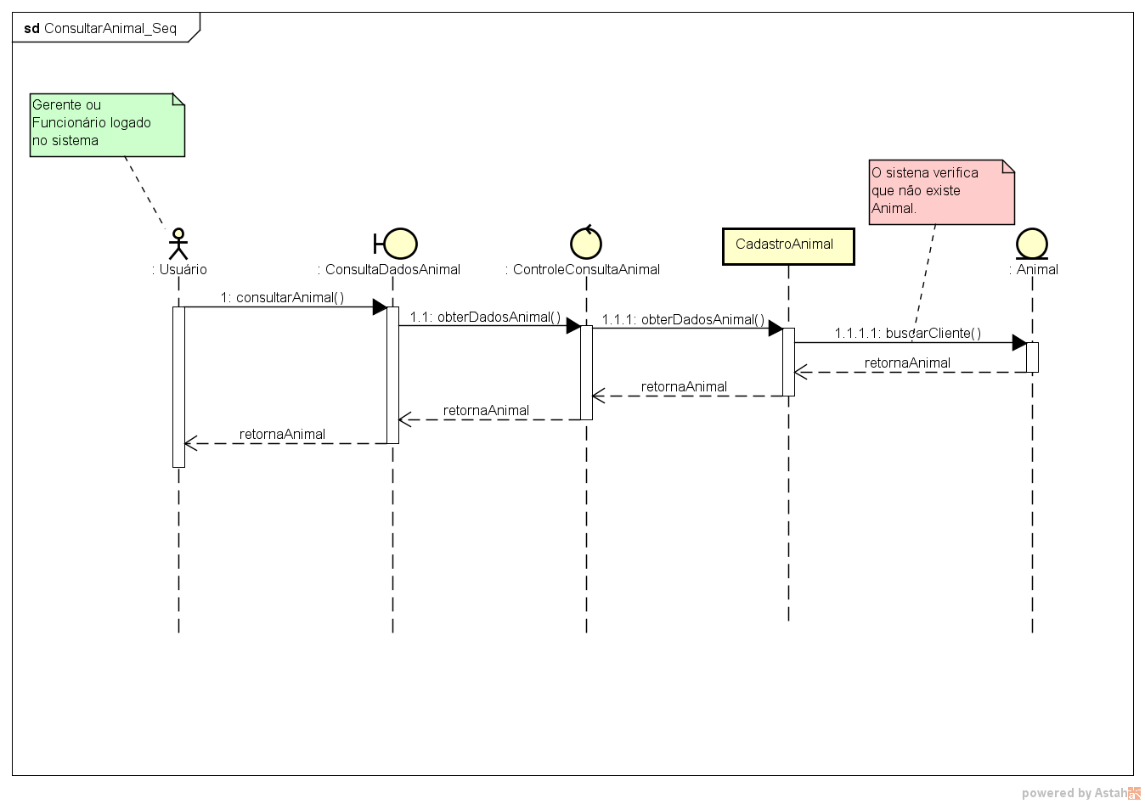

Diagrama de Classes de Análise

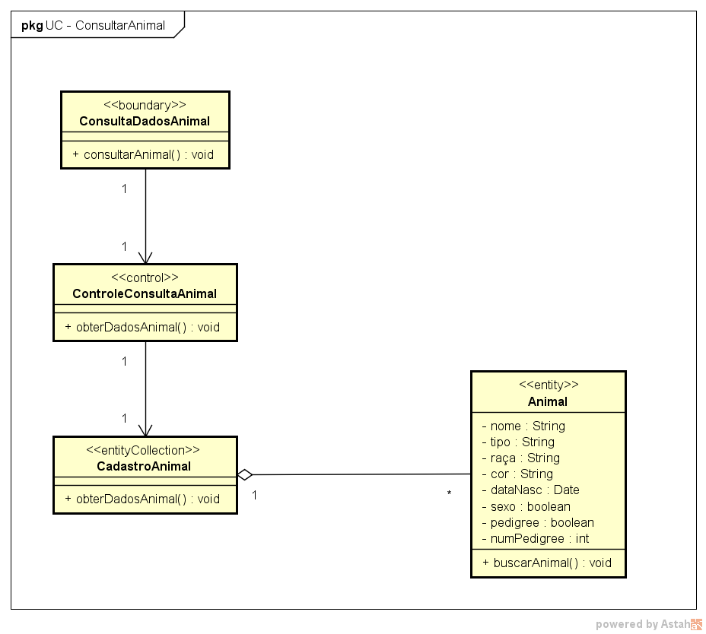

Alterar animal

Diagrama de Sequencia de Análise
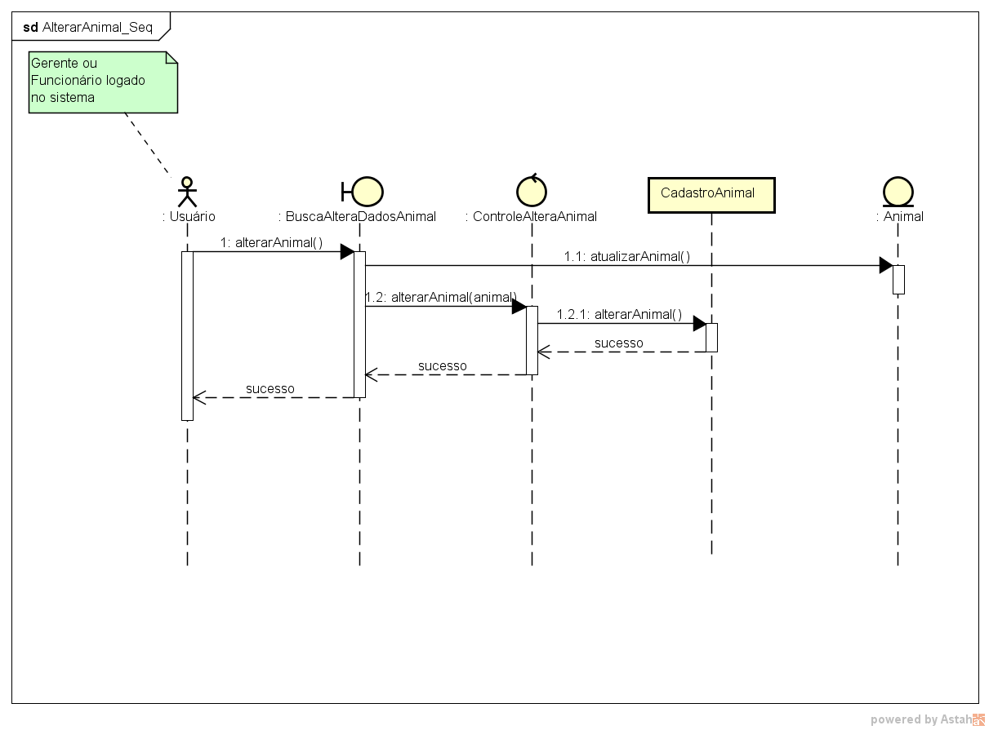

Diagrama de Classes de Análise
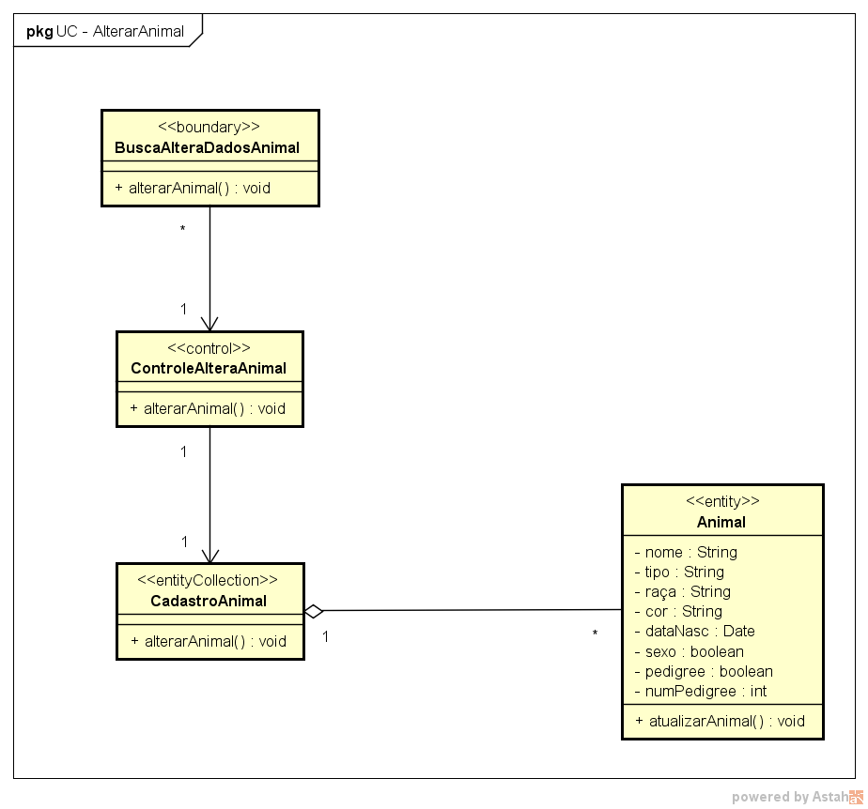

Cadastar funcionário

Diagrama de Sequencia de Análise

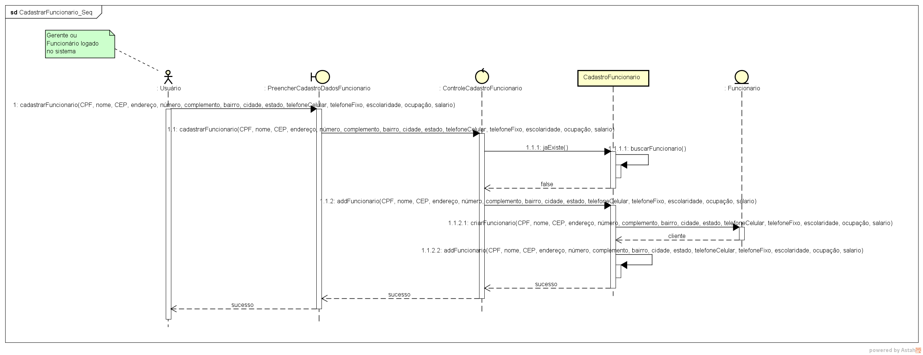

Diagrama de Classes de Análise
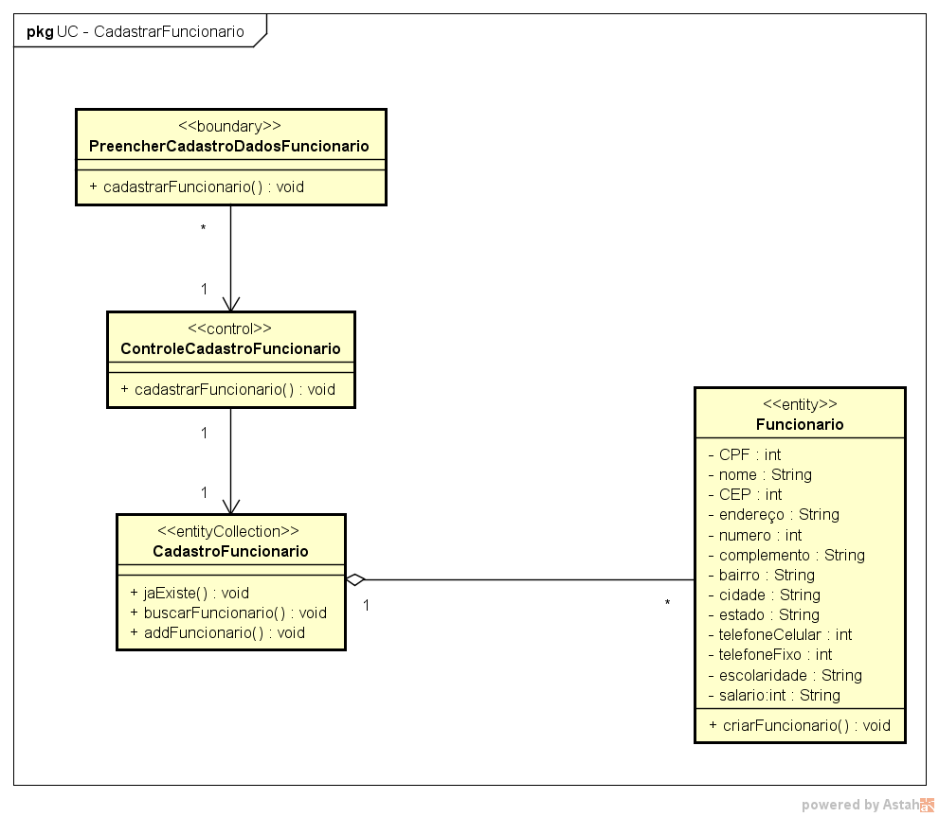

Consultar funcionário

Diagrama de Sequencia de Análise
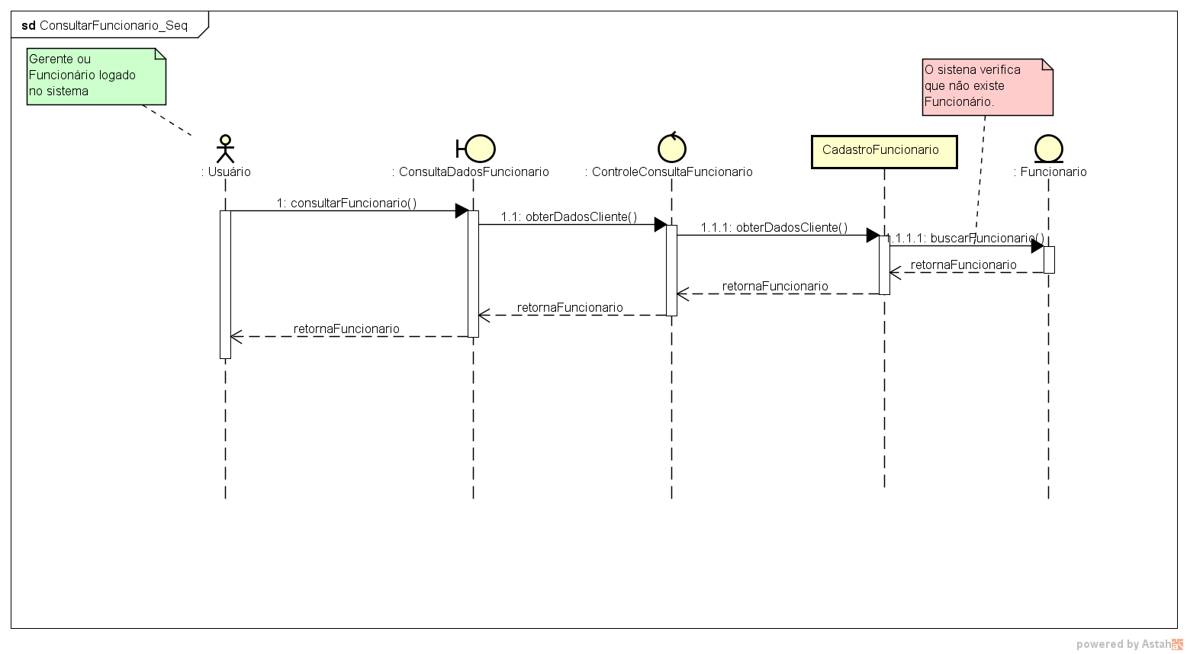

Diagrama de Classes de Análise
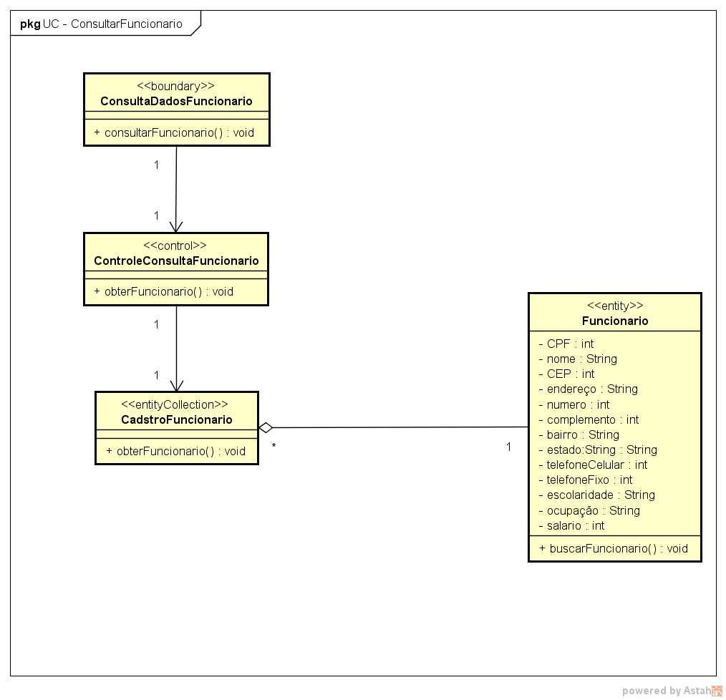

Alterar funcionário

Diagrama de Sequencia de Análise
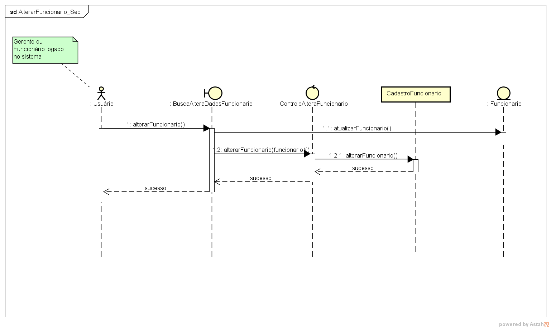

Diagrama de Classes de Análise
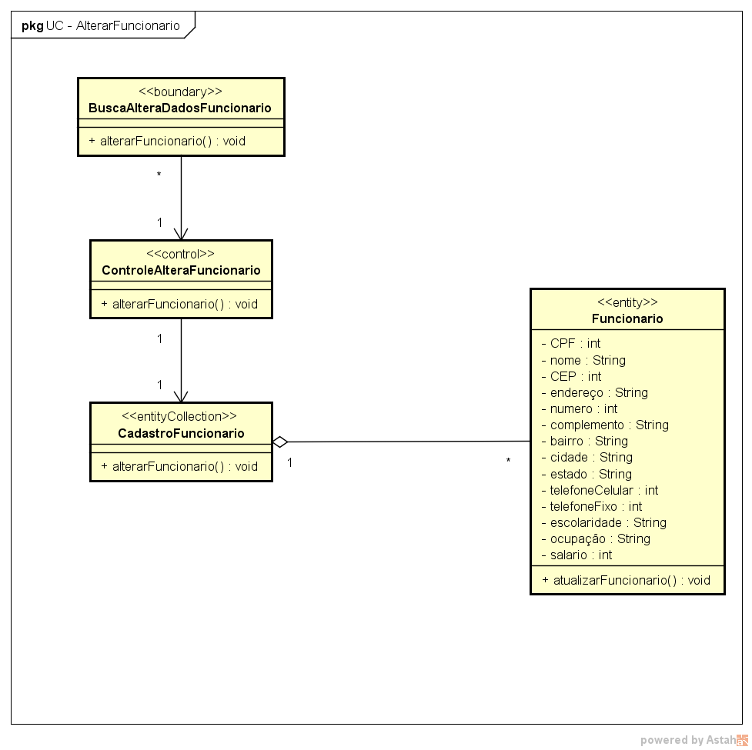

Excluir funcionário

Diagrama de Sequencia de Análise
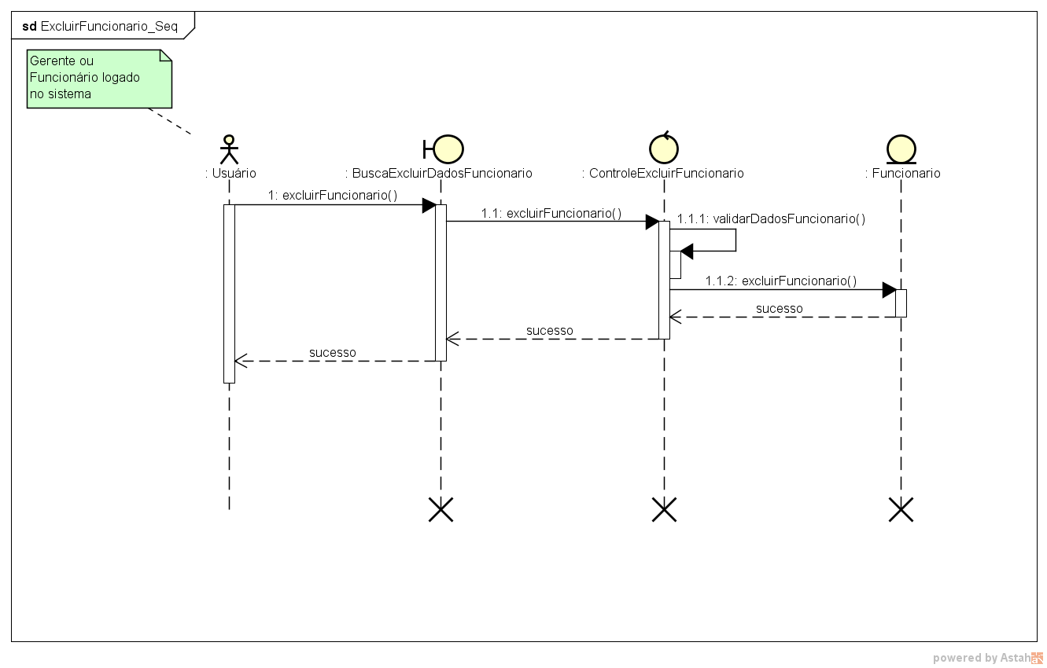

Diagrama de Classes de Análise
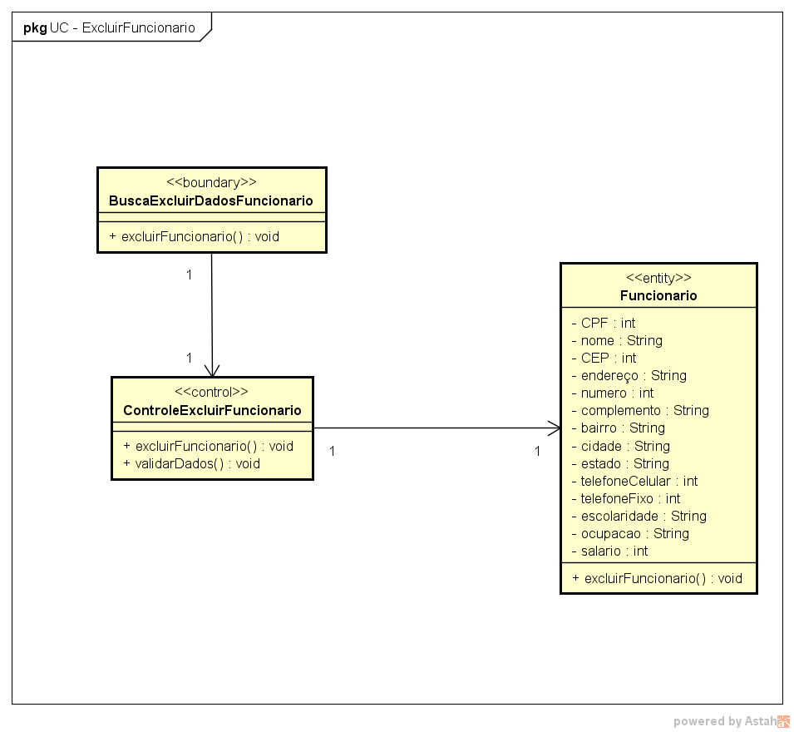

Cadastrar serviço

Diagrama de Sequencia de Análise
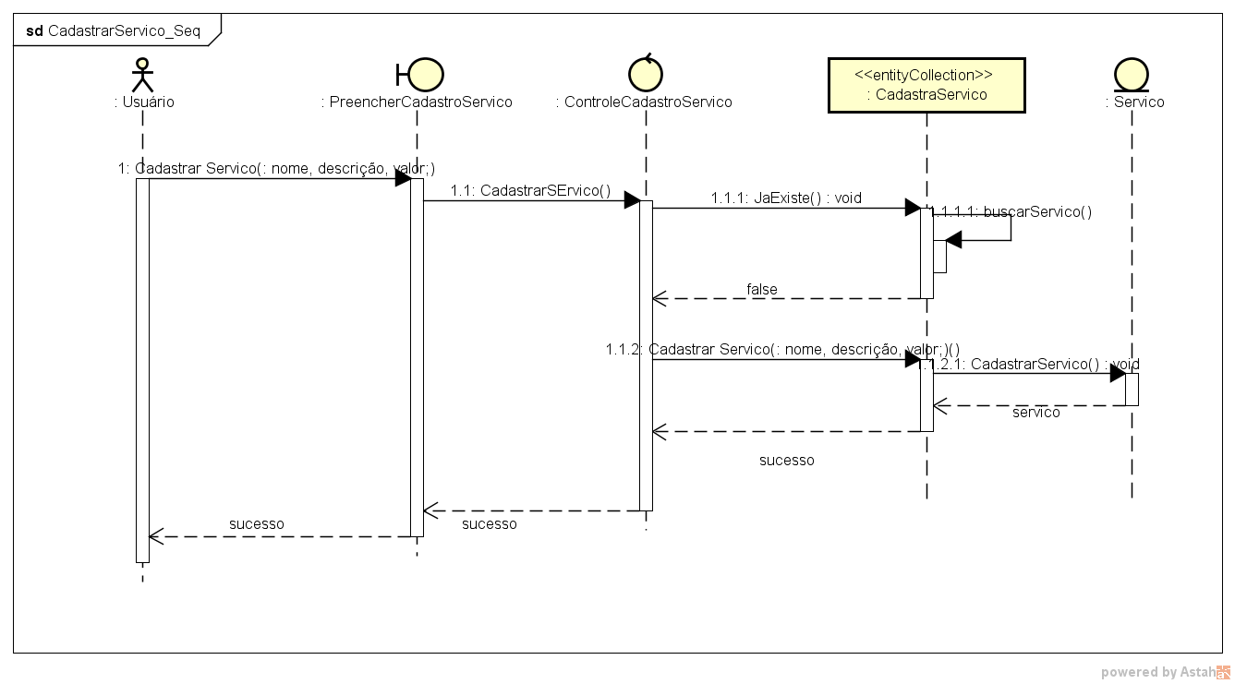

Diagrama de Classes de Análise
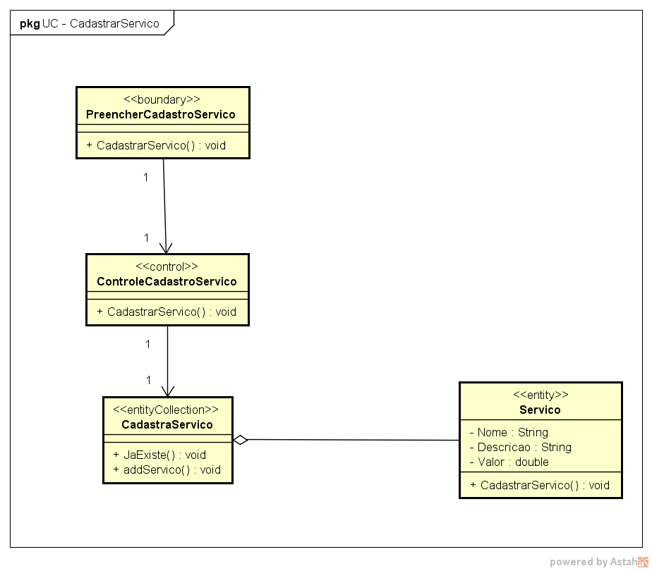

Consultar serviço

Diagrama de Sequencia de Análise
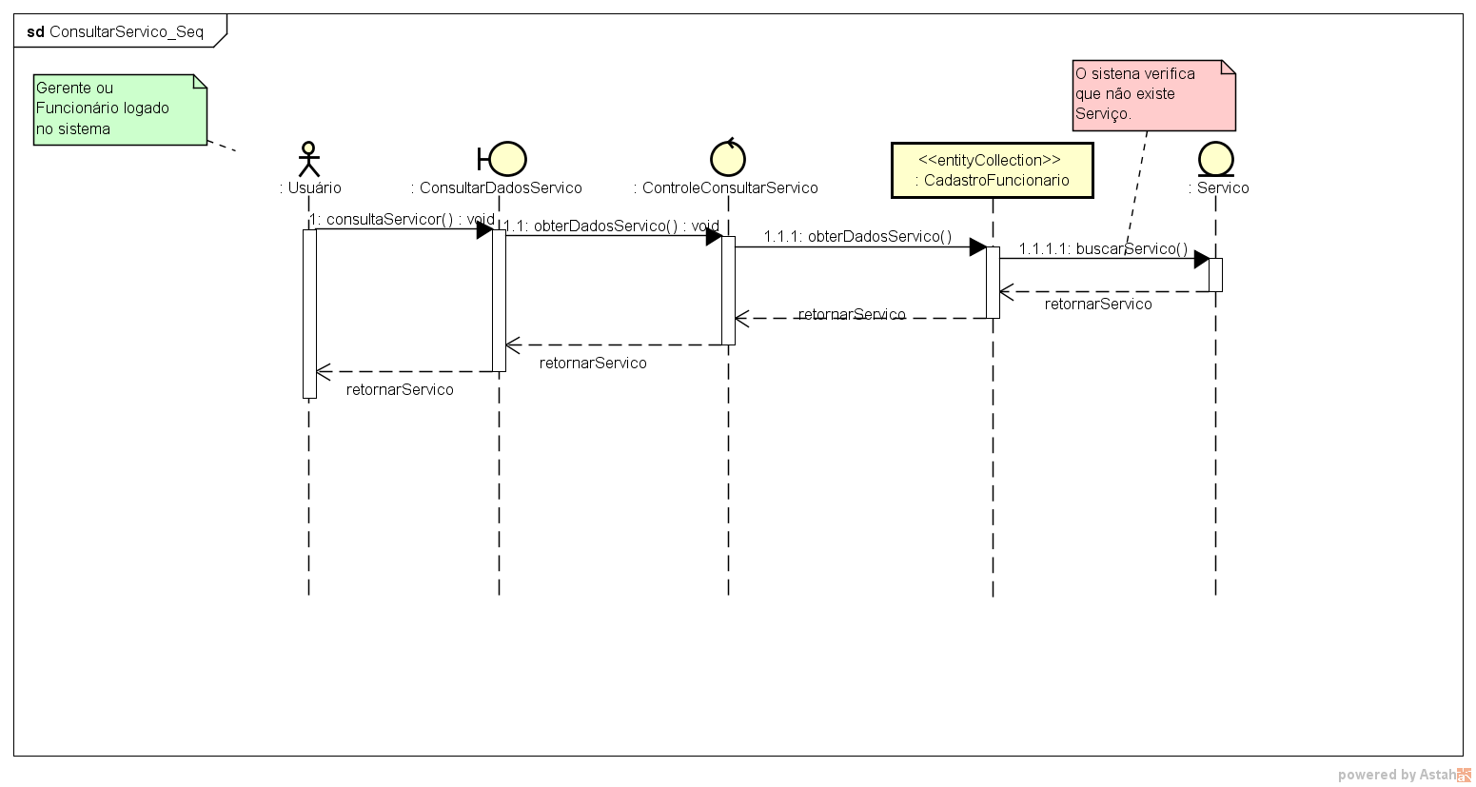

Diagrama de Classes de Análise

Alterar serviço

Diagrama de Sequencia de Análise
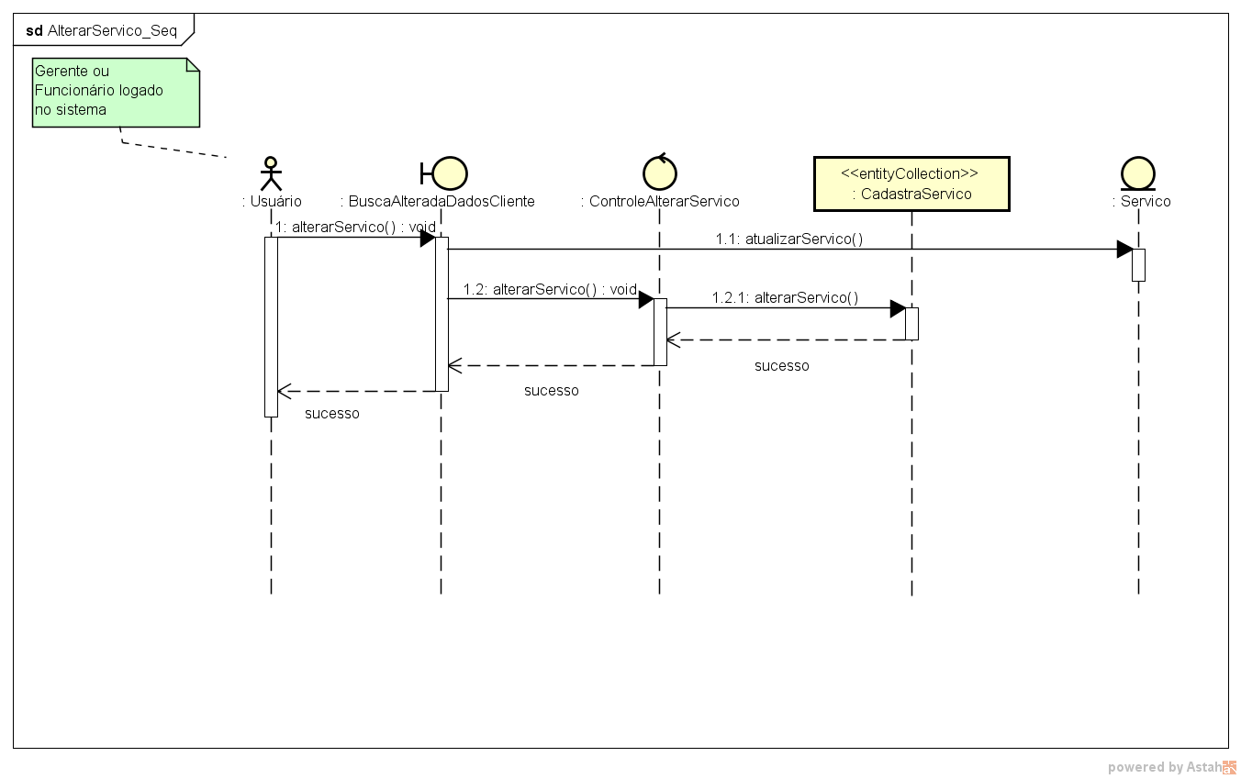

Diagrama de Classes de Análise
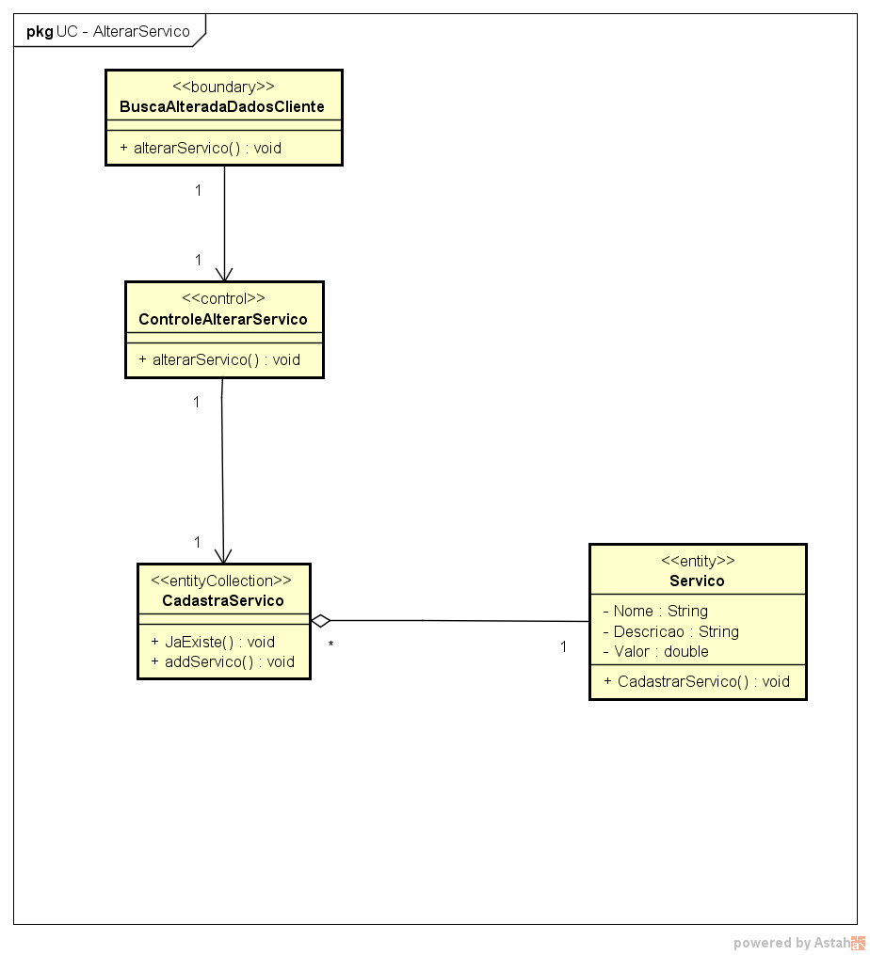

Excluir serviço

Diagrama de Sequencia de Análise

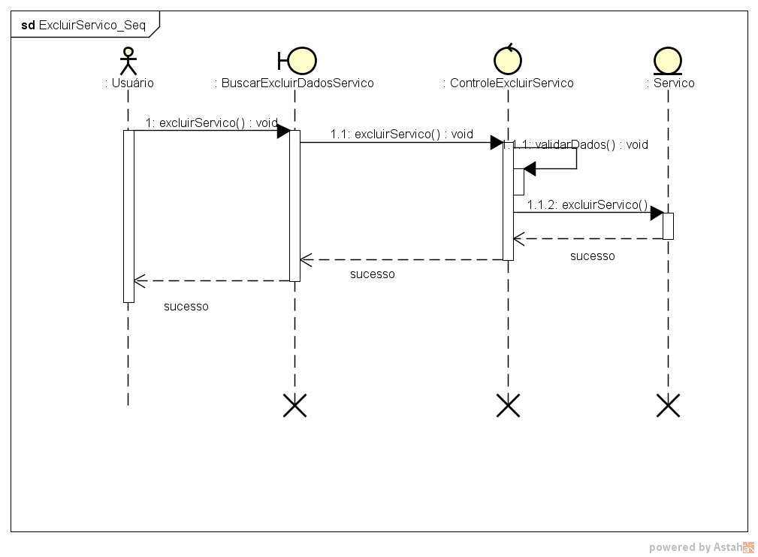

Diagrama de Classes de Análise
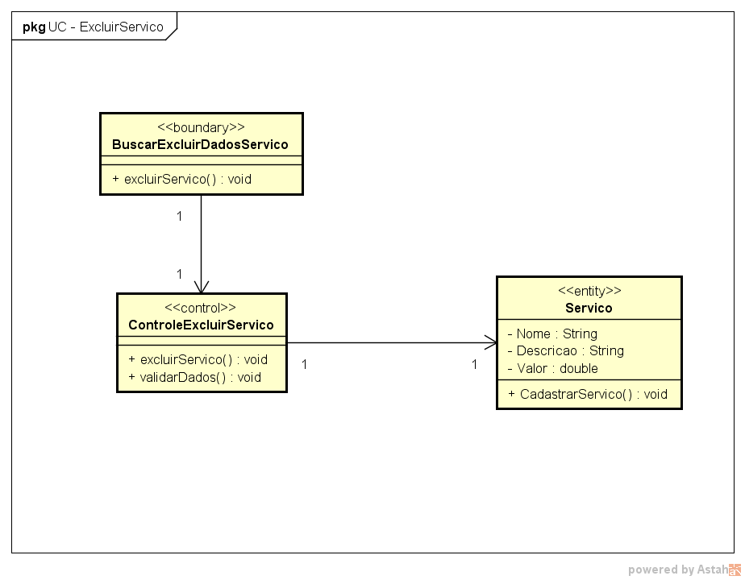

– Cadastrar agenda

Diagrama de Sequencia de Análise
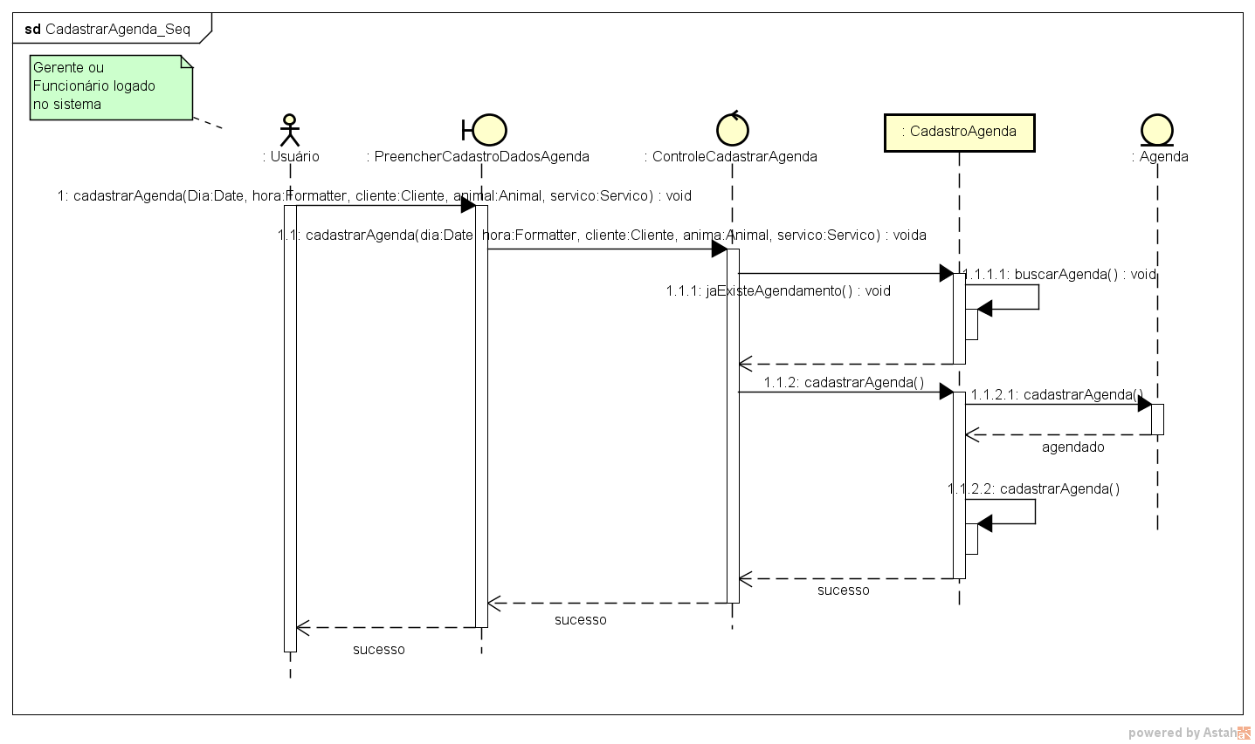

Diagrama de Classes de Análise
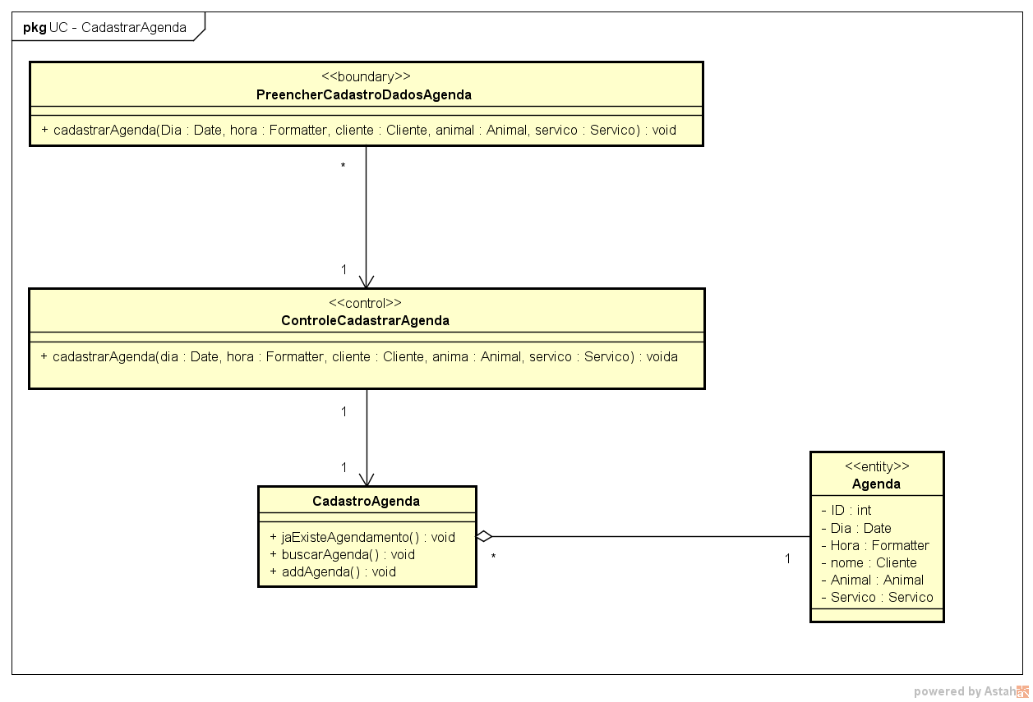

– Consultar agenda

Diagrama de Sequencia de Análise
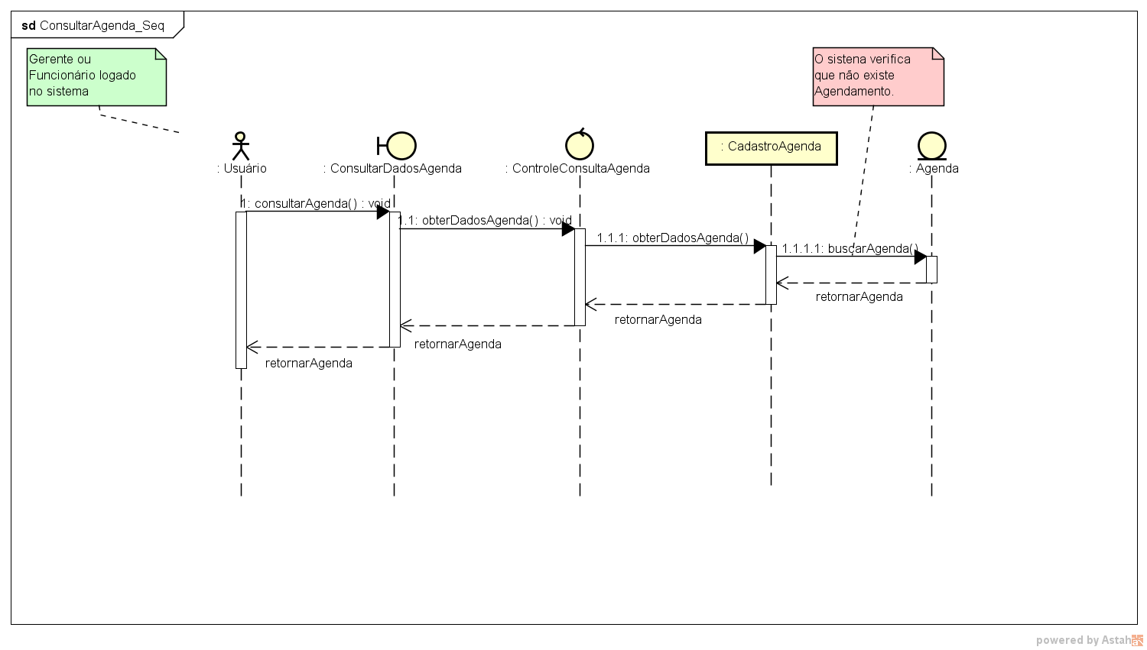

Diagrama de Classes de Análise

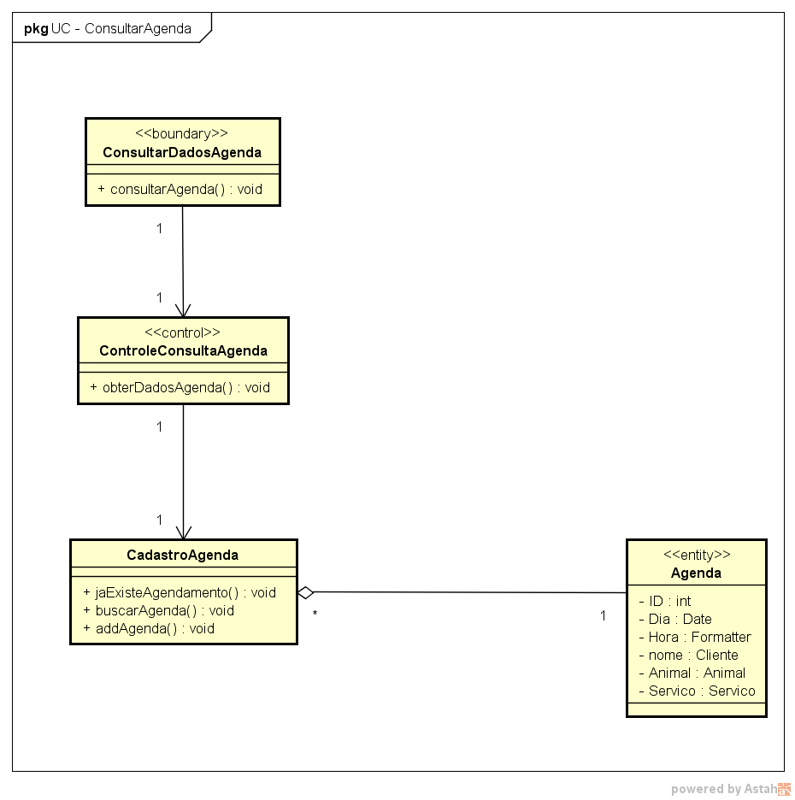

– Alterar agenda

Diagrama de Sequencia de Análise
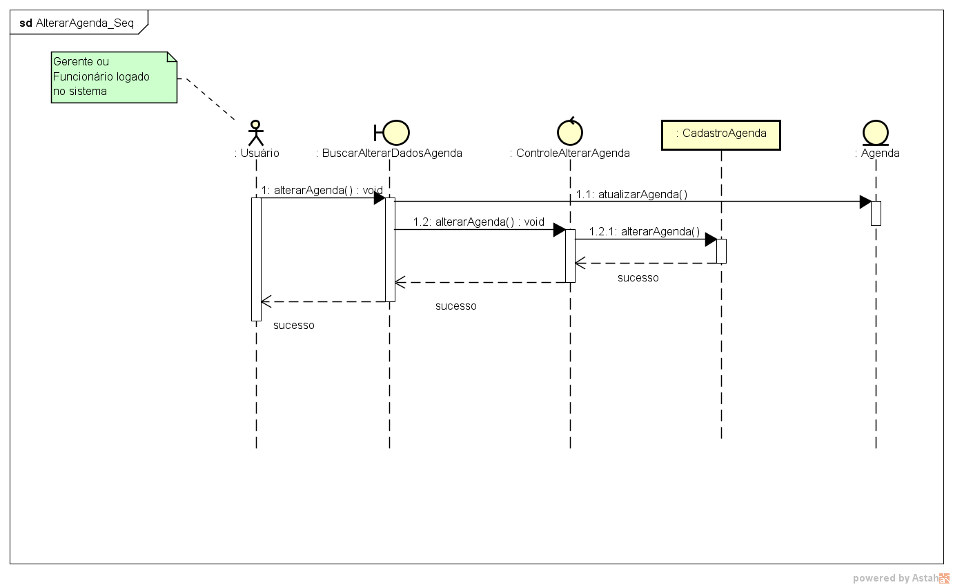

Diagrama de Classes de Análise
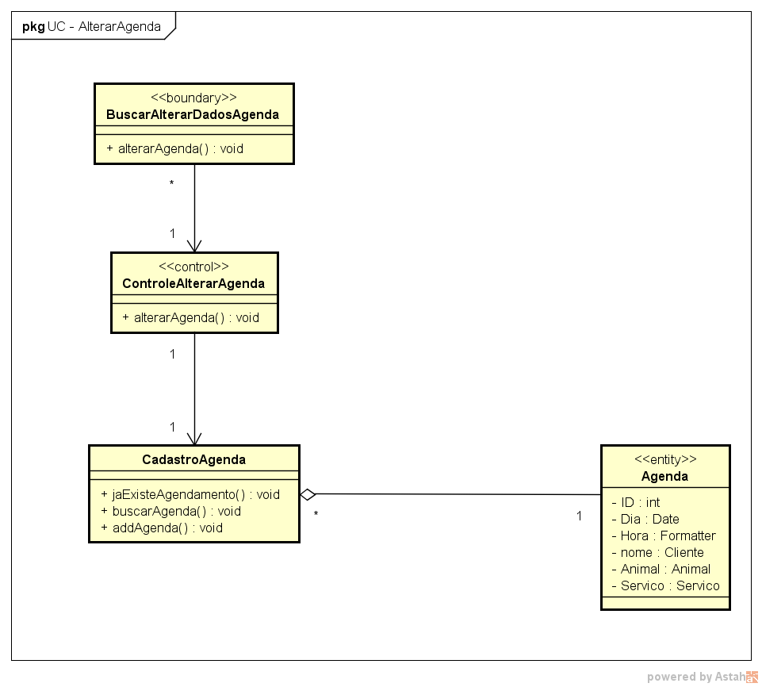

– Excluir agenda

Diagrama de Sequencia de Análise
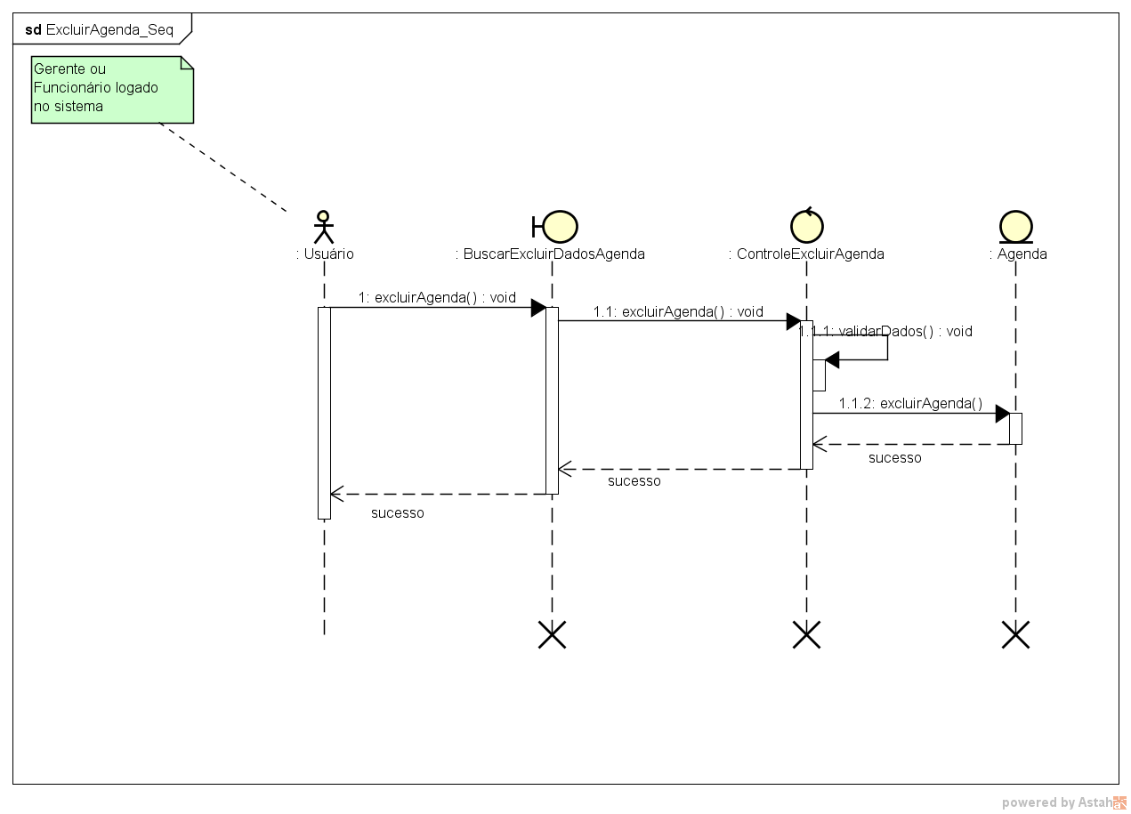

Diagrama de Classes de Análise
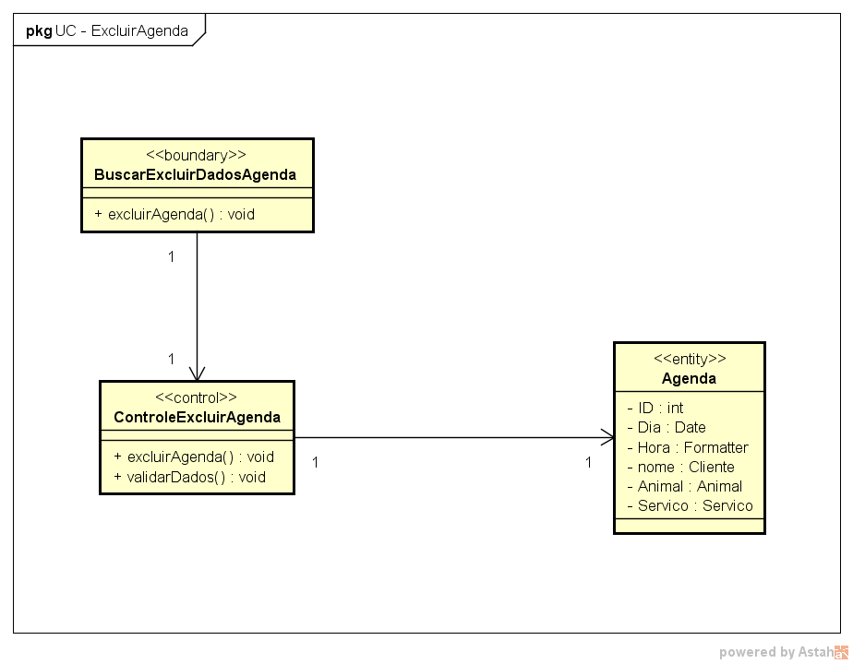

– Cadastrar atendimento

Diagrama de Sequencia de Análise
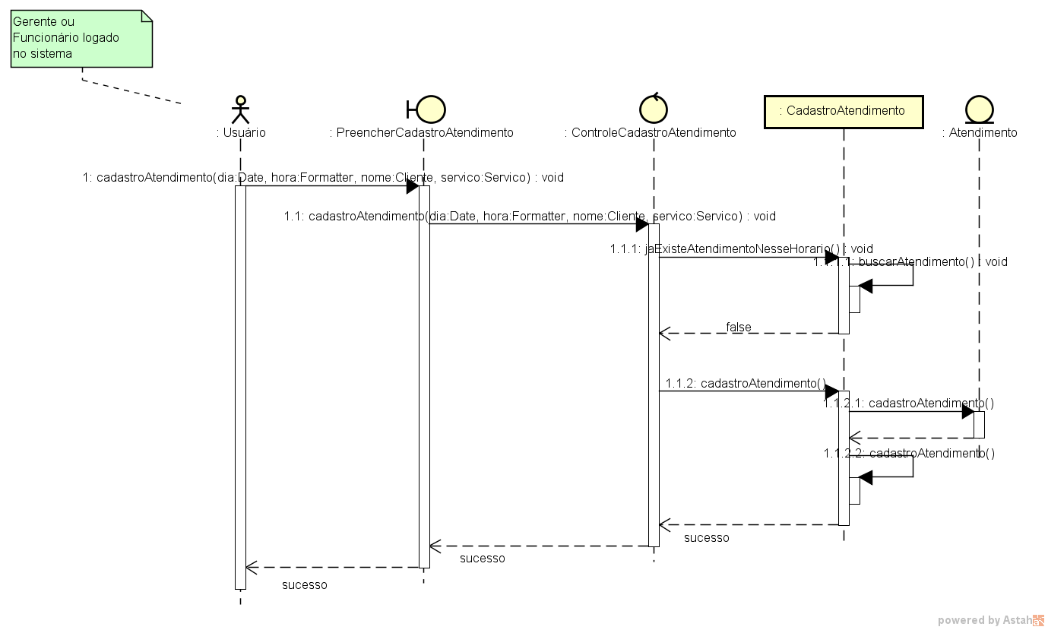

Diagrama de Classes de Análise
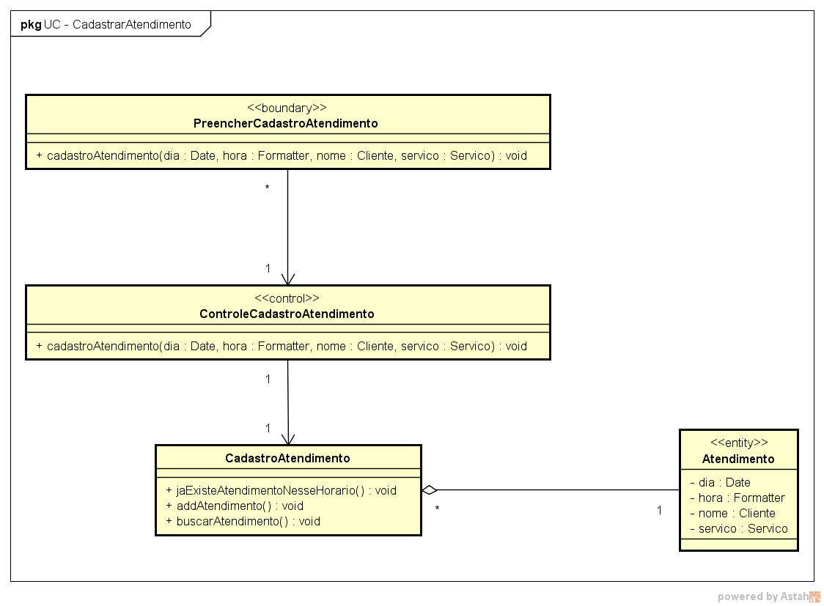

– Consultar atendimento

Diagrama de Sequencia de Análise
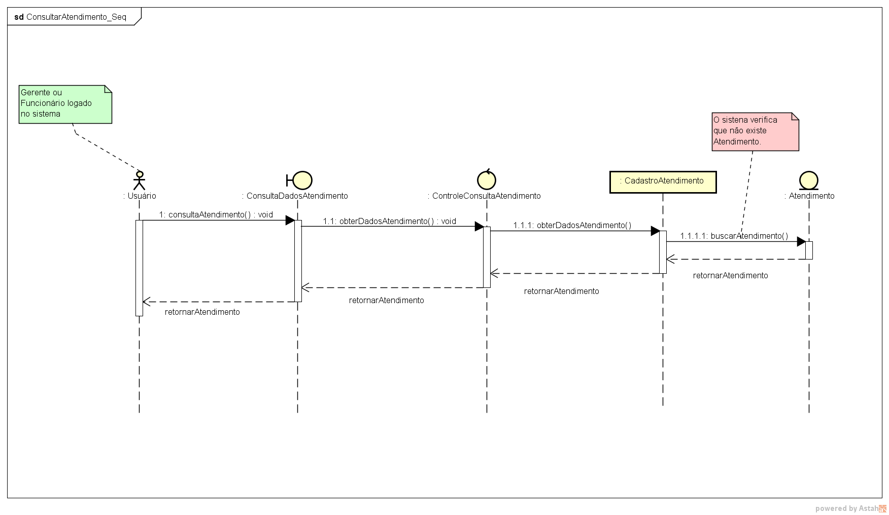

Diagrama de Classes de Análise
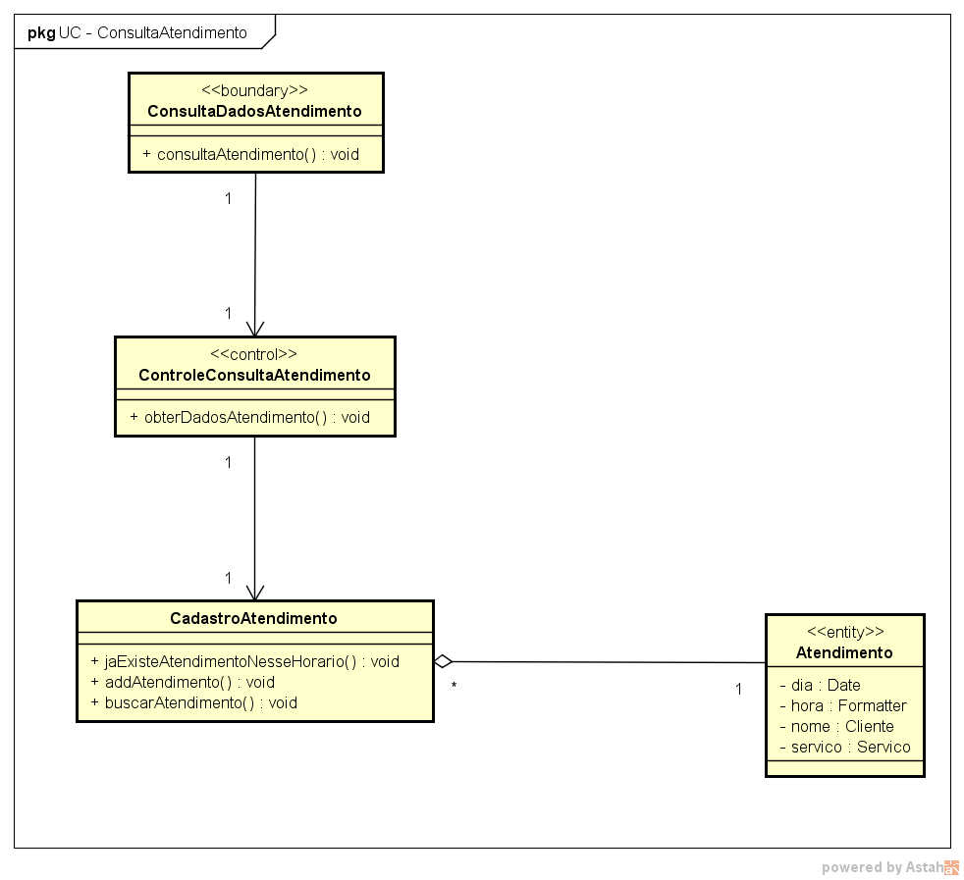

– Alterar atendimento

Diagrama de Sequencia de Análise
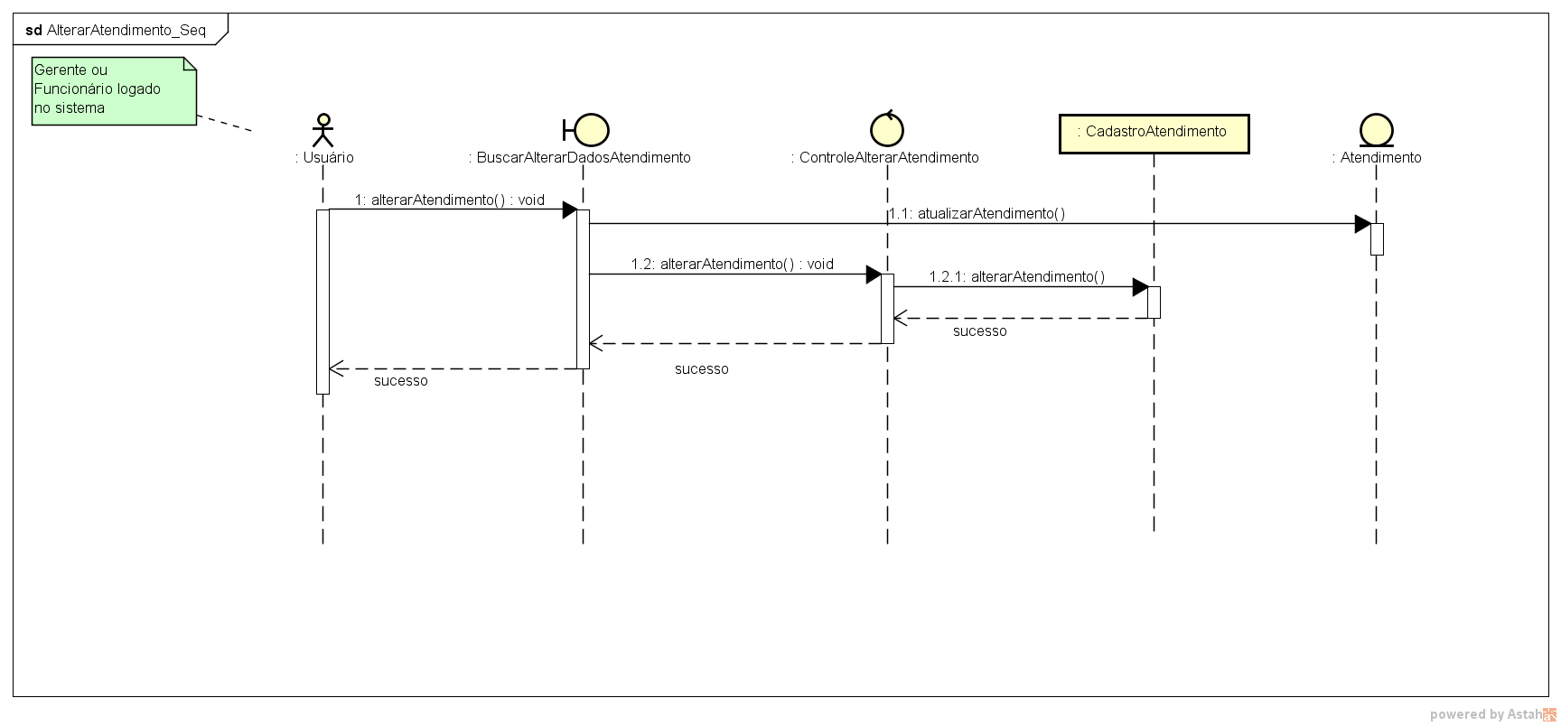

Diagrama de Classes de Análise
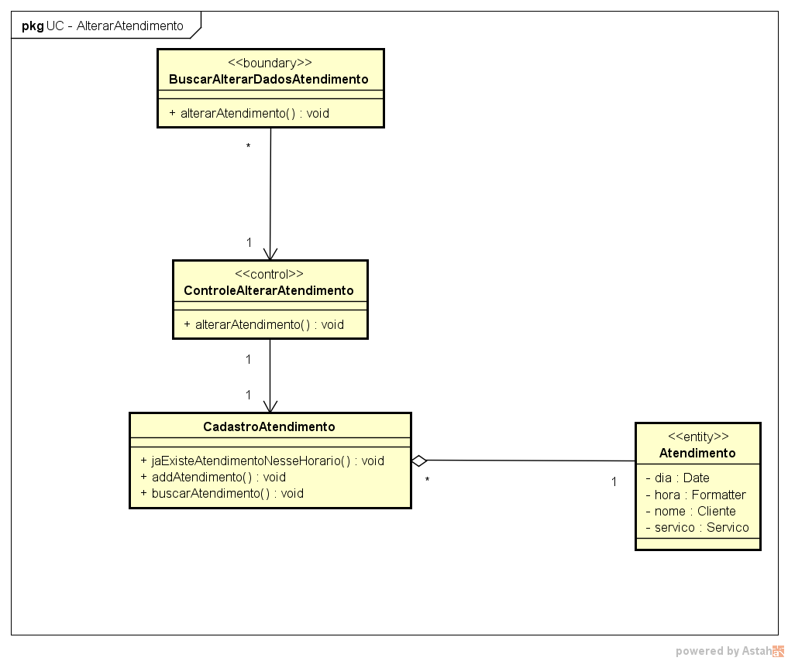

– Excluir atendimento

Diagrama de Sequencia de Análise
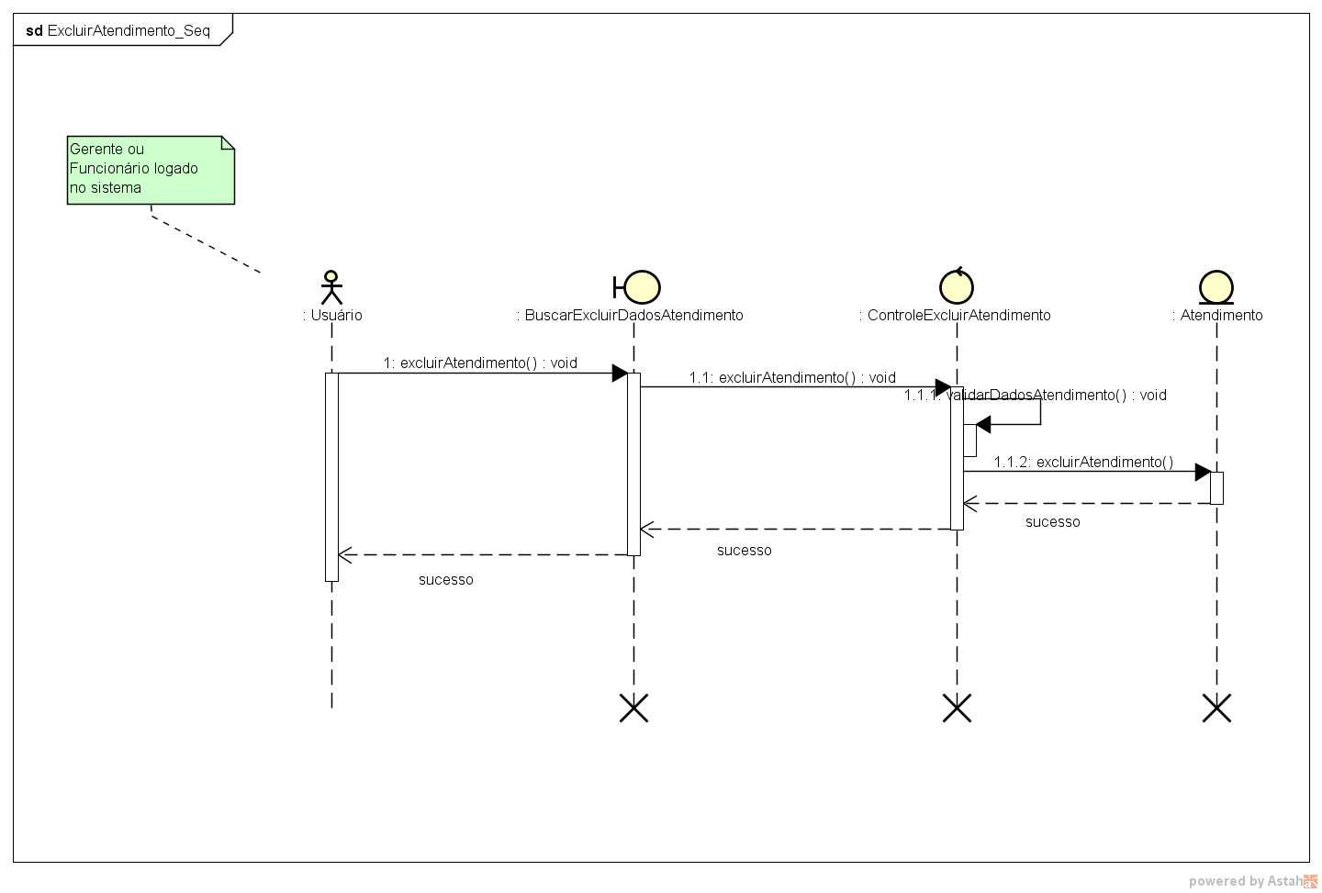

Diagrama de Classes de Análise
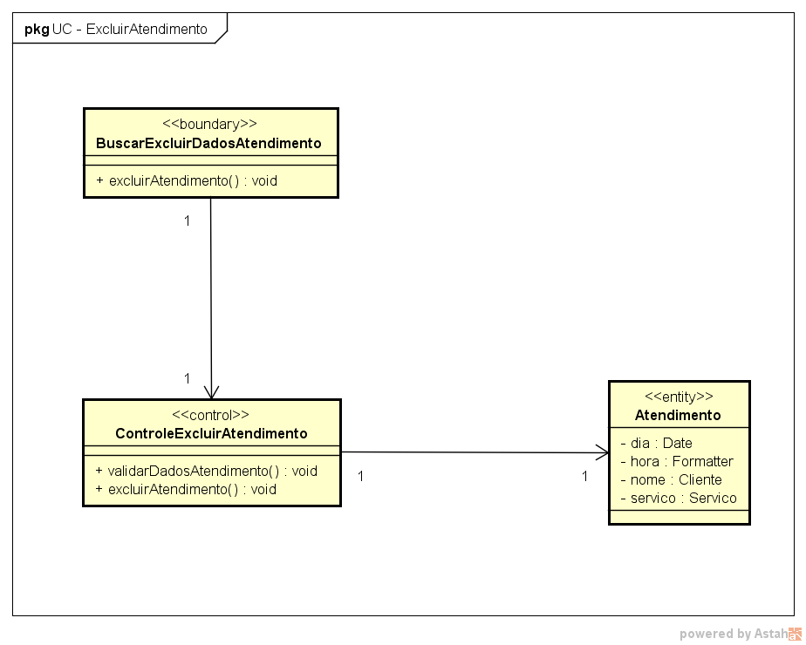

– Efetuar Recebimento

Diagrama de Sequencia de Análise
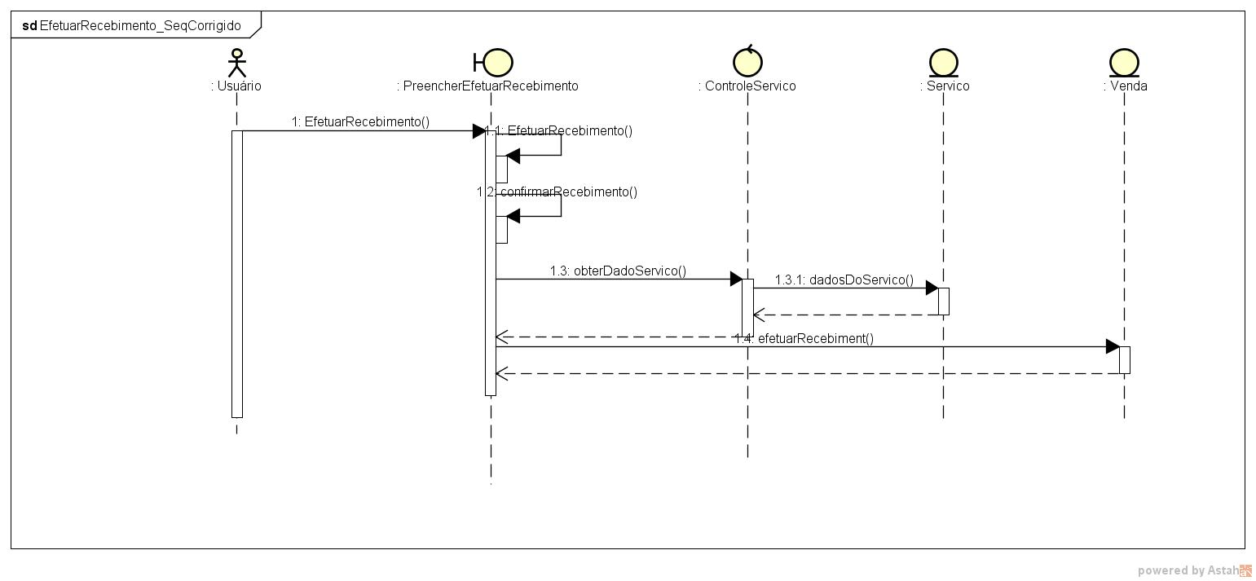

Diagrama de Classes de Análise
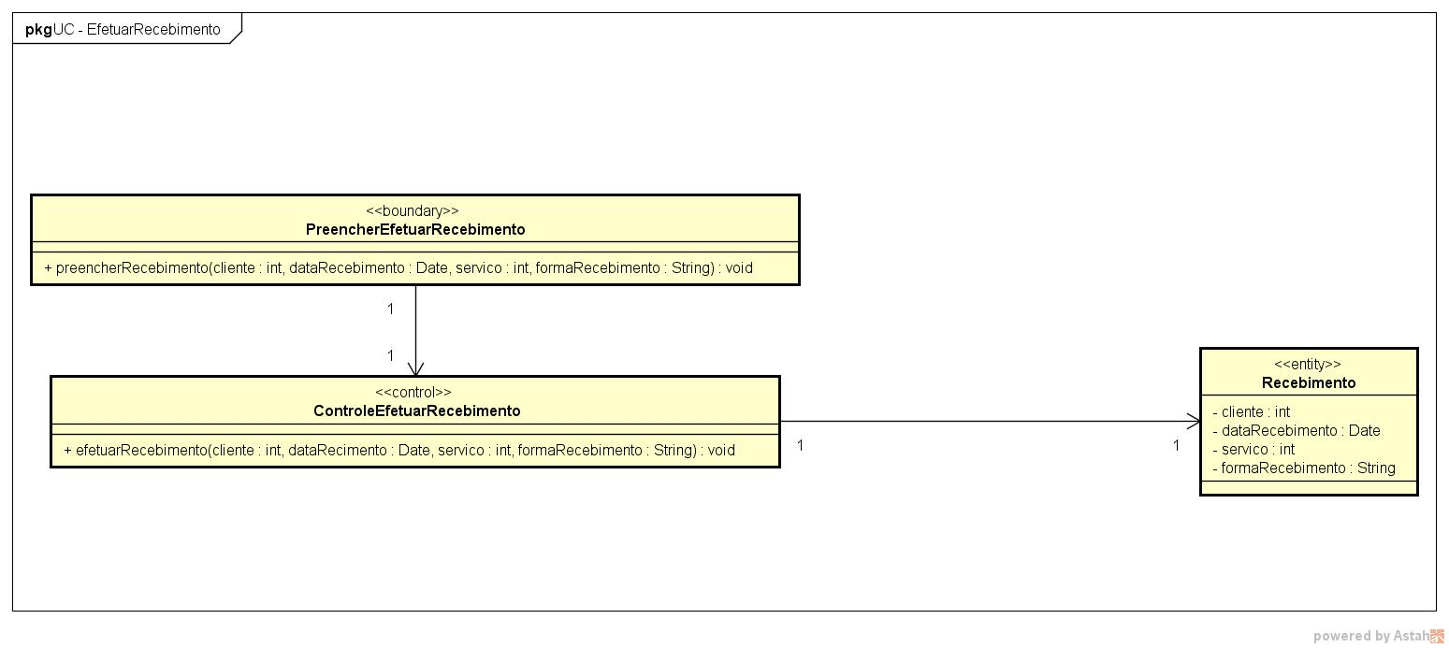

– Visualizar Recebimento

Diagrama de Sequencia de Análise
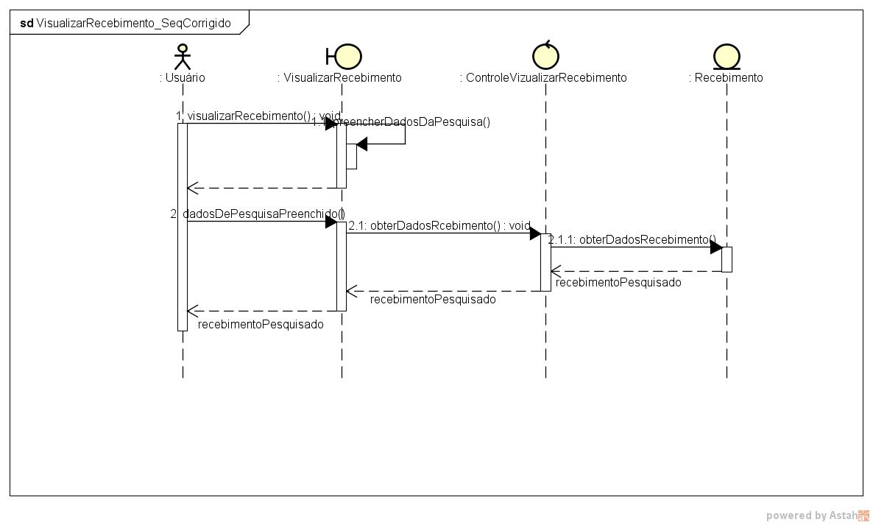

Diagrama de Classes de Análise
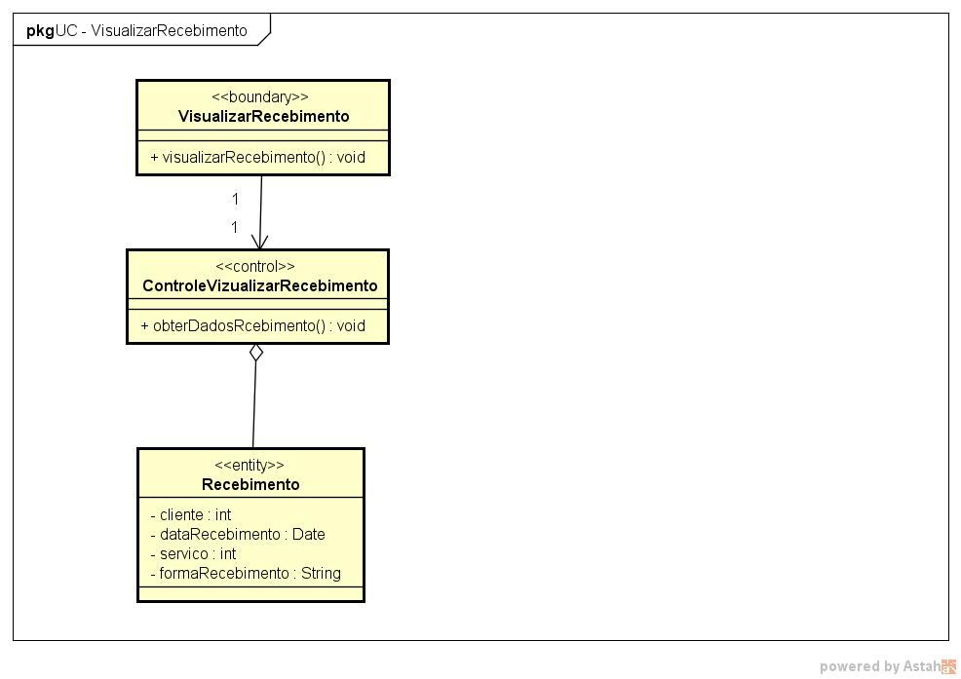

– Imprimir Recebimento

Diagrama de Sequencia de Análise
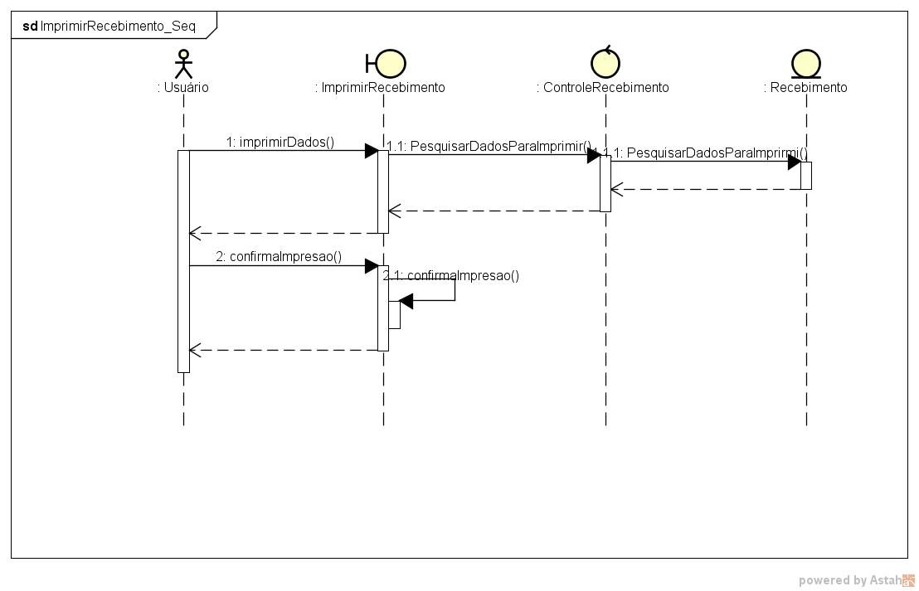

Diagrama de Classes de Análise
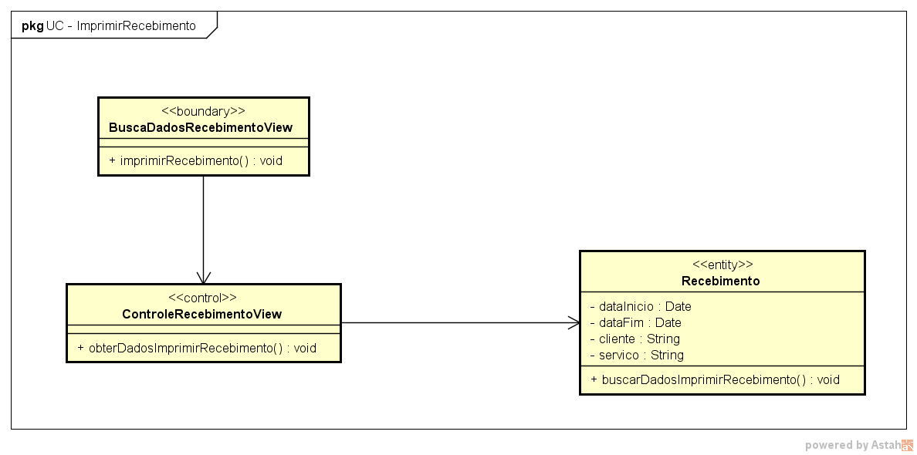

– Gerar Relatório

Diagrama de Sequencia de Análise
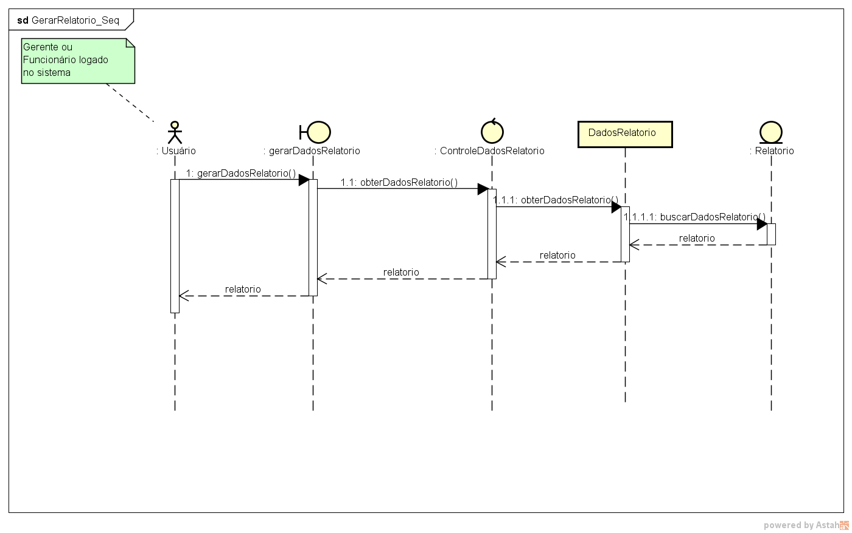

Diagrama de Classes de Análise
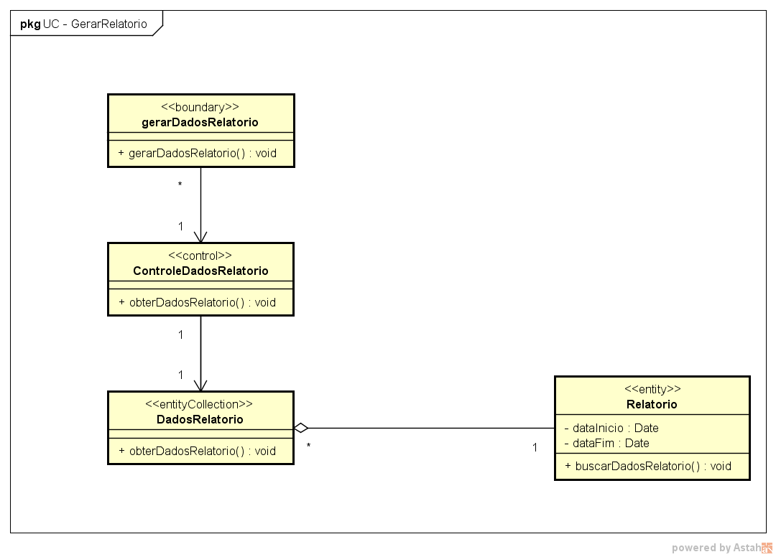

– Visualizar Relatório

Diagrama de Sequencia de Análise
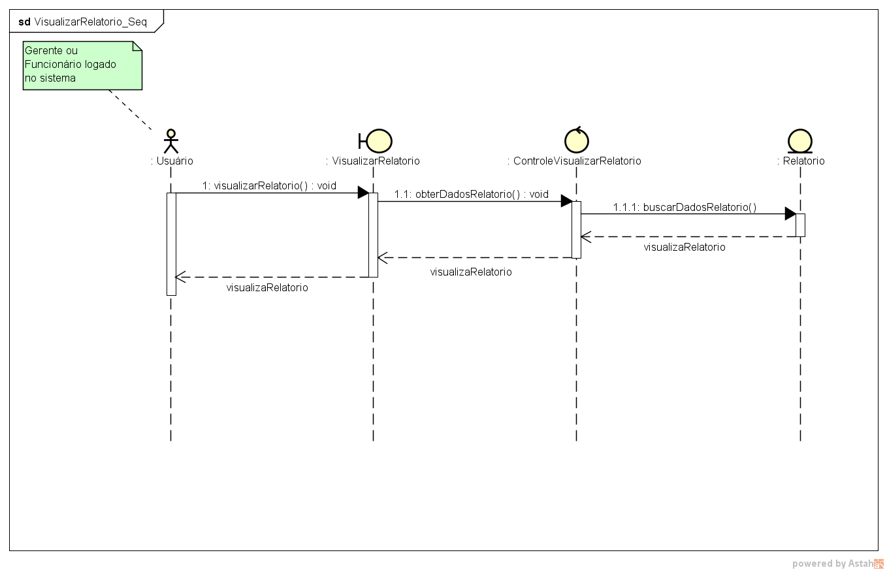

Diagrama de Classes de Análise
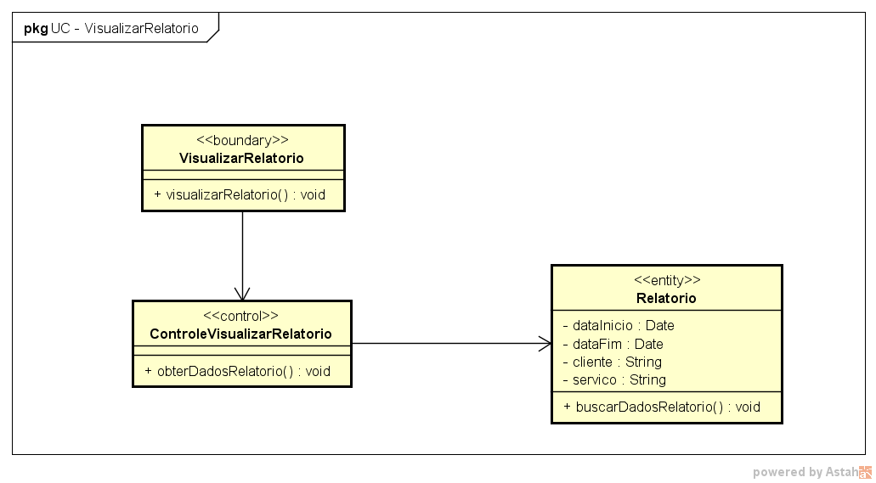

– Imprimir Relatório

Diagrama de Sequencia de Análise
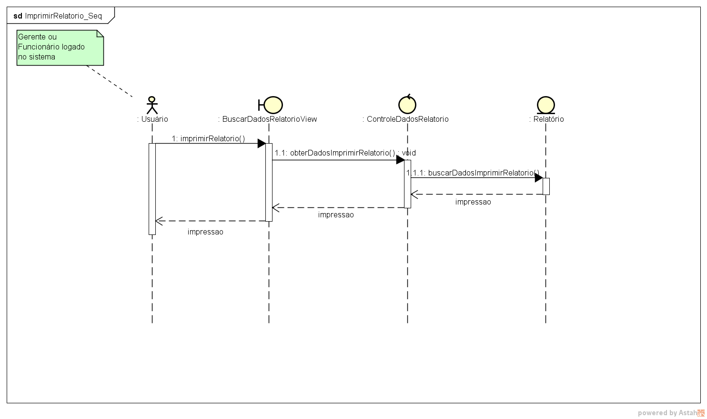

Diagrama de Classes de Análise
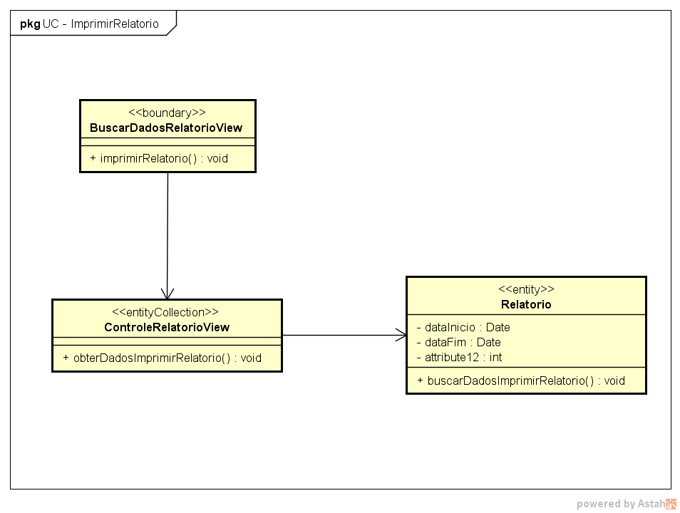

documento de arquitetura

objetivo
Este documento fornece uma visão geral da arquitetura do sistema Dog & Cat Room . Tem como objetivo capturar e conduzir as decisões arquiteturais a serem tomadas. As seguintes visões são abordadas:
- Visão de Use Cases
- Visão Lógica
- Visão de Implementação
- Visão de Distribuição

requisitos e Restrições arquiteturais

requisitos
- Linguagem de programação
- Java versão 8

- Linguagem de Interpretação
- JavaScript 1.8.5
- XHTML 1.1
- CSS 2.1

- Banco de dados
- Mysql 5.7

- Servidor WEB de aplicação
- Apache Tomcat 8.0

- Ambiente de desenvolvimento integrado
- Eclipse EE Mars 2
- Astah Community 6.8.0

- Arquitetura
- Arquitetura em 3 camadas

- Padrão de Projeto
- BO (Business Object)
- DAO (Data Access Object)
- DTO (Data Transfer Object)
- MVC (Model-view-controller)

Requisito Não Funcional | Descrição Negocial | Como será Implementado Tecnicamente
Usabilidade | O sistema deve apresentar uma interface amigável, intuitiva e de fácil utilização. | As telas possuirão um padrão de navegabilidade com botões pré definidos.
Compatibilidade | O sistema deverá ser compatível comos principais navegadores: Google Chrome 35.0.0, Firefox 35.0.0 e Internet Explorer 9 | A implementação de um sistema Web garante compatibilidade da aplicação em diversos navegadores.
Segurança | Só é possível acessar o sisterma, o usuário que já possui login e senha cadastrado, com os seus devidos privilégios. | Login e senha para acesso ao sistema.

visão de visão de caso de uso
Esta seção representa a descrição da Use Case View do sistema, definida na ferramenta Astah. Esta visão descreve uma série de cenários e use cases levantados e definidos na fase inicial do projeto, que são o foco de uma interação.
- Critérios de escolha dos Casos de uso Arquiteturalmente significativos:
- Critério01
  - Realizar Venda é arquiteturalmente significativo porque comprova que a arquitetura do sistema funciona para o negócio principal do sistema e desta forma infere-se que a arquitetura irá funcionar para os demais casos de uso;

visão lógica
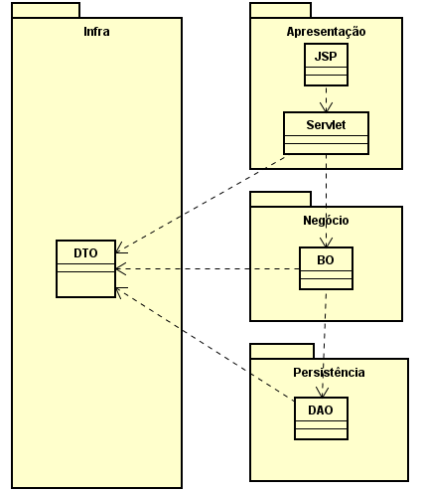
Esta seção representa a descrição da Logical View, definida na ferramenta Rational Rose. Esta visão descreve o conjunto de classes e sua organização em pacotes de subsistemas e serviços

visão de implementação
A Visão de Implementação contém uma visão geral do modelo de implementação e da organização deste modelo em termos de módulos dentro de pacotes e camadas. A alocação de pacotes e classes (a partir da Visão Lógica) para os pacotes e módulos da Visão de Implementação também é descrita nesta seção.
- Linguagem de Programação Java – Eclipse Mars 2

A linguagem Java foi projetada tendo em vista os seguintes objetivos:
- Portabilidade - Independência de plataforma - "escreva uma vez, execute em qualquer lugar" ("write once, run anywhere")
- Recursos de Rede - Possui extensa biblioteca de rotinas que facilitam a cooperação com protocolos TCP/IP, como HTTP e FTP
- Segurança - Pode executar programas via rede com restrições de execução
Além disso, podem-se destacar outras vantagens apresentadas pela linguagem:
- Facilidades de Internacionalização - Suporta nativamente caracteres Unicode
- Simplicidade na especificação, tanto da linguagem como do "ambiente" de execução (JVM)
- É distribuída com um vasto conjunto de bibliotecas (ou APIs)
- Possui facilidades para criação de programas distribuídos e multitarefa (múltiplas linhas de execução num mesmo programa)
- Deslocação de memória automática por processo de coletor de lixo
- Carga Dinâmica de Código - Programas em Java é formada por uma coleção de classes armazenadas independentemente e que podem ser carregadas no momento de utilização

- Banco de Dados MySql
O MySQL é um sistema de gerenciamento de banco de dados (SGBD), que utiliza a linguagem SQL (Structured Query Language - Linguagem de Consulta Estruturada) como interface. É atualmente um dos bancos de dados mais populares, com mais de 10 milhões de instalações pelo mundo.
- Principais Características:
- Portabilidade (suporta praticamente qualquer plataforma atual)
- Compatibilidade (existem drivers ODBC, JDBC e .NET e módulos de interface para diversas linguagens de programação, como Delphi, Java, C/C++, Python, Perl, PHP e Ruby).
- Excelente desempenho e estabilidade,
- Pouco exigente quanto a recursos de hardware,
- Facilidade de uso,
- É um Software Livre, tem código aberto,
- Suporte a vários tipos de tabelas (como MyISAM, InnoDB e Maria), cada um específico para um fim,
- Funciona em um grande número de sistemas operacionais: Windows, Linux, FreeBSD, BSDI, Solaris, Mac OS X, SunOS, SGI, etc.

- Servidor de Aplicação Apache Tomcat

É o mais bem sucedido servidor web livre. É a principal tecnologia da Apache Software Foundation, responsável por mais de uma dezena de projetos envolvendo tecnologias de transmissão via web, processamento de dados e execução de aplicativos distribuídos.
O servidor é compatível com o protocolo HTTP versão 1.13 . Suas funcionalidades são mantidas através de uma estrutura de módulos, permitindo inclusive que o usuário escreva seus próprios módulos — utilizando a API do software.
É disponibilizado em versões para os sistemas Windows, Novell Netware, OS/2 e diversos outros do padrão POSIX (Unix, Linux,FreeBSD, etc.).

- Padrão MVC
MVC é um modelo lógico de desenvolvimento de software, atualmente considerado um padrão utilizado na engenharia de software.
Nesse modelo há três componentes básicos, e cada um deles, com suas características e funções bem definida.
  - Modelo (Model):
Todas as regras de negócio
Valor semântico dos dados
Cálculos
Quando há mudança de estado o modelo notifica seus observadores
  - Visão (View)
Apresenta o modelo num formato adequado ao utilizador
Tudo que o usuário visualiza
Toda interface / informação

  - Controlador (Controller):
Controla todo o fluxo de informações que passa pelo sistema
Executa as regras de negócio “modelo”
Passa informações para “visão”

  - Vantagens
Facilita a manutenibilidade do código
Reaproveitamento
Adição de recursos
  - Desvantagens
Requer uma equipe especializado
Não é aconselhável para pequenas aplicações e pequenas empresas

- Arquitetura em 3 camadas;

É um modelo arquitetural para estruturação física de um sistema que agrupa suas classes em 3 grupos de acordo com suas semânticas;
O Software que segue esse modelo é estruturado da seguinte forma:
  - Camada de apresentação:
É a camada de Interface com o Usuário;
É usada para receber entrada de dados e apresentar resultados;
Não se preocupa em como a informação foi obtida ou de onde ela foi obtida.
  - Camada de negócio:
Nesta camada é localizada as funcionalidades e toda a regra de negócio do sistema;
Seus dados são voláteis;
Necessita da camada de Persistência para manter dados.
- Camada de persistência:

Definida como repositório das informações;
Recebe requisições da camada de negócio e seus métodos executam essas requisições em um banco de dados/memória/arquivo.
- Vantagens
Facilita o reaproveitamento de código
Manutenibilidade
Desacoplamento
Extensibilidade
Escalabilidade
- Desvantagens
Desenvolvimento mais demorado
Equipe tem que ser mais especialista
Falta de Flexibilidade quando a comunicação entre as camadas.

- DAO
Data Access Object - é um padrão de projeto que abstrai e encapsula os mecanismos de acesso a dados escondendo os detalhes da execução da origem dos dados.
  - Vantagens
Resolve problemas de comunicação entre a base de dados e a aplicação, evitando estados inconsistentes de dados.
  - Desvantagens
Replicação de código
Dificuldade de manter o código espalhado pela aplicação
Qualquer alteração no acesso aos dados implica na alteração de toda a aplicação

- BO
Business Object - Um objeto de negócios é um tipo de uma entidade inteligível sendo e agindo como um ator dentro da camada de negócio em uma arquitetura de n camadas orientado a objeto.
Não é um padrão de projetos é apenas um objeto de negócio.
  - Vantagens
Mantêm os dados de negócios principais e implementam o comportamento que é comum a toda a aplicação.
Separam a lógica de negócio da persistência, facilitando a manutenção da aplicação

- DTO
Data Transfer Object - é um padrão de projeto de software usado para transferir dados entre subsistemas de um software.
  - Vantagens
Transfere mais dados em menos chamadas
Reduz tráfego de rede
Reduz duplicação de código
  - Desvantagens
Pode aumentar a complexidade do sistema

- Descrição dos padrões de projeto usados

  - BO contém as regras de negócio da aplicação;

  - DAO utilizado para acesso ao banco de dados;

  - DTO objeto que irá trafegar entre as camadas;

- Por que foram escolhidos esses padrões de projeto

Porque em qualquer sistema que se utiliza de comunicação banco de dados e web, usa essa metodologia, porém com o avanço da tecnologia são utilizadas outras técnicas como frameworks, que contém dentro delas a mesma estrutura deste usado no projeto.

- Utilização dos padrões de projeto na arquitetura

- Na camada apresentação, contém 2 subconjuntos a JSP e a Servlet, a JSP servirá para entregar a servlet código htmlque por sua vez utilizará método para recuperar o texto de html passado pela JSP.

- JSP irá implementar o objeto DTO, irá trafegar pelas camadas

- BO está o “coração” do sistema contendo um por caso de uso

- DAO tudo relacionado com o banco de dados.

- Composição do Sistema

- JSP - para cada mantém (por funcionalidade);

- Servlet - para cada mantém (por funcionalidade);

- BO - por caso de uso;

- DAO - por caso de uso;

- DTO - por tabela de banco, por entidade;

Código Demostrando o funcionamento

<%@ page language="java" contentType="text/html; charset=ISO-8859-1"
pageEncoding="ISO-8859-1"%>
<%@page import="java.util.List"%>
<%@page import="br.upis.Cliente"%>
<%@page import="br.upis.Servico"%>
<%@page import="br.upis.Atendimento"%>

<!DOCTYPE html PUBLIC "-//W3C//DTD HTML 4.01 Transitional//EN" "http://www.w3.org/TR/html4/loose.dtd">
<html>
<head>
<meta http-equiv="Content-Type" content="text/html; charset=ISO-8859-1">
<title> Atendimento </title>
</head>
<body>
<p align="right" style="font-size: 13px;"">
você está logado como:
<%=session.getAttribute("usuario")%></p>
<br>
<form method="post" action="AtendimentoController">
<table bgcolor="#e0e0e0" align="center" width="400px" height="250px"
style="text-align: center; font-family:"Arial, Helvetica, sans-serif;">
<tr bgcolor="#2b3e8c" style="color: #FFF;">
<td colspan="2">Informe os dados:</td>
</tr>
<tr>
<td colspan="2">Selecione o Cliente/Animal:</td>
</tr>
<tr>
<td colspan="2"><select style="width: 300px;" name="id_cliente">
<%
//retorna object tem que fazer cast pois nois sabe que é uma lista
List<Cliente> listaCliente = (List<Cliente>) request.getAttribute("listaCliente");
for (Cliente cli : listaCliente) {
%>
<option width="300px" value="<%out.print(cli.getId());%>">
<%
out.print(cli.getNome());
%> -
<%
out.print(cli.getAnimal());
%>
</option>
<%
}
%>
</select></td>
</tr>
<tr>
<td colspan="2">Selecione o tipo de Servico:</td>
<tr>
<td colspan="2"><select style="width: 300px;" name="id_servico">
<%
List<Servico> listaServico = (List<Servico>) request.getAttribute("listaServico");
for (Servico ser : listaServico) {
%>
<option style="width: 300px" value="<%out.print(ser.getId());%>">
<%
out.print(ser.getTipo());
%> - R$
<%
out.print(ser.getValor());
%>
</option>
<%
}
%>
</select></td>
</tr>

<tr>
<td align="center"><a href="Inicio.jsp">Voltar</a></td>
<td><input type="submit" value="Realizar Venda"></td>
</tr>
</table>

@WebServlet("/AtendimentoController")
public class VendaController extends HttpServlet {
private static final long serialVersionUID = 1L;

public AtendimentoController() {
super();
}

protected void doGet(HttpServletRequest request, HttpServletResponse response)
throws ServletException, IOException {

String acao = request.getParameter("acao");

ClienteBO clienteBO = new ClienteBO();
ServicoBO servicoBO = new ServicoBO();

if (acao != null && acao.equals(“venda”)) {
// Obter a lista

List<Cliente> listaCliente = clienteBO.buscarTodos();
List<Servico> listaServico = servicoBO.buscarTodos();

// guardar lista no request (chave,tipo)
request.setAttribute("listaCliente", listaCliente);
request.setAttribute("listaServico", listaServico);

// Enviar para jsp
RequestDispatcher saida = request.getRequestDispatcher("RealizaAtendimento.jsp");
// soh aceita enviar um request e response, por isso setamos no
// request pelo setattribute
saida.forward(request, response);

response.sendRedirect("AtendimentoController?acao=listar");
}
}

public class ServicoBO {

ServicoDAO servicoDAO = new ServicoDAO();

public List<Servico> servicoListar(){
List<Servico> servicoLista = servicoDAO.buscarTodos();
return servicoLista;
}

}

public class ClienteBO {

ClienteDAO clienteDAO = new ClienteDAO();

public List<Cliente> fListar(){
List<Cliente> clienteLista = clienteDAO.buscarTodos();
return clienteLista;
}

}

public class ClienteDAO {
ConexaoBanco conexao = new ConexaoBanco();
Connection con = conexao.getConnection();

public List<Cliente> buscarTodos() {
// Criar query
String sql = "SELECT * FROM cliente";
List<Cliente> lista = new ArrayList<Cliente>();
// Constroi PrepareStatement com sql
try {
PreparedStatement pstm = con.prepareStatement(sql);

ResultSet resultado = pstm.executeQuery();

while (resultado.next()) {
Cliente cli = new Cliente();
cli.setId(resultado.getInt("id"));
cli.setNome(resultado.getString("nome"));
cli.setTelefone(resultado.getInt("telefone"));
cli.setCpf(resultado.getString("cpf"));
cli.setEndereco(resultado.getString("endereco"));
cli.setAnimal(resultado.getString("animal"));

lista.add(cli);

}

pstm.close();
System.out.println("Buscar todos registros com sucesso!");
} catch (SQLException e) {
e.printStackTrace();
}
return lista;

}

}

public class ServicoDAO {
ConexaoBanco conexao = new ConexaoBanco();
Connection con = conexao.getConnection();

public List<Servico> buscarTodos() {
// Criar query
String sql = "SELECT * FROM servico";
List<Servico> lista = new ArrayList<Servico>();
// Constroi PrepareStatement com sql
try {
PreparedStatement pstm = con.prepareStatement(sql);

ResultSet resultado = pstm.executeQuery();

while (resultado.next()) {
Servico serv = new Servico();
serv.setId(resultado.getInt("id"));
serv.setTipo(resultado.getString("tipo"));
serv.setValor(resultado.getDouble("valor"));

lista.add(serv);

}

pstm.close();
System.out.println("Buscar todos registros com sucesso!");
} catch (SQLException e) {
e.printStackTrace();
}return lista;

}

}

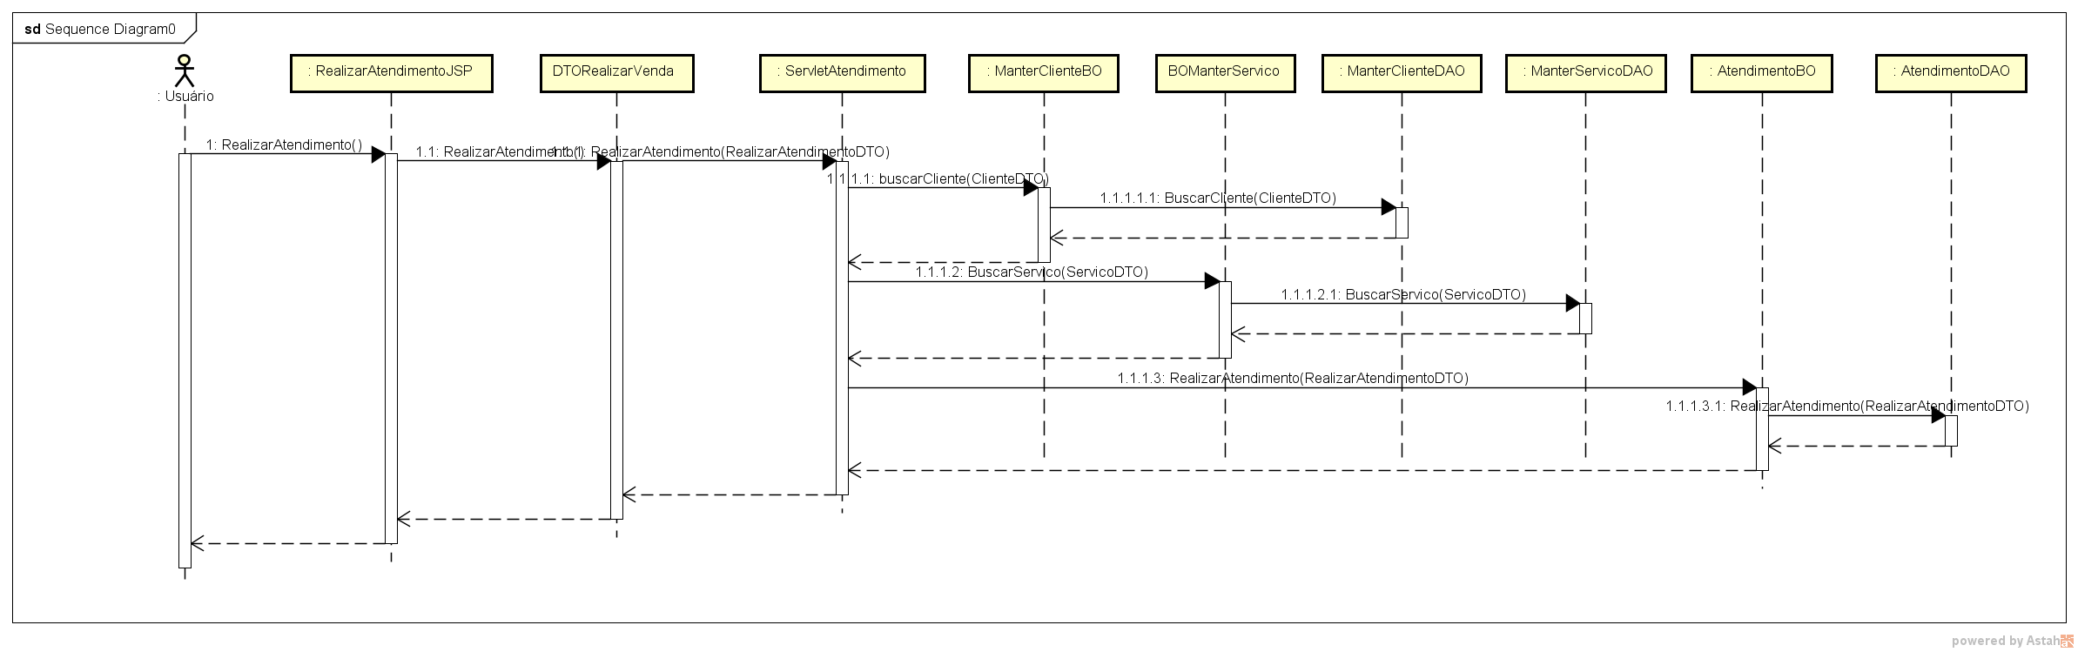

visão de distirbuição
Esta seção representa a descrição da Deployment View do sistema, definida na ferramenta Astha. Esta visão descreve a alocação de tarefas (vindas da Visão de Processos) à nós lógicos. Este item está organizado pela configuração física da rede, sendo cada configuração ilustrada pelo diagrama de implantação, seguido do mapeamento dos processos.

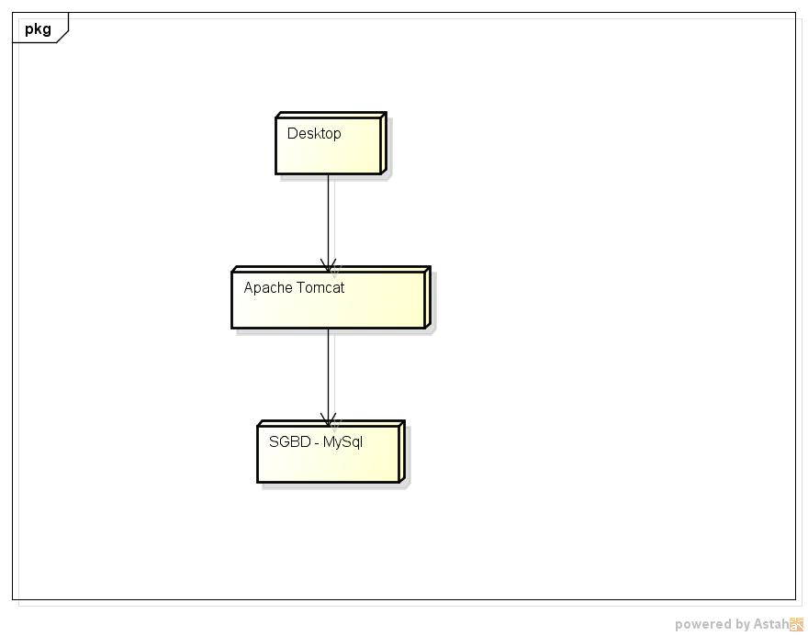

Modleo de projeto

Realização do Caso de Uso: nome do caos de uso

Diagrama de Sequencia de Projeto

Diagrama de Classes de Projeot

implementação

nome do caso de uso

cNCLUSÃO
O que é uma Conclusão?
É um elemento textual obrigatório que corrensponde a parte final do Desenvolvimento, onde devem constar as conclusões correspondentes aos objetivos ou hipoteses do trabalho. (é opcional apresentar desdobramentos relativos ã importância, síntese, projeção, repercursão, encaminhamento e outros)
EXEMPLO:
Após fazer-se a análise do decorrente trabalho, nos certificamos cada vez mais de que o TDAH e o jogo infantil ocupa um lugar essencial no que diz respeito ao desenvolvimento da criança hiperativa. Seja com Vayer, que denomina o jogo de livre expressão como uma atividade autônoma que, para o autor, é a expressão essencial da criança, favorecendo através do jogo a evolução dos diferentes aspectos da personalidade e transformação das necessidades do movimento, conhecimento, desejo de fazer, em situações educativas.
Seja com Piaget, que afirma que quando a criança joga tem acesso a realidade social, compreende as regras, a sua necessidade, construção e importância na delimitação da atividade e apreende a realidade, pois o jogo, para Piaget, recria as situações vividas na vida real. Ou ainda como Brown, que pode afirmar que nos jogos cooperativos a criança desenvolve todo potencial de ser ela mesma, de aprender a cooperar, de ser crítica, criativa. Para Vygotsky, o brinquedo cria uma zona de desenvolvimento proximal na criança e faz um grande avanço no entedimento do jogo da criança.
Com este presente estudo, em relação à análise do papel do jogo no desenvolvimento da criança hiperativa, é necessário reportar-se ao papel do brincar, pois este é considerado uma oportunidade de desenvolvimento. Cunha (1988), refere-se ao brinquedo como um convite ao brincar, justificando que este facilita e enriquece a brincadeira, possibilitando desafio e motivação.
Ao citarmos Goldstein (1994), um grande pesquisador do transtono de déficit de atenção e hiperatividade, que descreve que as amizades são desenvolvidas e mantidas através dos jogos e brincadeiras, enfatiza a importância dos jogos como um meio para as crianças aprenderem a controlar seu ambiente e fortalecer as habilidades sociais e de raciocínio e não podemos esquecer que o jogo não apenas intensifica os contatos da criança com o mundo, mas também ajuda a criança a desenvolver uma auto-imagem adequada.
É significativo considerar que o brinquedo proporciona à criança um desenvolvimento da imaginação e da criatividade e, paralelamente, possibilitar a prática da capacidade de concentração, atenção e de engajamento. Este exercício da capacidade de atenção e de concentração é proporcionado pelo fato de o brinquedo conduzir a criança a absorver-se na atividade.
Outra convicção adquirida é de que um aumento progressivo da capacidade da criança hiperativa em permanecer numa mesma atividade, é propor-se que, inicialmente, sejam oferecidos brincadeiras com menos tempo para a realização da atividade e, conforme a criança conseguir executá-la, poder oferecer lhe jogos que exijam maior tempo de utilização. E, em conseqüência deste êxito, a criança mostra-se-á mais calma e relaxada.
Também reconhe-se as ilustres idéias do Professor Negrine (1987), que enfatiza que em toda a ação pedagógica com crianças hiperativas, deve-se buscar a melhoria da capacidade de descontração da criança hiperativa, fazendo com que adquira melhor freio inibitório que facilitará suas aprendizagens motoras e cognitivas. Estas ações não irão diminuir ou neutralizar a hiperatividade, mas constituem o meio mais recomendável no tratamento desta síndrome. Além disso, os exercícios de descontração buscam uma ligação afetiva do professor-aluno e aluno-aluno.
Diante do exposto, percebe-se que esta pesquesisa fez com que o leitor pudesse ter acesso à dimensão deste assunto e pudesse refletir sobre a importância desta síndrome e que o jogo identificasse as características da personalidade, encaminhando a situações em que as crianças hiperativas possam demonstrar todo seu potencial de criação, em, vez de desperdiçar, às vezes, um talento promissor. Assim, encontrou-se formas de intervir nas relações de causa e efeito dos transtornos do comportamento infantil, ajudando pais e educadores, constituindo uma valiosa contribuição à reflexão sobre a temática.
BIBLIOGRÁFICAS CONSULTADAS
Este é um elemento pós-textual obrigatório. Nesta seção, encontram-se as obras consultadas no decorrer do desenvolvimento do trabalho. A lista das obras deve obedecer rigorosamente a ordem alfabética e seguir as normas ABNT NBR 6023 (2002). Dentre elas:
- Várias obras do mesmo autor com o mesmo ano: ordenam-se as obras alfabeticamente e acrescentam-se letras do alfabeto minúsculas ao ano da obra (1999a, 1999b e 1999c) para discriminá-las sempre que forem citadas no desenvolvimento do textual;
- Não é mais preciso alinhar as linhas seguintes de cada referência sob a 3ª letra do nome de chamada;
- Deve-se usar negrito ao invés de sublinhar os destaques;
- Não justificar a margem direita.

Exemplo:

ADELANTADO, V. El Juego Infantil: in Fundamentos de Educación Física para Ensenanza Primaria, INDE Publicaciones, Vol. II, pp. 629:731, Barcelona, 1993.

ASSOCIAÇÃO BRASILEIRA DE NORMAS TÉCNICAS (ABNT). NBR 14724: Informações e documentação – Citações em documentos – Apresentação, Rio de Janeiro: ABNT, Ago.2002

ASSOCIAÇÃO BRASILEIRA DE NORMAS TÉCNICAS (ABNT). NBR 14724: Informações e documentação – Referências – ElaboraçãoApresentação, Rio de Janeiro: ABNT, Ago.2002

BEE, Helen; MITCHELL, Sandra. Pesssoa em Desenvolvimento. São Paulo: Harper e Row do Brasil, 1984.

BEE, H. A Criança em Desenvolvimento. Porto Alegre: Artes Médicas, 1996.

GESELL, A. A Criança dos 0 aos 5 Anos. São paulo: Martins Fontes, 1996.
NEGRINE, A. A coordenação psicomotora e suas implicações. Porto Alegre: Pallotti, 1987.

NEGRINE, A. Aprendizagem e desenvolvimento infantil. Porto Alegre: PRODIL, 1994.

OLIVEIRA, Zilma de Moraes Ramos de (org). Educação Infantil: muitos olhares. 4.ed. São Paulo: Cortez, 2000.

VYGOTSKY, L. A Formação Social da Mente. São Paulo: Martins Fontes, 1989.

WAJSKOP, Gisela. O Brincar na Educação Infantil. Caderno de Pesquisa, São Paulo, n.92, p. 62-69, fev; 1995.

GLOSSÁRIO
O que é um glossário?
É um elemento pós-textual opcional, elaborado em ordem alfabética, que lista termos técnicos usados no texto e seus respectivos significados.

APENDICE(S)
O que é um apêndice?
É um elemento pós-textual opcional. Os apêndices são identificados por letras maiúsculas consecutivas, seguidas de travessão e seus respectivos títulos.
O Apêndice é um elemento que deve corresponder a um texto elaborado pelo autor para complementar sua argumentação, sem prejuízo da Unidade nuclear do trabalho.

Exemplo:

APENDICE A – Importantes Regras de Apresentação Escrita
APENDICE B – Xxxxxxxxxxxxxxxx xx x xxxxxxxx

ANEXO(S)
O que é um anexo?
É um elemento pós-textual opcional. Os anexos são identificados por letras maiúsculas consecutivas, seguidas de travessão e seus respectivos títulos.
O Anexo é um texto ou documento não elaborado pelo autor, que serve de fundamentação, complementação e ilustração.

Exemplo:

ANEXO A – NBR 10520 – Informação e documentação – Citações em documentos – Apresentação – de Agosto 2002

ANEXO B – Xxxxxxxxxxxxxxxx xx x xxxxxxxx

índice(s)
O que é um índice?
É um elemento pós-textual opcional. Elaborado conforme norma ABNT NBR 6034.

APÊNDICE A – Importantes Regras de Apresentação Escrita

A seguir, transcreve-se alguns relevantes aspectos extraídos da norma ABNT NBR14724, de Agosto de 2002, que em sua maioria já se encontram incorporados a este documento, que tem a função de estabelecer padrões de escrita da monografia da disciplina de Projeto Integrado I, Curso de Bacharelado em Sistemas de Informação, União Pioneira de Integração Social – UPIS; pois faz-se necessário que os alunos saibam que, segundo NBR 14724 (2002, pg.5 e6):
Formato: Os textos devem ser apresentados em papel A4 (21cm x 29,7com), digitados ou datilografados na cor preta, com exceção das ilustrações. Fonte 12 para o texto e fonte menor para citações diretas com mais de 3 linhas, nota de rodapé, paginação, legendas das ilustrações e das tabelas. O projeto gráfico é responsabilidade do autor.
Margem: As folhas devem apresentar margem esquerda e superior de 3com; direita e inferior de2 cm.
Espacejamento: Todo o texto deve ser digitado com espaço duplo. No entanto, as citações de mais de três linhas, as notas, as referências, as legendas das ilustrações e tabelas, a natureza do trabalho, o objetivo, o nome da instituição a que é submetida e área de concentração do trabalho devem ser digitados com espaçamento simples. As referências, ao final do trabalho, devem ser separadas entre si por espaços duplos. Os títulos das subseções devem ser separados do texto que os precede ou que os sucede por espaços duplos. Na folha de rosto e na fila de aprovação, a natureza do trabalho, o objetivo, o nome da instituição a que é submetida e área de concentração do trabalho devem ser alinhados do meio da mancha para a margem direita.
Notas de Rodapé: As notas devem ser digitadas dentro das margens, ficando separadas do texto por um espaço simples de entre linhas e por um filete de 3cm, a partir da margem esquerda.
Indicativos de Seção: O indicativo numérico de uma seção precede seu título, alinhado à esquerda, separado por um espaço de caracter.
Títulos sem Indicativo Numérico: Os títulos, sem indicativo numérico – errata, agradecimentos, lista de ilustrações, lista de abreviaturas e siglas, lista de símbolos, resumos, sumário, referências, glossário, apendicê(s), anexo(s) e índice(s) – devem ser centralizados, conforme NBR 6024.
Elementos sem Título e sem Indicativo Numérico: Fazem parte desses elementos a folha de aprovação, a dedicatória e a epígrafe.
Paginação: Todas as folhas do trabalho, a partir da folha de rosto, devem ser contadas sequencialmente, mas não numeradas. A numeração é colocada a partir da primeira folha de parte textual, em algarismo arábicos, no canto superior direito da folha, a 2cm da borda superior, ficando o último algarismo a 2cm da borda direita da folha. Havendo apêndice e anexo, as suas folhas devem ser numeradas de maneira contínua e sua paginação deve dar seguimento à do texto principal.
Numeração Progressiva: Para evidenciar a sistematização do conteúdo do trabalho, deve-se adotar a numeração progressiva para as seções do texto. Os títulos das seções primárias, por serem as primeiras divisões de um texto, devem iniciar em uma folha distinta (ver indicativos de Seção). Destacam-se gradativamente os títulos das seções, utilizando-se os recursos de negrito, Itálico ou Grifo e redondo, caixa alta ou versal, e outro, conforme NBR 6024, no sumário de forma idêntica, no texto.
Citações: são menções de informações extraídas de outra fonte. Devem ser apresentadas conforme a NBR 10020. Existem as Citações Diretas e Indiretas. Uma citação Direta é a transcrição textual de parte da obra do autor consultado, enquanto que, a citação indireta é a escrita de um texto baseado na obra do autor consultado.
Siglas: Quando aparecem pela primeira vez no texto, a forma completa do nome precede a sigla, colocada entre parênteses. Exemplo: Associação Brasileira de Normas Técnicas (ABNT).
Ilustrações: qualquer seu tipo (desenhos, esquemas, fluxogramas, fotografias, gráficos, mapas, organogramas, plantas, quadros, retratos e outros) sua identificação aparece na parte inferior, precedida da palavra designativa, seguida de seu número de ordem de ocorrência no texto, em algarismos arábicos, do respectivo título e/ou legenda explicativa de forma breve e clara, dispensando consulta ao texto, e da fonte. A ilustração deve ser inserida mais próximo possível do trecho a que se refere, conforme o projeto gráfico.
Tabelas: apresentam informações tratadas estatisticamente.

